★表１
大阪府人権白書
ゆまにてなにわ 40
わたしもあなたも全員主役！特集『そうぞう』
●いじめの傍観者にならないで
●障がいは特別じゃない、私は普通の女の子

「ゆまにて（humanité）」とは、フランス語で「人間性」という言葉（英語では humanity）です。
人間にとってかけがえのない人権という文化を「なにわ（大阪）」に創りたい…という思いをこめた冊子です。

人権教育・啓発のための施設です。ご利用ください。

ヒューライツ大阪
アジア・太平洋人権情報センター
大阪市西区西本町 1-7-7 8 階
（06）6543-7003
webmail@hurights.or.jp
「ヒューライツ大阪」検索
（https://www.hurights.or.jp/japan/）

国際的な人権情報の収集・発信、調査・研究、研修・啓発、広報・出版、相談・情報サービス機能などを通じて、日本における国際人権基準の浸透と実現をめざし、国際化時代にふさわしい人権感覚を醸成することを目的としています。
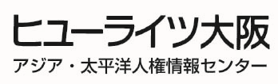

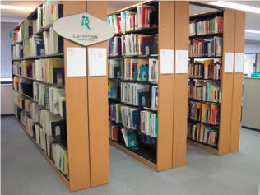

ドーンセンター
大阪府立男女共同参画・青少年センター

大阪市中央区大手前 1-3-49
（06）6910-8500
「ドーンセンター」検索
男女共同参画社会の実現と青少年の健全な育成に資することを目的とした施設です。「女性」をキーワードにした広範な情報の提供、啓発学習のための講座等の開催、女性の悩みや問題に関する相談などの事業を実施している他、ホール、会議室等を提供しています。

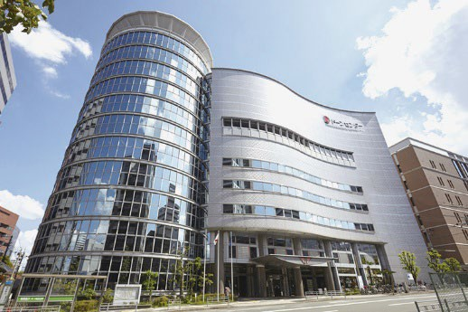

ピースおおさか
大阪国際平和センター

大阪市中央区大阪城 2-1
（06）6947-7208
「ピースおおさか」検索

大阪空襲の犠牲者を追悼し平和を祈念するとともに、大阪空襲を中心とした情報・資料の収集・保存・展示等を通じて、戦争の悲惨さと平和の尊さを次の世代に伝え、平和を願う豊かな心を育むことを目的としています。


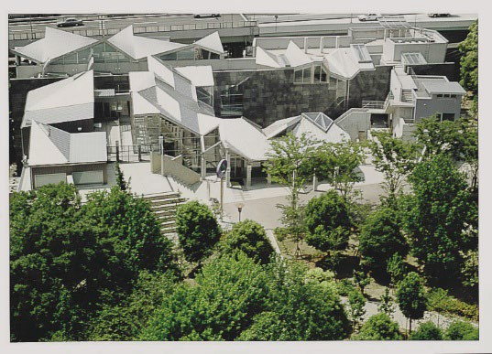

大阪府立視聴覚ライブラリー
（大阪府立中央図書館内）
東大阪市荒本北 1-2-1
（06）6745-0170（代表）
「大阪府視聴覚ライブラリー」検索

学校や社会教育関係団体、企業等に対し、研修や上映会に使用できる、人権教育をはじめとするさまざ

まな視聴覚教材（16 ミリフィルム、ビデオテープ、DVD、スライド）と機材の貸出しを行っています。
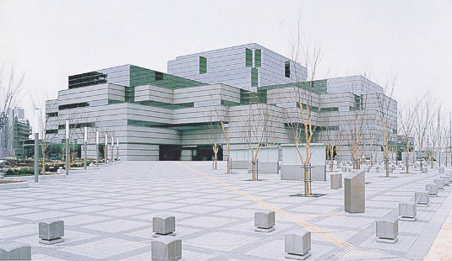

リバティおおさか大阪人権博物館
大阪市港区波除 4-1-37 HRC ビル５階
（06）4301-7783
「リバティおおさか」検索

豊かな人間性や幅広い社会性の醸成を図る人権などさまざまな資料の展示や、気づきや発見を促す体験の場の提供を通して、豊かな人権感覚を育み、人間性豊かな文化の発展に貢献することを目的としています。巡回展、セミナー、講座などを実施しています。
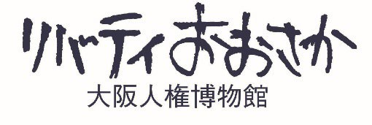


大阪府府民文化部人権局 令和 8（2026）年 3 月発行
〒559–8555 大阪市住之江区南港北 1-14-16 大阪府咲洲庁舎（さきしまコスモタワー）38 階
TEL（06）6210-9281 FAX（06）6210-9286
大阪府人権局ホームページ
https://www.pref.osaka.lg.jp/o070020/jinken/portal/index.html


★p2
人権って、なに？
あなたは人権と聞いて、どのようなことを思いうかべますか？人権と聞くと、何かむずかしく考えてしまいませんか？
人権とは、誰もが生まれながらにして持っている、人間として幸せに生きていくための権利です。

そして、わたしたち一人一人にとってかけがえのない大切なものであり、人が生きていくうえで無縁でいられないものでもあります。
わたしたちは、「自分の個性や能力を生かして働きたい」「健康で文化的な生活がしたい」など、幸せに暮らせるようさまざまな願いを持っています。そして、この願いがかなうよう日々努力しています。
しかし、わたしたちのまわりには、女性、子ども、高齢者、障がい者、同和問題、外国人、多様な性などにかかわる問題やインターネット上の人権侵害など、さまざまな人権問題があります。
わたしたちは、誰もが平等で幸せに生活できるように、お互いを尊重し、力をあわせて思いやりのこころを大切にする社会を築くことで、はじめて一人一人が豊かに生きることができるのです。
この冊子では、人権をさまざまな角度から見つめ、個別の人権問題をわかりやすく解説しています。人権についての行政の取組などの情報に触れていただくことで、人権を自分自身にかかわる身近な
問題として、気づき、考え、行動していただきたいと思います。

特集『そうぞう』について
人権尊重社会を実現するためには、さまざまな偏見や差別をうけている人の状況・気持ちを「想
像」することと、豊かな人権文化を「創造」することが必要です。これらの「そうぞう」につながるようにという思いを込めて、「ゆまにてなにわ」冊子の冒頭に特集ページ『そうぞう』を設けました。
今回は「子どものいじめ」「身体障がい者」をテーマに、「公益社団法人 子どもの発達科学研究所」所長の和久田 学さんと、先天性四肢欠損症で生まれ、自身の経験やメッセージを届ける講演活動をおこなう佐野 有美さんにお話を伺いました。
ぜひご一読いただき、「そうぞう」いただければ幸いです。

目次

特集『そうぞう』
いじめの傍観者にならないで ４～５
障がいは特別じゃない、私は普通の女の子 ６～７

人権について（気づき、考え、行動する）
生命の尊さを知る ８
ともに生きる ９
自尊感情を育てる
10
ステレオタイプに気づく
11
気持ちを伝える言い方
12

人権への取組
国際的な人権保障の枠組み
13
持続可能な開発目標（SDGs）
14
日本国内での取組
15
人権に関する主な法律の整備状況
16
大阪府の取組
17～19

身近な人権のこと
女性の人権のこと
20～21
子どもの人権のこと
22～23

高齢者の人権のこと
24～25
障がい者の人権のこと
26～27
同和問題のこと
28
外国人の人権のこと
29
感染症に関する人権のこと
30
HIV 陽性者の人権のこと
30
新興感染症に関する偏見や差別について
30
ハンセン病回復者やその家族の人権のこと
31
犯罪被害者や家族の人権のこと
32
インターネット上の人権侵害のこと
33
北朝鮮による拉致問題のこと
34
性的マイノリティの人権のこと
35
職業や雇用をめぐる人権問題のこと
36～37
ホームレスの人権のこと
38
被災者の人権のこと
39
アイヌの人々の人権のこと
39
こころの病に関すること
39
個人情報保護のこと
40
人身取引のこと
41
刑を終えて出所した人や家族の人権のこと
41
見た目（外見）の症状による差別について

41
無戸籍者の人権のこと
41
人権カレンダー
41

人権に関する相談
一人で悩まないで
42
人権相談窓口
42～43

特集『そうぞう』

いじめの傍観者にならないで
～子どもたちの将来と私たちの未来のために～

いじめは、重大な人権侵害であり、決して許されることではありません。
しかし、文部科学省が実施した調査によると、令和６年度の小・中・高等学校及び特別支援学校におけるいじめの認知件数は過去最多となりました。
いじめを防止するためには、どのような対応が必要なのでしょうか。
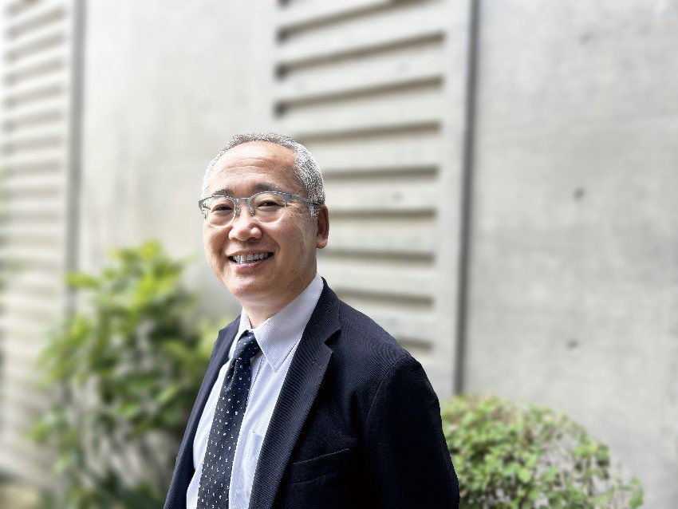
子どもの発達を科学し、いじめなど社会課題の解決に取り組む、公益社団法人 子どもの発達科学研究所で所長を務める和久田 学さんにお話を伺いました。

Q1 いじめの現状について教えてください。また、和久田さんがいじめ問題を研究されている理由を教えてください。

近年、子どもたちの間で起きているいじめの傾向としては、SNS を中心に、大人の目が届きにくい形で深刻化することが増えています。文部科学省の認知件数は過去最多とされていますが、これはあくまで学校が把握した数であり、実態はさらに多い可能性があります。SNS をはじめ、交際関係、部活動等の閉鎖的な環境でのいじめは、表面化しにくく発見が困難だと言われています。
なぜいじめがなくならないのか、世界中では、様々な研究がなされて、ある程度いじめの防止策は分かってきています。一方、日本では子どもの発達に科学的観点を取り入れることが浸透しておらず、学問として語ることが難しいことから、子どもたちがいじめの現場に直面した時、大人は自身の経験を基にして、その時の感情を語ったりアドバイスをしたりする傾向があります。
こういった状況を踏まえ、日本の教育現場に、科学的根拠のあるいじめ防止策を実装するために研究をおこなっています。

Q2 なぜ、いじめは起こるのですか？

いじめが起こる要因は様々ありますが、子ども自身がいじめを「これは遊び」「みんなやっているから大丈夫」と誤認しているケースがあります。つまり、いじめをしている子どもは、無意識でも知らず知らずのうちに相手を傷つけてしまい、客観的にみるといじめに該当する場合があります。このように多くの子どもは、「いじめはダメ」と頭ではわかっていても、自分の行動がいじめに該当するか正しく判断できないことがあります。これを”シンキングエラー^{（R）※1}”と呼んでいます。
いじめをしている子どもがシンキングエラーを起こす原因の一つは、身近に同様のシンキングエラーを起こしている人がいること、つまりモデルの存在があることだとされています。
例えば、家庭状況や、YouTube 等の動画サイト等に、人権侵害につながる言動が隠れていて、無意識にその影響を受けることがあります。他にも、部活動等の閉鎖的な環境では、指導であることを理由に、今もなお、人権を無視した言動がなされることもあります。
つまり、子どもたちがシンキングエラーにより間違った行動をする背景には、無意識のうちに大人や社会の影響を受けている可能性があると言えます。子どもが誤認して、間違ったことをすることは当然起こり得ることですが、いじめは絶対に許されないものということを皆が認識して、子どもたちのシンキングエラーを正し、未然に防止することが非常に重要です。

※1「 シンキングエラー」は子どもの発達科学研究所の登録商標です。
^{※2} ここでは「このいじめが行われている場所に居合わせた子ども」をいう。

Q3 どうしたらいじめを防止することができるのですか？

シンキングエラーを正すためには、「自分の行動が与える影響」を伝え、「シンキングエラー」に気付かせることが必要です。子どもに伝える時のポイントは、「理由が何であれ、社会的に許されない言動がある。別の方法で解決できないか考えてみよう」と、人格と行動を切り離し、他の行動を促すことです。
その他に、いじめの予防には、第三者である「傍観者※²」に対し教育することがとても重要であり、この傍観者にこそ、最もいじめを予防する力があると考えています。海外での学術研究結果によると、発生したいじめの 85％には傍観者が居合わせているものの、いじめを止めるように声を上げる傍観者は 13％程度に留まります。一方で、その 13％の傍観者が声を上げると、6 割のいじめが止まるのだそうです。
多くの傍観者は、行動には起こしませんがいじめなんて止めた方がいいと思っていま す。そのことから、傍観者である子どもたちに当事者意識を持たせ、自分の周りでいじめが起きたときに声を上げられるようにすること、すなわち傍観者教育こそが重要になります。

Q4 傍観者への教育も重要なんですね。
具体的にはどのように教育をすればよいのでしょうか？

授業で子どもたちに「いじめはやめましょう」といった理念を教えるだけでは、当事者意識を持ちにくく行動が伴いません。
そのため子どもの発達科学研究所では、子どもたちが主体的に考え行動できるよう、カードゲーム形式でいじめを疑似体験できるワークショップ教材を開発し、いじめ予防に向けた取り組みを全国で進めています。なお、この教材は、単に話を聞くなどの受動的な学びになりがちないじめに関する授業を、「子どもたちが意欲的、能動的に考え、活動するもの」に変える、画期的なものです。つまり、子どもたちは、主体的に、いじめに関する正しい知識や対応方法を学ぶことができるものであり、実際に参加した子どもたちはもちろん、教師や保護者からも高く評価されています。

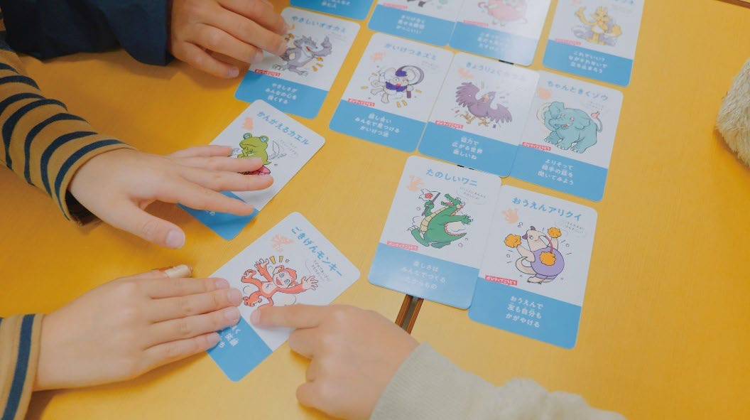

Q5 いじめのない社会づくりのために、私たちができることを教えてください。

子どもと触れ合う機会のない人を含め、誰もが「自分には関係ない」と思わず、いじめに気づいたら、声を上げて行動することです。
子ども時代のいじめに適切に対処しなかった場合、いじめをしたとされる子どもは、大人になってからも誰かをいじめたり、ハラスメントをしたりして、将来にわたって新たな被害者を生む可能性があります。いじめ被害にあった子どもが傷つくのはもちろんのこ と、傍観者も「被害者を救えなかった」と傷ついてしまい、一つのいじめが多くの人に影響を与えます。いじめに関わった多くの人の人格形成に影響を与え、ひいては、ひきこもりや不就労問題、貧困問題につながる可能性があります。
そのため、子どものいじめは保護者や学校関係者だけの問題ではなく、将来の社会全体に関わる問題であり、子どもだけでなく大人も含めた全員が、傍観者にならずに当事者意識を持つことが不可欠です。社会全体で解決に向けて主体的に考えて、いじめのない社会をめざしていきましょう。

- 子どもの人権については、本誌 P22・P23 もご参照ください。

特集『そうぞう』

障がいは特別じゃない、私は普通の女の子
～笑顔は最高のおしゃれ～

障害者差別解消法では行政機関や民間事業者に対し、障がいがある人への「不当な差別的取扱い」を禁止し、「合理的配慮の提供」を義務付けるとともに、合理的配慮を的確に行うための「環境の整備」に努めることとしています。
障がいのある人もない人も、自分らしく生きる社会にするには、どうすればいいのでしょうか。
先天性四肢欠損症で生まれ、自身の経験やメッセージを届ける講演活動をおこなう佐野有美さんにお話を伺いました。
写真：佐野 有美さん▶


Q1
ご自身の障がいと向き合う中での気持ちの変化や、講演活動を始めたきっかけについて教えてください。
幼いころは、「なんで自分はこんな体なのだろう」と受け入れられなかったり、周りを羨ましく思ったりして、自分の殻に閉じこもってしまった時期がありました。でも、障がいの有無に関わらず「一人の人間」として接してくれる家族や友人、周囲の人々に助けられて笑顔で前向きに捉えることができるようになりました。
特に、高校のチアリーディング部に所属していた際の経験は、自分にとって大きな出来事でした。当時の私は、周りの友達が、踊りが上手くなっていくのを見ているだけで、何もできない自分に嫌気がさしていたんです。その時に、コーチの先生が「あなたには声がある。できることを生かしていきなさい」とアドバイスをくださいました。踊れない自分が何か伝えていいのか、不安でしたが、勇気をだして、友達に上手く踊れていないところを伝えたら、友達が「教えてくれてありがとう！他のところも見て！」と言ってくれたんです。自分には「声」がある、自分も誰かの力になれる、ということを体験できました。
私の障がいと向き合ってきた経験を誰かに話したとき、「ありがとう、勇気が出たよ」という言葉をいただくことが多く、やはり自分には「声」がある。「声」を使って誰かの力になりたいと思って、講演活動をおこなうことにしました。

Q2
生活していく上で、様々な困難があったかと思いますが、その中で印象的だったエピソードを教えてください。
色々ありますが、友達と食事をしに、入口にスロープのない飲食店に行ったときのエピソードが心に残っています。
お店の前には段差があって、車椅子でそのまま入ることは厳しい状況でした。お店の前でどうやって入ろうか悩んでいたら、店員さんが「一緒に運びましょうか」と手伝ってくださったお陰で、入店することができたんです。お店を出る時には「また来てください
ね、ありがとうございました。」と温かい言葉をかけてくれました。マニュアル通りの挨拶だと思いますが、本当に心がこもっていて、とても嬉しかったです。そして、スロープ設置などハード面でバリアフリーが整っていなくても、人が手を差し伸べてくれることによって、不可能だったことが可能になるって、本当に素敵です。これが心のバリアフリーなんだと思います。ソフト面である心のバリアフリーは、気持ち１つで誰もが行動に移せるもの。なので、私は、ハード面でのバリアフリーよりもソフト面である心のバリアフリー

の方が大切だと感じています。

Q3
心のバリアフリーは、気持ち１つで誰もが行動に移せるものなんですね。どうすれば実践することができるのでしょうか。
「他人事は自分事」と思ってほしいです。そして、自分と向き合ってください。もしかしたら、自分のおかれた環境に目を向けると、実は周囲の人に助けられていることも多いと感じるかもしれません。社会が助け合いの中で成り立っているという気持ちを持った上で接することが、心のバリアフリーに繋がると思います。コミュニケーションの方法は、会話だけではなくて、アプリや筆談を使う等、たくさんあるはずです。
障がいのある方に声をかけることに対して「断られたり、怒られたらどうしよう」と不安になる人もいますが、声をかけること自体は間違いではありません。助けたいという気持ちを持って行動することが、心のバリアフリーの第一歩です。
そして、障がいのある人も、自分からコミュニケーションを取っていくことが必要で す。何に困っているかは人それぞれで、外観だけでは判断できないと感じています。なので、自分から「助けてほしい」と伝えないといけないと思います。

Q4
障がいのある方とコミュニケーションをとる場合に、どのような心掛けが必要でしょうか。
障がいの有無に関係なく、「困っている人がいたら助けてあげましょう」という心掛けが大切です。障がいがなくても困ることはあるし、障がいがあっても困っていないこともあります。障がいのある人も、ない人もみんな同じなんですよ。手足がなかったり、車いすに乗っていたりすることもあれば、外見ではわからない病気を抱えている人もいる。困りごとは様々です。
次に、「障がい者＝かわいそう」という先入観を持たないことだと思います。私は、「不便だけど不幸ではない」という言葉を大切にしています。障がいがあることで生活に不便さはありますが、それが不幸に繋がるわけではありません。むしろ、周りの人との関わりや支えによって、たくさんの喜びや感謝を感じることができます。
また、障がい者自身も、明るく振る舞うことが大切です。
実際、私自身も「かわいそう」と言われることがありましたが、そう思われないように、自分から明るく振る舞うことを心掛けています。笑顔でいることで、相手の見方も自然と変わっていくんです。

Q5
差別のない社会をつくるために、メッセージをお願いします。
どんな人も、まずは精一杯生きてください。今を生きているということは、何かしら自分が努力しているということでもあります。そして、それは周りの支えなしにはあり得ません。決して自分は一人ではないし、自分も誰かの支えになっています。そのことに気づけば、誰か周りの人へ恩返しをしたくなるのが人間だと思います。１つでも良いから、誰かのために行動を起こしてみてください。そしてそれは、決して特別扱いをするという訳ではありません。障がいの有無や、見た目、話し方などの違いにとらわれず、その人の内面や考えに目を向けてみましょう。自然と困りごとが見えてきますし、ひいては、自分自身が無意識に考えていた差別の芽を摘むことにもつながります。
コミュニケーションを取る時に、私がいつも意識しているのが「笑顔」です。笑顔は、誰にでもできる最高のおしゃれ。笑顔でいることで、相手との距離が縮まり、気持ちが通じ合う瞬間が生まれます。相手との違いが見えても、悩むよりはまず「どうすればいい
か」を考えて、笑顔で、諦めずに向き合ってください。私は、心のバリアフリーは思いやりだと思っています。
きっと、一人ひとりの思いやりの輪は段々と広がっていって、差別のない社会をつくる力になると、私は信じています。

●障がい者の人権については、本誌 P26・P27 もご参照ください。

人権について（気づき、考え、行動する）

生命の尊さを知る

平和、生命、そして人権
第二次世界大戦では多くの人が生命や住むところを奪われ、街が破壊されました。
そのため、二度と戦争が起こることのないよう、世界の平和を維持し、国家の枠を超えて自由と人権を保障することを基本理念として国際連合がつくられました。
しかし、戦争や紛争は、今もなお世界のどこかで繰り返され、多くの人の生命が奪われ続けており、最大の人権侵害である戦争をなくし、人権を守るため「平和」であることが求められています。
今日では、「平和」とは単に「戦争のない状態」を意味するのではなく、より積極的な概念としてとらえ、社会全体の中で「人がそれぞれ信じる幸福の形を追求（＝自己実現）するための環境が整えられている状態」であると考えられています。
わたしたちは、「平和のないところでは人権は守られない」「人権のないところには平和は存在しない」という歴史の教訓を、未来の生命のためにしっかりと受け継ぎ、積極的に主張していかなければなりません（※）。

生命の尊さがすべての根本
人は一人で生きているわけではありません。集まりの中で支え合い、他の人とともに地球という一つの場所に生きています。そして、その根本に生命があります。
それぞれの生命はただ一度だけの、繰り返すことのできない大切なものです。
人だけでなく、動物や植物も生きています。地球上の生き物はすべて、もともと同じ一つの生命から誕生しました。はるかな昔からの生命の流れに思いをめぐらし、生命の尊さを自覚することが大切です。
21 世紀を真に豊かな「人権の世紀・平和の世紀」とするためには、人権を「生命」という点からとらえ、生命の尊さはすべての生きている仲間に共通して不可欠なものであることを認識することが必要です。

※大阪府では、戦争の記憶を若い世代に語り継いでいかなければならないという認識のもと、「大阪空襲を語り継ぐ、平和ミュージアム」であるピースおおさか（大阪国際平和センター 裏表紙を参照）を中心に、戦争の悲惨さ・平和の尊さを未来に語り継ぐ努力を重ね

ています。


人権について（気づき、考え、行動する）

ともに生きる

ともに生きる社会とは
わたしたちが人間らしく生きながら、それぞれの幸せを築いていく権利。それが「人権」です。わたしたちすべては、人間として等しく同じ人権を有しており、一人一人が
「かけがえのない存在」なのです。
自分の権利のみならず、他の人の権利と尊厳についても深く理解する。そして、自分の権利を行使するときに伴う責任を自覚し、人権を相互に尊重し合う。それが「ともに生きる社会」です。

人には違いがある
人にはそれぞれ、違い＝「個性」があります。
人それぞれの「個性」がいかされて社会ができています。必要とされていない人などいませんし、誰かが優れていたり劣っていたりするわけでもありません。
わたしたちは、そうした多様な「個性」を持った人たちの中で暮らしているにもかかわらず、時として他の人と出会ったときに、違いにとまどったり、違いを恐れたり、違いから逃げたりしてしまうことがあります。しかし、違いと向き合うことを避け続けている と、永遠に違いを楽しむことを知る機会を逃してしまいます。他の人との新たな出会いは
多様な「個性」を見つけ出し、自らの人間性を深めるチャンスであると考える、発想の転換が必要です。
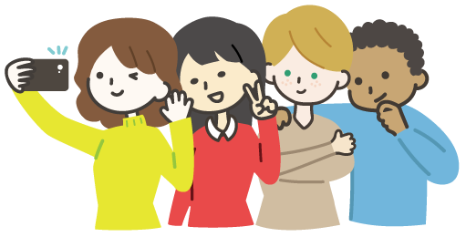

人権について（気づき、考え、行動する）

自尊感情を育てる

自分という唯一の存在
わたしたちは、生まれながらにしてそれぞれ独自の個性を持っています。自分という個性は、唯一の存在です。
人は、しばしば自分は優れている・劣っていると、まわりの人と比較してしまいます。しかし、まず自分と向かい合い、自分という存在自体にかけがえのない価値があると自覚することが何よりも大切なのです。

「自尊感情」（セルフエスティ－ム）とは
「自分はかけがえのない大事な存在だ」と思える気持ちのことを「自尊感情」（セルフエスティーム）といいます。
自分という存在を否定するのではなく、欠点や短所も含めてありのままの自分を肯定的に認め、自分を好きになり、身近な人間関係の中で自分を価値あるものとして思えるようになることです。
自尊感情は人が生きていく上で最も大切な感情の一つです。こうした感情がなければ、人は社会の中で自分が存在していることの意義を見出すことができず、当然、身近な人との人間関係を築こうという気持ちにもなれません。

自尊感情は人権意識の基本
自分を価値あるものとして受け入れていれば、他の人の存在もきちんと受け止めることができ、逆に自分が大切にされた経験がなければ、他の人のことを大切に思うことがむずかしくなりやすいと言われています。
そのため、自尊感情はすべての人の人権を尊重する意識の基本であるといえます。

子どものころからの自尊感情
「まだ子どもだから」とか「子どものくせに」などと言われ続けると、その子どもは自分に否定的になり、他の人のことも信じなくなりがちです。
子どものころから自尊感情を育てていくためには、大人が子どもを一人の人として大切に見守っていくことが必要です。

人権について（気づき、考え、行動する）

ステレオタイプに気づく

ステレオタイプとは
わたしたちの意識の中には、いろいろな思い込みや固定観念があり、自分以外の特定の人たちに対して、一面的に決めつけたイメージを思い描きがちになります。このような一面的なイメージのことを
「ステレオタイプ」といいます。
「血液型が A 型の人は性格が几帳面だ」とか「動物好きな人に悪い人はいない」などがその一例です。しかし、実際には細かなことにはこだわらない A 型の人はいますし、人の善悪が動物好きかどうかだけで決まるものではないでしょう。しかし、こうした当たり前のことが、ステレオタイプに当てはめることによって見えなくなってしまいます。

ステレオタイプによる偏見・差別
人に対するステレオタイプのものの見方に価値観や優劣の考え方が加わると、ある一面を持ってい るという理由だけで、排除したり避けたりするという偏見や差別を引き起こすことがあります。ステレオタイプは、容易に偏見や差別に結びつくのです。
人と適切な人間関係を築いていくためには、はじめから決めつけるのではなく、一人一人が持つ多様な個性＝その人自身を見つけだし、それを認めていくことが大切です。


人権について（気づき、考え、行動する）

気持ちを伝える言い方

気持ちを伝えるということ
わたしたちが人とかかわるとき、自分の都合や頼みごとをきちんと言えなかったり、逆に相手を責めるように感情や意見をぶつけてしまったりすることがあります。
自分の気持ちをうまく伝えることはとてもむずかしいことです。

相手を傷つけない自己表現とは
相手の気持ちを傷つけずに自分の言いたいことを相手に素直に伝えるという考え方や、そのための方法があります。自分の思いや考えなどを自分の中で確認し、言葉にして相手に伝えるというコミュニケーションの技術のことで、「アサーション」（積極的な自己表現）といいます。
例えば、自分の話を聴いてほしいと感じたときに、「あなたは人の話をぜんぜん聴いていない！」ではなく「私は、あなたにちゃんと話を聴いてほしい」のように、「相手がどうか」ではなく「私がどう思っているのか」を伝える言い方です。そうすれば相手も受けとめやすく、相手の気持ちを傷つけることもありません。
「相手がどうか」ということは、自分自身の本当の気持ちではなく、相手に対する決めつけや思い込みを含んでいることが多いのです。

自己表現がつくる豊かな人間関係
人との関係の中で、お互いの言いたいことが違ったときに、相手にあわせて自分の気持ちを押し隠したり、逆に相手に対して攻撃的に主張したりしては、その関係はこじれてしまいます。
そういうときには、自分がどう思っているのかを率直に誠実に相手に伝え、相手の気持ちにも気づき、相手を理解しようとすることが、気持ちのやりとりを可能にします。
自分がどう思っているのかを素直に伝え、同時に相手の気持ちにも配慮した言い方を技術として身につけることは、人間関係をつくっていく最初の一歩です。気持ちのやりとりは、豊かな人間関係をつくり自分の権利を尊重すると同時に、相手の権利を尊重することにもつながるのです。

人権への取組

国際的な人権保障の枠組み
国際連合では、人権の尊重が平和を守ることと密接不可分な関係にあり、差別を撤廃し人権を確立することが恒久平和に通じるとの考え方にもとづいて、人権を国際的な問題ととらえ、人権についての国際的な共通の基準を作りました。
その最初の成果が、昭和 23（1948）年 12 月 10 日に第３回総会において採択された「世界人権宣言」です。
そして、昭和 25（1950）年の第５回総会において、12 月 10 日を「人権デー」（Human Rights Day）として、世界中で記念行事を行うことが決議されました。

世界人権宣言の持つ意味
「世界人権宣言」は、前文と 30 の条文からなり、誰もが自由であることにより保障される自由権
（第１条～第 20 条）、参政権（第 21 条）、国家や地方自治体の関与によって保障される社会権（第 22
条～第 27 条）が規定されており、第 29 条では、他人の権利及び自由を尊重しなければならないことを定めています。この宣言の考え方は世界各国の憲法や法律に取り入れられ、さまざまな国際会議の決議にも用いられ、世界各国に強い影響を及ぼしています。

第１条
すべての人間は、生まれながらにして自由であり、かつ、尊厳と権利とについて平等である。人間は、理性と良心とを授けられており、互いに同胞の精神をもって行動しなければならない。
解説：【みんな自由・みんな平等】人はみんな、生まれた時から自由で、同じ人間として大切にされ、平等です。
第２条
１ すべて人は、人種、皮膚の色、性、言語、宗教、政治
上その他の意見、国民的若しくは社会的出身、財産、門地その他の地位又はこれに類するいかなる事由による差別をも受けることなく、この宣言に掲げるすべての権利と自由とを享有することができる。
解説：【差別はやめよう】人はみんな、人種、肌の色、性別、言語、宗教などによって差別を受けることはありません。地球上のどこでも、人はみんなこの宣言のなかでいわれているすべての権利と自由を生まれながらに持っています。

人権保障のための国際条約
人権の問題は、第二次世界大戦以降、各国のみならず国際社会全体に関わる重要な問題であるという考え方が次第に一般的になってきました。このような考え方から、法的な拘束力を持つ二つの「国

際人権規約」（※）が昭和 41（1966）年の総会において採択されました。
（※）「経済的、社会的及び文化的権利に関する国際規約（A 規約）」「市民的及び政治的権利に関する国際規約（B 規約）」
「国際人権規約」は、最も基本的かつ包括的な条約として人権保障のための国際的基準となっています。これに加えて、国連が中心になり、個別の人権保障のためのさまざまな条約が作成されています。

人権文化の創造
「国際人権規約」をはじめとする人権保障のための国際条約を具体化していくためには、あらゆる人々が人権尊重の精神を当然のこととして身につけ、日常生活において実践し、人権という普遍的文化を構築するための人権教育が大切です。
このため、国連では、世界各地で人権教育を積極的に推進していくことを目的に、「人権教育のための世界計画」を平成 17（2005）年に開始（※）しています。
（※）令和７（2025）年から、「若者と子どものための人権教育」に焦点を当てた第 5 フェーズに入っています。

人権の主流化（人権の視点の強化）
国連では、平成 17（2005）年、活動の柱である開発・安全・人権の密接な関連性を踏まえて、国連のすべての活動で人権の視点を強化する考え（「人権の主流化」）を提唱しました。平成 18（2006）年には、経済社会理事会の下部組織であった「人権委員会」に替えて、世界の人権問題についてより効果的に対処するために「人権理事会」を創設したほか、人権高等弁務官事務所の機能強化をはじめ、さまざまな取組を進めています。

人権への取組

持続可能な開発目標（ＳＤＧｓ）えす・でぃー・じー・ず
平成 27（2015）年９月、国際連合の総会において、SDGs（Sustainable Development Goals：持続可能な開発目標）が採択されました。持続可能な世界を実現するための 17 のゴール（目標）と 169 のターゲットで構成された、令和 12（2030）年までの開発目標です。
その前文では、「あらゆる形態と側面の貧困を撲滅することが最大の地球規模の課題」であり、「持続可能な開発のための不可欠な必要条件である」との認識が示されており、「すべての国及びすべてのステークホルダー（利害関係者）は、協同的なパートナーシップの下、この計画を実行する」こととしています。
また、「17 の持続可能な開発のための目標と、169 のターゲット」は、「すべての人々の人権を実現し、ジェンダー平等とすべての女性と女児の能力強化を達成することを目指す」としており、人権、ジェンダー、女性の視点が明確に示されています。
SDGs の 17 のゴール

①貧困
あらゆる場所のあらゆる形態の貧困を終わらせる。
②飢餓
飢餓を終わらせ、食料安全保障及び栄養改善を実現し、持続可能な農業を促進する。
③保健
あらゆる年齢のすべての人々の健康的な生活を確保し、福祉を促進する。
④教育
すべての人々への包摂的かつ公正な質の高い教育を提供し、生涯学習の機会を促進する。
⑤ジェンダー
ジェンダー平等を達成し、すべての女性及び女児の能力強化を行う。
⑥水・衛生
すべての人々の水と衛生の利用可能性と持続可能な管理を確保する。
⑦エネルギー
すべての人々の、安価かつ信頼できる持続可能な近代的エネルギーへのアクセスを確保する。
⑧経済成長と雇用
包摂的かつ持続可能な経済成長及びすべての人々の完全かつ生産的な雇用と働きがいのある人間らしい雇用（ディーセント・ワーク）を促進する。
⑨インフラ、産業化、イノベーション
強靱（レジリエント）なインフラ構築、包摂的かつ持続可能な産業化の促進及びイノベーションの推進を図る。
⑩不平等
各国内及び各国間の不平等を是正する。
⑪持続可能な都市

包摂的で安全かつ強靱（レジリエント）で持続可能な都市及び人間居住を実現する。
⑫持続可能な生産と消費
持続可能な生産消費形態を確保する。
⑬気候変動
気候変動及びその影響を軽減するための緊急対策を講じる。
⑭海洋資源
持続可能な開発のために海洋・海洋資源を保全し、持続可能な形で利用する。
⑮陸上資源
陸上生態系の保護、回復、持続可能な利用の推進、持続可能な森林の経営、砂漠化への対処、ならびに土地の劣化の阻止・回復及び生物多様性の損失を阻止する。
⑯平和
持続可能な開発のための平和で包摂的な社会を促進し、すべての人々に司法へのアクセスを提供し、あらゆるレベルにおいて効果的で説明責任のある包摂的な制度を構築する。
⑰実施手段
持続可能な開発のための実施手段を強化し、グローバル・パートナーシップを活性化する。
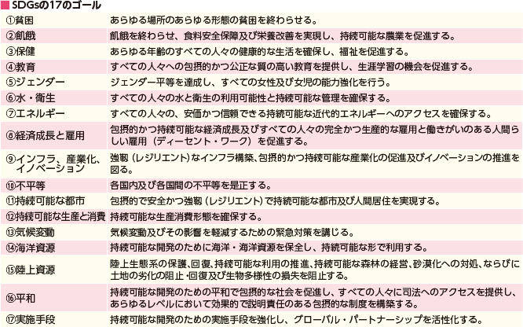

大阪府では
2025 年大阪・関西万博の開催都市として、世界の先頭に立って SDGs の達成に貢献する「SDGs 先進都市」を実現するため、「Osaka SDGs ビジョン」に基づき、オール大阪で SDGs の取組を推進しています。
そのため、府民や府内企業・団体などあらゆるステークホルダーに SDGs を知ってもらい、具体的な行動につなげていただくため、令和３年（2021 年）１月 22 日に「大阪 SDGs 行動憲章」を策定し

ました。
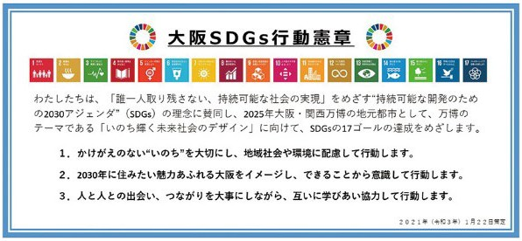
また、「大阪 SDGs 行動憲章」の趣旨に沿って、自らが行う SDGs の達成に向けた行動を宣言していただく「私の SDGs 宣言プロジェクト」を実施し、大阪府ホームページ及び X（旧 Twitter）アカウント「大阪府 SDGs【公式】（@osakaprefSDGs）」で参加受付を行っています。皆さんから寄せられた宣言は、大阪府ホームページ等で広く府民に紹介することにより、オール大阪で SDGs の達成をめざす機運の醸成につなげていきます。ぜひ、ご参加ください！
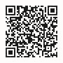
（「私の SDGs 宣言プロジェクト」HP）
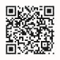
（X（旧 Twitter）「大阪府 SDGs【公式】」）

日本国内での取組
世界的に人権保障の枠組みが作られていく中で、国内では、世界人権宣言に先立つ昭和 22（1947）年に日本国憲法が施行されました。わが国では毎年 12 月４日から世界人権宣言が採択された 10 日までの１週間を「人権週間」と定め、法務省の人権擁護機関をはじめ全国的に啓発活動を行っています。

日本国憲法で保障される基本的人権
基本的人権の尊重は日本国憲法の柱の一つで、侵すことのできないものであると規定されています。

基本的人権
自由権
国民生活に国家権力が干渉しないように求める権利（身体の自由、精神の自由、経済活動の自由）
平等権
法の下で、誰もが平等な扱いを受ける権利
社会権
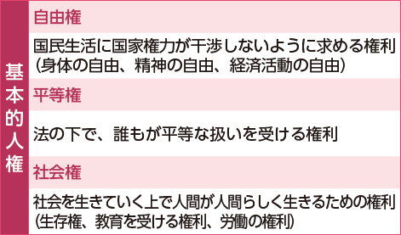
社会を生きていく上で人間が人間らしく生きるための権利（生存権、教育を受ける権利、労働の権利）

さまざまな人権に関する法律の整備
国内には、女性、子ども、高齢者、障がい者、同和問題、外国人などにかかわる問題や、インターネット上の人権侵害など、さまざまな人権問題が存在しています。
これらの問題に直面する人たちの人権を具体的に保障するために、日本国憲法の趣旨や国際社会における流れを踏まえ、それぞれの問題に対応する個別の法律の整備が進められてきました。（16 ページ参照）

人権教育・啓発の推進
平成 12（2000）年には、人権教育・啓発に関する施策の推進についての国、地方公共団体及び国民の責務を明らかにした「人権教育及び人権啓発の推進に関する法律」が公布・施行され、この法律を具体化するための「人権教育・啓発に関する基本計画」が平成 14（2002）年３月に策定されました。
この計画は平成 23（2011）年４月に一部変更され、「北朝鮮当局による拉致問題等」が人権課題に追加されました。
また、令和 7 年 6 月には人権をめぐる社会情勢の変化、国際的潮流の動向を踏まえ、「インターネッ

ト上の人権侵害」が課題横断的なものとして位置づけられるなど、これまでの基本計画を見直し、新たな「人権教育・啓発に関する基本計画（第二次）」が策定されました。
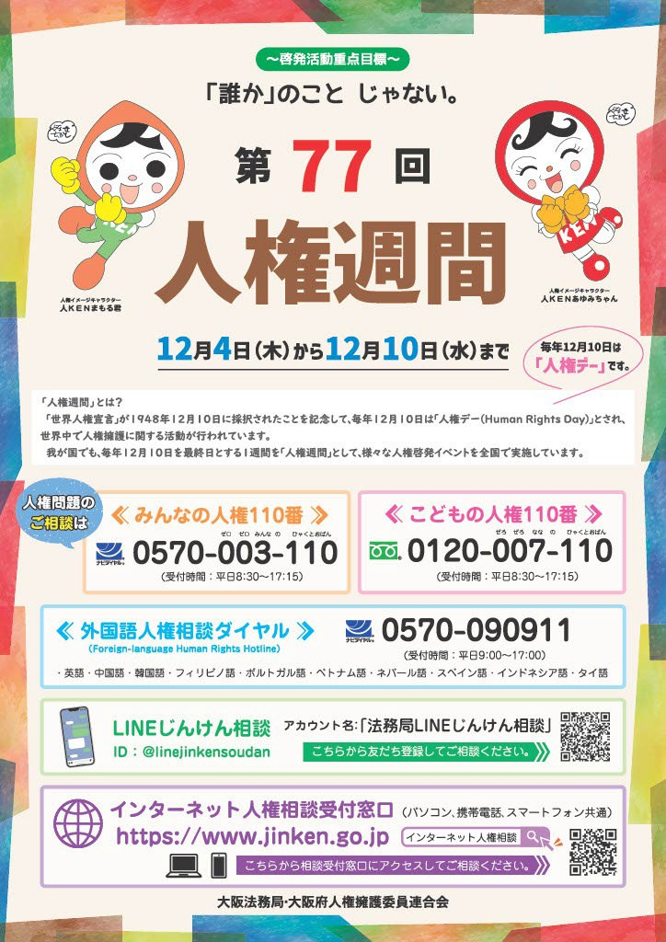
- 日本国憲法
第 11 条（基本的人権の享有）
国民は、すべての基本的人権の享有を妨げられない。この憲法が国民に保障する基本的人権は、侵すことのできない永久の権利として、現在及び将来の国民に与へられる。
第 13 条（個人の尊重・幸福追求権・公共の福祉）
すべて国民は、個人として尊重される。生命、自由及び幸福追求に対する国民の権利については、公共の福祉に反しない限り、立法その他の国政の上で、最大の尊重を必要とする。
第 14 条（法の下の平等）
１ すべて国民は、法の下に平等であつて、人種、信条、性別、社会的身分又は門地により、政治的、経済的又は社会的関係において、差別されない。
第 21 条（集会、結社及び表現の自由）
１ 集会、結社及び言論、出版その他一切の表現の自由は、これを保障する。
※差別的な言動は、すべての人を対等の個人として尊重しようとする憲法 13 条および 14 条の理念に
反するものであり、許されません。また、憲法第 21 条第１項の保障する「表現の自由」の行使も、憲
法 13 条および 14 条の理念に反するような態様で行使することは許されません。

- 「人権教育及び人権啓発の推進に関する法律」の目的と、国、地方公共団体、国民の責務
目的：人権の尊重が非常に重要であるとの認識の高まりや、不当な差別の発生等による人権侵害の現

状、人権擁護に関する内外の情勢等を踏まえ、人権教育及び人権啓発に関する施策の推進について、国、地方公共団体、国民の責務を明らかにするとともに、必要な措置を定め、もって人権の擁護に資することを目的とする。
国の責務
人権教育及び人権啓発に関する施策を策定し、実施しなければならない。
地方公共団体の責務
国との連携を図りつつ、その地域の実情を踏まえ、人権教育及び人権啓発に関する施策を策定し、実施しなければならない。
国民の責務
人権尊重の精神の涵養に努めるとともに、人権が尊重される社会の実現に寄与するよう努めなければならない。

人権への取組

人権に関する主な法律の整備状況
人権啓発・人権擁護
人権擁護委員法 | 昭和 24（1949）年施行
人権教育及び人権啓発の推進に関する法律 | 平成 12（2000）年施行
女性の人権
母子及び父子並びに寡婦福祉法 | 昭和 39（1964）年施行
雇用の分野における男女の均等な機会及び待遇の確保等に関する法律 | 昭和 47（1972）年施行
男女共同参画社会基本法 | 平成 11（1999）年施行
ストーカー行為等の規制等に関する法律 | 平成 12（2000）年施行
配偶者からの暴力の防止及び被害者の保護等に関する法律 | 平成 13（2001）年施行
女性の職業生活における活躍の推進に関する法律 | 平成 27（2015）年施行
困難な問題を抱える女性への支援に関する法律 | 令和６（2024）年施行
子どもの人権
学校教育法 | 昭和 22（1947）年施行
児童福祉法 | 昭和 23（1948）年施行
児童買春、児童ポルノに係る行為等の規制及び処罰並びに児童の保護等に関する法律 | 平成 11（1999）年施行
児童虐待の防止等に関する法律 | 平成 12（2000）年施行
教育基本法 | 平成 18（2006）年施行
子ども・若者育成支援推進法 | 平成 22（2010）年施行
いじめ防止対策推進法 | 平成 25（2013）年施行
こどもの貧困の解消に向けた対策の推進に関する法律 | 平成 26（2014）年施行
義務教育の段階における普通教育に相当する教育の機会の確保等に関する法律 | 平成 29（2017）年施行
こども基本法 | 令和５（2023）年施行
高齢者の人権
老人福祉法 | 昭和 38（1963）年施行
高年齢者等の雇用の安定等に関する法律 | 昭和 46（1971）年施行
高齢社会対策基本法 | 平成７（1995）年施行
高齢者の居住の安定確保に関する法律 | 平成 13（2001）年施行
高齢者虐待の防止、高齢者の養護者に対する支援等に関する法律 | 平成 18（2006）年施行
高齢者、障害者等の移動等の円滑化の促進に関する法律 | 平成 18（2006）年施行
共生社会の実現を推進するための認知症基本法 | 令和 6（2024）年施行

障がい者の人権
身体障害者福祉法 | 昭和 25（1950）年施行
知的障害者福祉法 | 昭和 35（1960）年施行
障害者の雇用の促進等に関する法律 | 昭和 35（1960）年施行
障害者基本法 | 昭和 45（1970）年施行
身体障害者補助犬法 | 平成 14（2002）年施行
発達障害者支援法 | 平成 17（2005）年施行
障害者の日常生活及び社会生活を総合的に支援するための法律 | 平成 18（2006）年施行
障害者虐待の防止、障害者の養護者に対する支援等に関する法律 | 平成 24（2012）年施行
国等による障害者就労施設等からの物品等の調達の推進等に関する法律 | 平成 25（2013）年施行
障害を理由とする差別の解消の推進に関する法律 | 平成 28（2016）年施行
障害者による文化芸術活動の推進に関する法律 | 平成 30（2018）年施行
障害者による情報の取得及び利用並びに意思疎通に係る施策の推進に関する法律 | 令和４（2022）年施行
旧優生保護法に基づく優生手術等を受けた者等に対する補償金等の支給等に関する法律 | 令和 7（2025）年施行
手話に関する施策の推進に関する法律 | 令和 7（2025）年施行

同和問題
同和対策事業特別措置法 | 昭和 44（1969）年施行昭和 57（1982）年失効
地域改善対策特別措置法 | 昭和 57（1982）年施行昭和 62（1987）年失効
地域改善対策特定事業に係る国の財政上の特別措置に関する法律 | 昭和 62（1987）年施行平成 14（2002）年失効
部落差別の解消の推進に関する法律 | 平成 28（2016）年施行

外国人の人権
出入国管理及び難民認定法 | 昭和 26（1951）年施行
日本国との平和条約に基づき日本の国籍を離脱した者等の出入国管理に  関する特例法 | 平成３（1991）年施行
本邦外出身者に対する不当な差別的言動の解消に向けた取組の推進に関  する法律 | 平成 28（2016）年施行

感染症に関する人権
感染症の予防及び感染症の患者に対する医療に関する法律 | 平成 11（1999）年施行
新型インフルエンザ等対策特別措置法 | 平成 25（2013）年施行

ハンセン病回復者やその家族の人権
らい予防法の廃止に関する法律 | 平成８（1996）年施行平成 21（2009）年廃止
ハンセン病療養所入所者等に対する補償金の支給等に関する法律 | 平成 13（2001）年施行
ハンセン病問題の解決の促進に関する法律 | 平成 21（2009）年施行
ハンセン病元患者家族に対する補償金の支給等に関する法律 | 令和元（2019）年施行

犯罪被害者や家族の人権
犯罪被害者等給付金の支給等による犯罪被害者等の支援に関する法律 | 昭和 56（1981）年施行
犯罪被害者等基本法 | 平成 17（2005）年施行

インターネット上の人権侵害
インターネット異性紹介事業を利用して児童を誘引する行為の規制等に関する法律 | 平成 15（2003）年施行
青少年が安全に安心してインターネットを利用できる環境の整備等に関する法律 | 平成 21（2009）年施行
私事性的画像記録の提供等による被害の防止に関する法律 | 平成 26（2014）年施行
特定電気通信による情報の流通によって発生する権利侵害等への対処に関する法律 | 令和 7（2025）年施行

北朝鮮による拉致問題
北朝鮮当局によって拉致された被害者等の  支援に関する法律 | 平成 15（2003）年施行
拉致問題その他北朝鮮当局による人権侵害問題への対処に関する法律 | 平成 18（2006）年施行
性的マイノリティの人権
性同一性障害者の性別の取扱いの特例に関する法律 | 平成 16（2004）年施行
性的指向及びジェンダーアイデンティティの多様性に関する国民の理解の増進に関する法律 | 令和５（2023）年施行

職業や雇用をめぐる人権問題
労働基準法 | 昭和 22（1947）年施行
育児休業、介護休業等育児又は家族介護を行う労働者の福祉に関する法律 | 平成４（1992）年施行
短時間労働者及び有期雇用労働者の雇用管理の改善等に関する法律 | 平成５（1993）年施行

ホームレスの人権
ホームレスの自立の支援等に関する特別措置法 | 平成 14（2002）年施行

アイヌの人々の人権
アイヌの人々の誇りが尊重される社会を実現するための施策の推進に関する法律 | 令和元（2019）年施行

こころの病
精神保健及び精神障害者福祉に関する法律 | 昭和 25（1950）年施行

個人情報保護
個人情報の保護に関する法律 | 平成 15（2003）年施行

刑を終えて出所した人や家族の人権
刑事収容施設及び被収容者等の処遇に関する法律 | 平成 18（2006）年施行
再犯の防止等の推進に関する法律 | 平成 28（2016）年施行

その他
生活保護法 | 昭和 25（1950）年施行
自殺対策基本法 | 平成 18（2006）年施行
住宅確保要配慮者に対する賃貸住宅の供給の促進に関する法律 | 平成 19（2007）年施行
探偵業の業務の適正化に関する法律 | 平成 19（2007）年施行
生活困窮者自立支援法 | 平成 27（2015）年施行

人権への取組

大阪府の取組

大阪府人権尊重の社会づくり条例
人権尊重の大切さを示し、また、大阪府の人権施策を進める枠組みをつくり、全ての人の人権が尊重される豊かな社会の実現をめざして、平成 10（1998）年 10 月に「大阪府人権尊重の社会づくり条例」を制定しました。令和元（2019）年 10 月の改正では、府民と事業者に人権尊重の社会づくりに理解と協力を求める規定を設けました。
- 府の責務
・施策の実施に当たり人権尊重の社会づくりに資するよう努めるとともに、人権施策を積極的に推進する。
・国、市町村との連絡調整を緊密に行うとともに、市町村、事業者及び府民との協働により、人権尊重の社会づくりを積極的に推進するための体制を整備する。

- 府民の責務
・人権尊重の社会づくりの推進について理解を深めるとともに、府が実施する人権施策の推進に協力するよう努める。

- 事業者の責務
・人権尊重の社会づくりの推進について理解を深め、その事業活動を行うに当たり、人権尊重のための取組を推進するとともに、府が実施する人権施策の推進に協力するよう努める。

大阪府人権施策推進基本方針
平成 13（2001）年３月に、条例の具体化のために「大阪府人権施策推進基本方針」を策定しました。
この基本方針では、条例のめざす「全ての人の人権が尊重される豊かな社会」を実現するため、二 つの府政推進の基本理念を掲げ、全ての行政分野において、基本理念を踏まえた総合的な施策の推進に努めることとしています。併せて、条例に示されている「人権施策」の基本方向を定めています。
令和３（2021）年 12 月の変更では、府政推進の基本理念は維持しつつ、人権を取り巻く社会状況の変化に対応するため、新たに顕在化した人権課題に対する認識と求められる方策などを追記しまし
た。

府政推進の基本理念
一人一人がかけがえのない存在として尊重される差別のない社会の実現

誰もが個性や能力をいかして自己実現を図ることのできる豊かな人権文化の創造

人権施策の基本方向
●人権意識の高揚を図るための施策 １．人権教育の推進
２．人権教育に取り組む指導者の養成
３．府民の主体的な人権教育に関する活動の促進 ４．人権教育に関する情報収集・提供機能の充実
●人権擁護に資する施策
１．府民の主体的な判断・自己実現の支援 ２．人権相談の充実
３．国の人権擁護機関との連携

大阪府人権教育推進計画
平成 17（2005）年３月に基本方針が示す「人権意識の高揚を図るための施策」を総合的に推進するための計画を策定しました（平成 27（2015）年３月改定、令和４（2022）年９月改定）。「人権教育及び人権啓発の推進に関する法律」の趣旨に沿った、大阪府の人権教育及び人権啓発に関する施策の基本計画の性格も併せ持っています。
１．人権教育の推進
・家庭、学校、地域、職域等における人権教育の取組に対する支援
・教育の機会均等の確保と「学び」の場の充実
・現実に起こっている人権問題を踏まえた課題の共有・教材化
・多様な文化や価値観を持つすべての人々が共有できる人権教育の推進
・人権研修の推進・促進

２．人権教育に取り組む指導者の養成
・地域、職域等において人権教育を担う人材の養成
・専門的知識を持った人材の養成・人材の活用
３．府民の主体的な人権教育に関する活動の促進
・人権を知ること、考えること、行動することを支援する環境の構築
・NPO 等民間団体と連携した取組の推進

４．人権教育に関する情報収集・提供機能の充実
・人権教育情報の収集・提供
・人権教育教材の開発
・調査・研究機能の強化・充実
・人権意識の高揚につながる情報の発信

人権への取組

差別のない社会づくりのためのガイドライン
大阪府では、平成 27（2015）年 10 月に、府民の皆様に、差別解消についての理解を深めていただくために、「差別のない社会づくりのためのガイドライン～すべての人の人権が尊重される社会をめざして～」を策定（令和 7（2025）年 4 月改訂）しました。大阪府ホームページから閲覧・ダウンロードできますので、ぜひご活用ください。
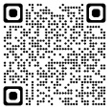
大阪府 人権 ガイドライン 検索

※本冊子の 42・43 ページに、ガイドラインに掲載している相談、紛争解決窓口のうち、大阪府及び府内市町村の人権相談窓口の一覧を掲載しています。
なお、障がいを理由とする差別の解消に関しては、平成 27（2015）年３月に策定された「大阪府障がい者差別解消ガイドライン」（令和 7（2025）年３月改訂）をご覧ください。
ガイドラインの目的①差別の未然防止
事業者の行為によって発生し、裁判所で違法と判断された判例等をわかりやすく示すとともに、その判例から導くことができる「不当な差別的取扱い」を例示することにより、差別解消に関する府民の皆様の理解と、事業者の取組みを促し、差別の未然防止をめざします。

ガイドラインの目的②個別事案の適切な解決
大阪府や市町村の人権相談窓口をはじめとする相談窓口や、裁判外紛争解決機関を紹介することにより、個別事案を適切な解決につなげることをめざします。
ガイドラインに掲載している判例事件の内容
判例のポイント
①
商店における外国人入店拒否
街頭で店舗を構えている以上、店は道を歩く顧客一般に開放されており、経営者は、顧客対象を限定したり、入店制限をしたりしてはならない。
②
公衆浴場における外国人入浴拒否
公衆浴場は法律上の許可を得て経営されている公共性を有する施設であるので、国籍、人種を問わず、利用が認められるべきであり、外国人の利用を一律に拒否することは不合理な差別である。

③
ゴルフクラブにおける外国人登録拒否
私的な団体であっても、一定の社会性を持つと認められる場合には、いかなる者を会員にするかについて、完全に自由な裁量はなく、日本国籍者であることを会員の登録要件とすることは認められな い。
④
ゴルフクラブにおける性同一性障がい者入会拒否
私的な団体には構成員選択の自由が認められるが、会員権が市場に流通しているなど閉鎖的な団体とは認められない場合には、合理的な理由なく性同一性障がい者の入会を拒否することは許されない。
⑤
賃貸建物に関する外国人入居拒否
外国籍であることを理由に、賃貸借契約の締結を拒否することは、合理的な理由がなく、許されない。
⑥
外国人顧客への肌の色に関する質問
外国人顧客からの賃貸住宅の照会に対して、肌の色について、直接、あからさま、かつ執拗に問いただす行為は、人格的利益を毀損する違法なものである。
⑦
外国人への無料の資料請求サービスの提供拒否
誰でもアクセス可能なウェブサイトにおいて資料を無料送付する旨喧伝している場合、資料請求者が外国人であることのみを理由に、資料の送付を拒否してはならない。
⑧
昇格に関する女性に対する不利益取扱い
賃金と連動する「資格」の付与（昇格）について、男性を優遇することは、女性に対する不当な差別的取扱いとなり、許されない。
⑨
入学試験に関する女性に対する不利益取扱い
公正・公平性が期待されるべき大学入学試験において、受験生が女性であることを理由に保障すべき利益及び意思決定の自由を侵害してはならない。
⑩
HIV 感染を理由とする解雇
事業主は、特段の必要性がない限り、従業員が HIV に感染しているか否かの情報を取得してはならない。HIV 感染を実質的な理由としてなされた解雇は、正当な理由を欠き、無効である。
⑪
地毛が明るい色の従業員に対する黒髪への染色の要求
身だしなみを清廉に保ち、利用客に悪い印象を与えないようにする等の趣旨から従業員の「茶髪」を禁じている場合、地毛が明るい色の従業員に対して、黒髪への染色を命じてはならない。

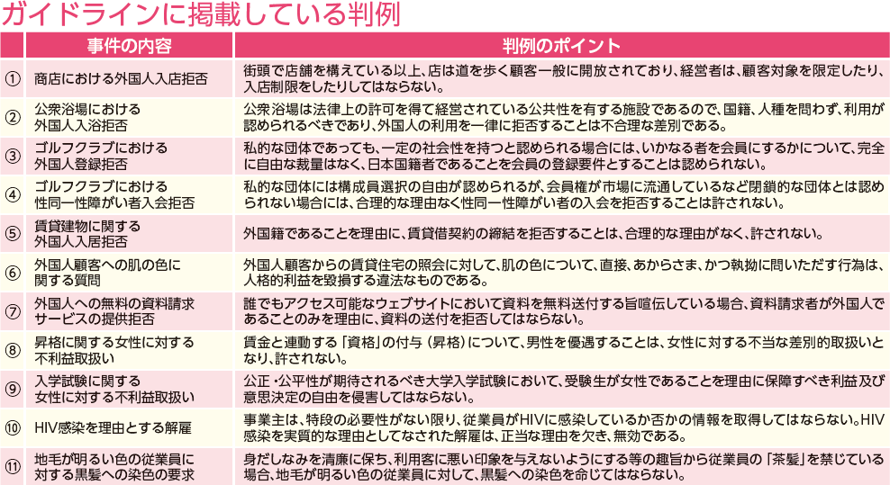

ガイドラインに掲載している人権侵犯事件
事件の内容
①
ハンセン病回復者であることを理由とした宿泊拒否
②
歯科医院による外国人に対する診療拒否
③
外国人に対するレンタルバイクの貸出し拒否
④
大規模小売店舗における外国人に対する不適切な対応
⑤
公営プールにおける外国人の利用一律拒否
⑥
外国人であることを理由とするマンションへの入居拒否
⑦
外見が外国人のようであることを理由としたアパート賃貸借拒否
⑧
在日外国人であることを理由とした採用内定の取消し
⑨
外国人に対する宿泊拒否
⑩
外国人を保証人予定者とした不動産賃貸借の仲介申込み拒否
⑪
外国人に対する英会話教室入会拒否
⑫

採用試験における性同一性障がい者に対する不適切な質問
⑬
性同一性障がい者に対する更衣室等の利用制限
⑭
性別変更した者に対する公衆浴場の利用拒否
⑮
インターネット上の名誉毀損
⑯
インターネット上の人権侵害情報関係
⑰
インターネット上の名誉感情侵害
⑱
インターネット上のプライバシー侵害
⑲
インターネット上における同和地区の摘示
⑳
同和問題に関する差別発言
㉑
同和問題に関する差別的発言
㉒
同和問題に関する差別的発言
㉓
調査会社による同和地区出身かどうかの調査
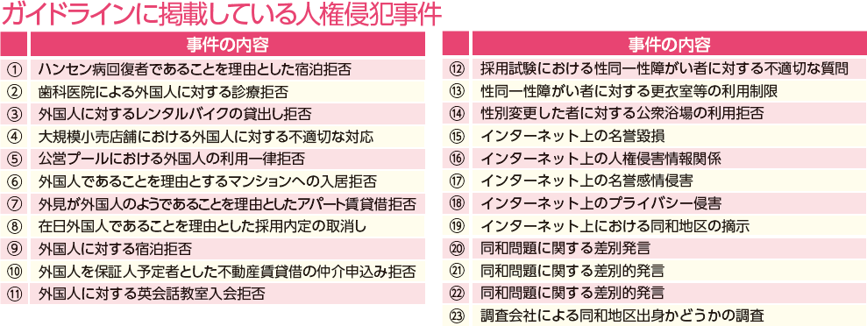

人権への取組

参加・体験型学習（ワークショップ）実施のための人権教育教材
参加・体験型学習（ワークショップ）とは、「アクティビティ」と呼ばれる一つのまとまりのある学習活動（ゲーム的な活動や作業、対話など手法はさまざま）に取り組むことで、人権問題を頭で理解するだけでなく、心の動きを受け止め、身体を使いながらトータルに学ぶことを目的としており、単に知識を一方的に伝達する学習方法とは異なります。
人権侵害は、地域、職場、学校など、さまざまな人がいる場で起こることが多く、それを解決するためには、知識を得るだけではなく、解決を進める態度やスキル（技能）を身につけることが必要で す。そしてそれをもとに、社会における人権ルールをつくっていくことが大切であり、こうした実践的な学びのために、参加・体験型学習（ワークショップ）は有効です。
大阪府では、参加・体験型学習（ワークショップ）を進めるためのプログラムを掲載した人権教育教材を作成しています。地域、学校、職場など皆さんの身近な学習の場でご活用ください。
人権教育教材の配布を希望される方は、大阪府府民文化部人権局（TEL（06）6210-9281）までご連絡ください。
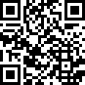

- 参加・体験型学習（ワークショップ）の教材一覧

●ありのままのわたし 大切なあなた
就学前の子どもを中心に、その発達段階に応じ、遊びを通じた人権感覚を育むプログラムなどを紹介。
●見方を変える
他者との交流や新たな見方があることの気づきを通じて、人権を尊重していくための具体的な方法を身につけるきっかけとなるプログラムなどを紹介。
●さまざまなカタチ
性的マイノリティの人権問題があることを理解して、多様性を尊重した行動を考える。

●インターネットにおける人権侵害
インターネット上の人権侵害について、誰もが被害者にも加害者にもならないために、インターネット・リテラシーの向上及び人権意識を高めていくことを目的とした参加体験型学習プログラムを紹介。

人権啓発詩・読書感想文 入選作品の紹介
大阪府及び大阪府教育委員会では、お互いの人権を尊重し、差別のない明るい社会を築くための活動の一環として、府内の小・中学（部）生を対象に、地域において人権啓発を行う民間団体で構成する「人権啓発推進大阪協議会（愛ネット大阪）」と共催で、「人権啓発詩・読書感想文」を毎年夏に募集し、入選作品の表彰を行っています。

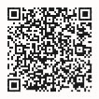
大阪府人権啓発詩・読書感想文 検索

みんなのすきなこと
ぼくは人形あそびが大すきだ かわいいアザラシでよくあそぶ
おねえちゃんはヒップホップダンスが大すきだ
いつもかっこよくおどっている パパは戦隊ヒーローが大すきだ おもちゃをいっぱい集めている ママは韓国のアイドルが大すきだハングルの勉強をしている
おばあちゃんは青色がすきだしおじいちゃんはアニメがすき
年れいも性別も生まれた所も関係ないぼくはみんながだいすきだ
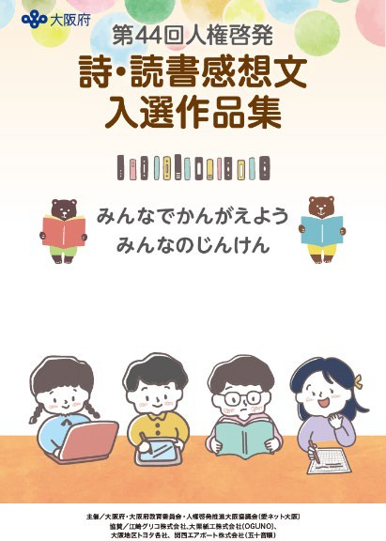

第 44 回（令和 7（2025）年度） 詩部門 小学校（小学部）高学年の部

身近な人権のこと

性別で役割を決めつけていませんか？

女性の人権のこと

固定的な性別役割分担の意識
人々の意識の中に長い時間をかけて形づくられてきた、性別に基づく「固定的性別役割分担意識」は、男女共同参画社会の実現に向けた大きな障害の一つとなっています。
一方、これまでは長時間労働を前提とする働き方が根付いていた男性の中にも、家庭や地域で活躍している人が増えています。仕事でも、家庭でも、地域でも、男女ともに自分らしく暮らせる社会を実現していくことが必要です。

男女平等を実現するために
国連は、昭和 50（1975）年を「国際婦人年」、翌年からの 10 年間を「国連婦人の 10 年」とし、男女平等のための行動を本格的に開始しました。
昭和 54（1979）年には、職場や家庭などあらゆる分野で、女性に対して差別的な法律はもちろん、規則や慣習等も見直していくことを規定した「女性差別撤廃条約」を採択しました。日本は昭和 60
（1985）年に締結しました。

男女共同参画社会基本法など
日本では、平成 11（1999）年に、「男女共同参画社会基本法」が施行され、基本理念や方向性が示されるとともに、「男女共同参画社会の実現は 21 世紀のわが国社会の最重要課題である」とされました。
この法律に基づき、国は平成 12（2000）年に「男女共同参画基本計画」を策定しました。また、平成 27（2015）年８月には、女性の職業生活における活躍を推進し、豊かで活力のある社会の実現を図ることを目的とする「女性の職業生活における活躍の推進に関する法律」（いわゆる「女性活躍推進 法」）が成立し、令和７（2025）年 12 月には「第６次男女共同参画基本計画」が策定されました。

大阪府では
男女共同参画をめぐるさまざまな課題に的確に対応していくために、平成 13（2001）年に「男女共同参画社会基本法」に基づく「おおさか男女共同参画プラン（大阪府男女共同参画計画）」を策定するとともに、平成 14（2002）年に府民や事業者とともに男女共同参画社会の実現をめざす指針となる
「大阪府男女共同参画推進条例」を施行しました。
令和３（2021）年３月には、「おおさか男女共同参画プラン（2021-2025）」を策定し、「男女共同参画社会の実現に向けた意識改革」「方針の立案・決定過程への女性の参画拡大」「職業生活の充実とワーク・ライフ・バランスの推進」「多様な立場の人々が安心して暮らせる環境の整備」の４つの重点 目標を掲げ、誰もがいきいきと活躍できる男女共同参画社会の実現に向け、施策を推進しています。また、本プランでは、令和７（2025）年度末までに府の審議会等の女性委員の割合について４割以上６

割以下をめざすこと等を盛り込んでいます。

- 性別役割分担意識（「男は仕事、女は家庭」という考え方について）
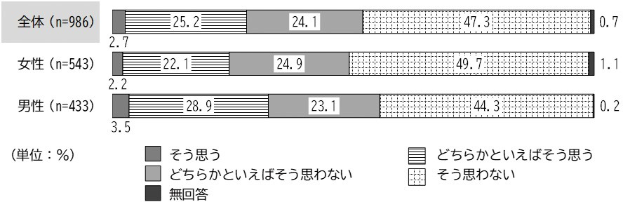
─「同感しない」人が６割以上─

資料：大阪府「男女共同参画社会に関する府民意識調査報告書」令和６（2024）年

- 男女平等の実現にとって最も重要なこと
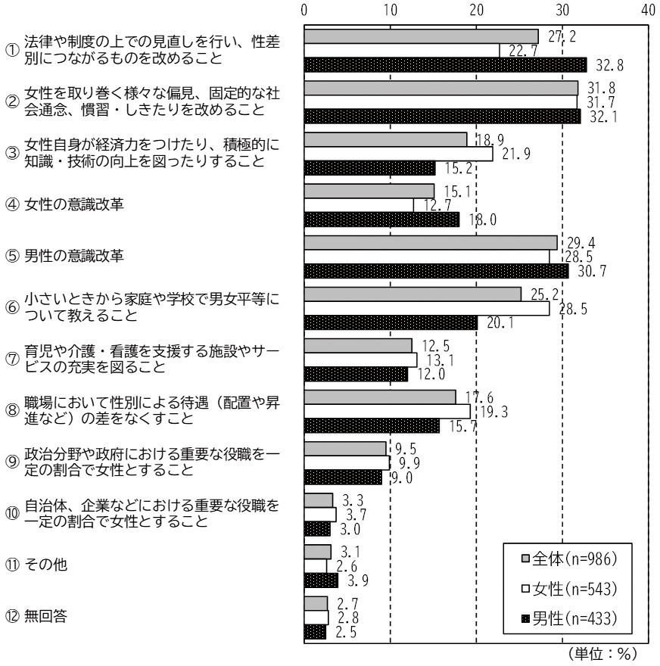
─全体では「女性への偏見、固定的な社会通念、慣習・しきたりを改めること」が最も多い

資料：大阪府「男女共同参画社会に関する府民意識調査報告書」令和６（2024）年

身近な人権のこと

ひとり親家庭等をめぐる課題
結婚や離婚、未婚などに対する固定的な価値観や先入観により、ひとり親家庭など（母子家庭・父子家庭・寡婦（※））に対する偏見や差別が見られます。大阪府では令和７（2025）年３月に「第五次大阪府ひとり親家庭等自立促進計画」を策定し、人権尊重の社会づくりに取り組んでいます。
（※）配偶者のない女性であって、かつて配偶者のない女性として 20 歳未満の児童を扶養していたことのある人

ドメスティック・バイオレンス（DV）・デート DV
ドメスティック・バイオレンス（略して「DV」と言われることもあります。）については、一般的には「配偶者など親密な関係にある男女間における暴力」という意味で使われています。DV の被害者 は、多くの場合女性であり、その背景には、「固定的性別役割分担意識」や男女間の経済格差など、社会の構造的問題が関与しているといわれています。
平成 13（2001）年 10 月に施行された、「配偶者からの暴力の防止及び被害者の保護に関する法律」は、平成 16（2004）年、平成 20（2008）年、平成 26（2014）年の改正を経て、法律名を「配偶者からの暴力の防止及び被害者の保護等に関する法律」と変え、令和 6（2024）年 4 月には「保護命令制度の拡充」「保護命令違反の厳罰化」「協議会の法定化」等の改正がされるなど、不断の取組が行われています。
最近では、特に 10 歳代、20 歳代の交際相手同士の間で起こる暴力である「デート DV」が問題となっています。「デート DV」は親密な交際関係の中で起こるものなので、その行為が暴力だと気付かない人が多くいます。気付いたとしても、「自分が悪いんだから」「相手の仕返しが怖いから」「優しいときもあるし……」などと思い、一人で問題を抱え込んでしまいがちです。その間に暴力がエスカレートしてしまうおそれがあります。
大阪府では、令和４年（2022）年３月に策定した「大阪府配偶者等からの暴力の防止及び被害者の保護等に関する基本計画（2022-2026）」に基づき、配偶者等からの暴力を
許さない府民意識の醸成、安心して相談できる体制の充実、緊急かつ安全な保護の実施、自立への支援の充実、関係機関・団体等との連携の促進等の取組を推進しています。
また、女性相談センター（右下部参照）を中核として、６カ所の子ども家庭センター（児童相談
所）が配偶者暴力相談支援センター機能をあわせ持ち（※）、被害者の子どもへの対応も含め、迅速な連携及び対応に努めています。
加えて、庁内関係部局で構成する「大阪府『女性に対する暴力』対策会議」をはじめ、「大阪府・市町村配偶者からの暴力対策主管課長会議」、「大阪府配偶者等からの暴力の防止及び被害者支援ネットワーク」等の会議の運営を通じて、市町村や団体・NPO 等とも連携を図りながら、配偶者等からの暴力の根絶に取り組んでいます。
（※）このほか８市（大阪市、堺市、吹田市、茨木市、枚方市、豊中市、松原市、東大阪市）に配偶者暴力相談支援センターがあります。

困難な問題を抱える女性への支援
性的な被害、家庭の状況、地域社会との関係性その他の様々な事情により日常生活又は社会生活を円滑に営む上で困難な問題を抱える女性（そのおそれのある女性を含む。）への支援のための施策を推

進し、もって人権が尊重され、及び女性が安心して、かつ、自立して暮らせる社会の実現に寄与することを目的に、令和 6 年 4 月 1 日に「困難な問題を抱える女性への支援に関する法律」が施行されました。
大阪府では、令和 6（2024）年 3 月に、「大阪府困難な問題を抱える女性への支援のための施策の実施に関する基本的な計画」を策定し、困難な問題を抱える女性への支援に取り組んでいます。
- 暴力の形態
身体的暴力だけでなく、さまざまな暴力が重なって起こります。

身体的暴力 | 殴る、蹴る、首を絞める、物を投げる、突き飛ばす 等
精神的暴力 | 暴言を吐く、怒鳴る、脅す、ばかにする、無視する、刃物を出す、自殺をほのめかす 等
経済的暴力 | 生活費を渡さない・自由にお金を使わせない、外で働くことを嫌がる、家計の責任を負わせる、借金の強要 等
社会的暴力 | 友人や身内との付き合いを制限する、自由に外出させない、携帯電話 ・メールをチェックする、行動をチェックする、浮気を疑う、激しい嫉妬 等
子どもを巻き込む・利用した暴力（※） | 子どもの前で暴力を振るう（※）、子どもに危害を加える、子どもを取り上げようとする、子どもの前で非難する、子どもと仲良くするのを嫌う 等
性的暴力 | 望まない性的行為を強要する、避妊をしない、裸の写真を撮る・SNS で流す  （と脅す）、無理やりポルノなどを見せる 等
※児童が同居する家庭における DV は、児童虐待に当たります。
- 配偶者からの暴力事案の認知状況
H30 年 | R01 年 | R02 年 | R03 年 | R04 年 | R05 年 | R06 年
77,482 | 82,207 | 82,643 | 83,042 | 84,496 | 88,619 | 94,937
＊配偶者から身体に対する暴力又は生命等に対する脅迫を受けた被害者の相談等の受理件数
警察庁 ストーカー事案及び配偶者からの暴力事案の対応状況について（令和 7（2025）年 6 月 5 日発表）より全国の警察が認知した令和 6（2024）年中の配偶者からの暴力事案は 94,937 件で、前年に比べ 6,318 件増加。DV 防止法施行（平成 13（2001）年）後最多
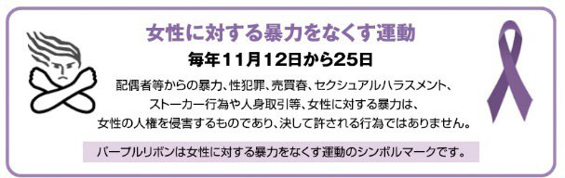

〈大阪府女性相談センター〉
（配偶者暴力相談支援センター）
秘密は守られます。相談は無料です。安心してご相談ください。

電話番号
（０６）６９４９－６０２２
（０６）６９４６－７８９０
相談時間〈電話相談・面接相談〉平日：９時から 20 時／
土・日：９時から 17 時祝日、年末年始を除く
※面接はできるだけご予約ください。夜間・祝日 DV 電話相談
上記以外の時間
（０６）６９４６－７８９０
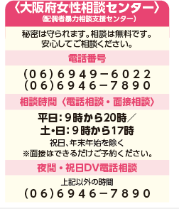

身近な人権のこと

子どもは「権利の主体」です

子どもの人権のこと

子どもの権利とは
人が人として生きる権利は、すべての人が持っています。大人でも子どもでもその重みは変わるものではありません。どの時代においても、子どもは社会の宝であるとして大切にされてきましたが、一方で、「まだ子どもだから」と言って子どものことを勝手に決めてしまうこともよくありました。しかし、子どもは「守られるべき存在」であると同時に「権利の主体」でもあるのです。にもかかわらず、子どもに対する虐待の増加、いじめ、体罰、自殺、不登校の課題や学校における暴力行為など、子どもを取り巻く環境はますます深刻になってきています。
大人もかつては子どもでした。その頃のことを忘れずに、子どもの思いを理解し、そして尊重しながら、子どもにとって最もよいことは何かを第一に考えて行動していくことが何よりも必要です。

子どもを権利の主体とするために
国連は、昭和 34（1959）年に「児童の権利宣言」を採択し、20 周年となる昭和 54（1979）年を
「国際児童年」とするなど、取組を進めてきました。そして、30 周年となる平成元（1989）年に、子どもを権利行使の主体と明確に位置付けた「児童の権利に関する条約」（子どもの権利条約）を採択しました。この条約は、18 歳未満のすべての子どもを対象とし、子どもの人権の尊重及び確保の観点から必要となる事項を詳細かつ具体的に定めています。
平成 28（2016）年６月に公布された改正児童福祉法では、児童は適切な養育を受け健やかな成長・発達や自立が図られること等を保障される権利を有することを第１条に位置付け、その上で、国民、保護者、国・地方公共団体が、それぞれこれを支える形で児童の福祉が保障される旨が明確化されました。
また、令和４（2022）年６月に公布された改正児童福祉法において、児童相談所が関わる児童について、意見聴取等を行うこととし、意見表明等を支援するための事業が法に位置づけられました。
なお、令和４（2022）年６月に成立し、令和５（2023）年４月に施行されたこども基本法は、日本国憲法および児童の権利に関する条約の精神にのっとり、全てのこどもが、心身の状況、置かれている環境等にかかわらず、その権利の擁護が図られ、将来にわたって幸福な生活を送ることができる社会の実現を目指し、こども政策を総合的に推進することを目的としています。同法では、こども施策の基本理念のほか、こども大綱の策定やこども等の意見の反映などについて定めています。

子どもに関する条例や計画
児童虐待やいじめ、非行など子どもの尊厳を傷付け、健やかな成長を阻害する事象が相次ぐ中、平成 19（2007）年４月に「大阪府子ども条例」を施行しました。この条例では、子どもの尊厳を守り健やかな成長を支えるため、社会全体で認識を共有するための基本理念や大阪府、保護者、学校などの責務を明らかにし、府の子どもに関する施策を総合的かつ計画的に推進することにしています。

また、令和７（2025）年３月に策定した「大阪府子ども計画」により、「次代を担う子ども・若者が個人として尊重され、創造性に富み、豊かな夢をはぐくむことができる大阪」という基本理念を踏まえた取組を着実に進めることで、すべての子ども・若者が身体的・精神的・社会的に幸福な生活を送ることができる「こどもまんなか社会」の実現につなげていきます。

子どもを虐待から守るために
平成 12（2000）年に、社会的に弱い立場にある子どもへの虐待を防止するため、「児童虐待の防止等に関する法律」が施行されました。平成 16（2004）年 10 月の改正では、児童虐待が「著しい人権侵害」であると明記され、「DV の目撃による子どもへの心理的虐待」や「保護者以外の同居人による虐待（ネグレクト）」も定義に加えられるとともに、「予防及び早期発見」、「児童の保護及び自立支
援」など、国や自治体の責務がより詳しく定められ、さらに平成 19（2007）年５月の改正では、児童の安全確認等のための立入調査等の強化、保護者に対する面会、通信等の制限の強化を図るための見直しが行われました。
また、平成 28（2016）年６月の改正では、しつけを名目とした児童虐待の防止が明記されるとともに、都道府県・市町村のそれぞれの役割・責務の明確化がなされ、令和元（2019）年６月に公布された「児童虐待防止対策の強化を図るための児童福祉法等の一部を改正する法律」では、児童の親権を行う者は、児童のしつけに際して、体罰を加えることその他民法の規定による監護及び教育に必要な 範囲を超える行為により当該児童を懲戒してはならない旨が明記されるとともに、強化を図るべき関 係機関間の連携の例示や、児童虐待の早期発見の努力義務の対象者として、学校や教育委員会が明示されました。
大阪府においても、平成 23（2011）年２月に「大阪府子どもを虐待から守る条例」を施行しました。この条例は、子どもを虐待から守ることに関する施策を推進し、子どもの人権が尊重され、か つ、子どもが健やかに成長することができる社会の実現に寄与することを目的とし、府民全体で虐待から子どもを守るための取組のあり方などを定めています。
また、深刻な状況にある児童虐待問題に対応するため、子ども家庭センターの体制・機能強化、市町村児童家庭相談体制の充実に向けた支援や地域の連携強化の推進、虐待を発見した場合等の通告の促進やオレンジリボン・児童虐待防止推進キャンペーンなどの啓発活動等を行っています。
加えて、令和元（2019）年８月には、知事を座長とした「大阪児童虐待防止推進会議」を開催し、重大な児童虐待ゼロ宣言を採択するとともに、児童虐待事案の未然防止・早期発見・早期対応について、オール大阪でより一層取り組んでいます。
社会構造やライフスタイルの変化により、子どもを取り巻く状況が大きく変化している中、保護者 が養育することができない子どもや、虐待を受けた経験のある子どもなどが増加しており、公的責任で社会的に保護・養育するとともに、養育に困難を抱える家庭への支援を行うことが求められています。
平成 28（2016）年の改正児童福祉法により、子どもが権利の主体であることが明確化され、さらに令和４（2022）年の改正児童福祉法により、社会的養護に係る子どもの権利擁護に関する様々な取組
（児童相談所や都道府県等における意見聴取等措置、意見表明等支援事業、子どもの権利擁護に係る環境整備）が規定されたことを踏まえ、大阪府においては、令和７（2025）年３月に策定した「大阪府社会的養育推進計画」において「当事者である子どもの権利擁護の取組」を位置付けて、これらの取組を適切に推進していくこととしています。

■大阪府における児童虐待対応件数
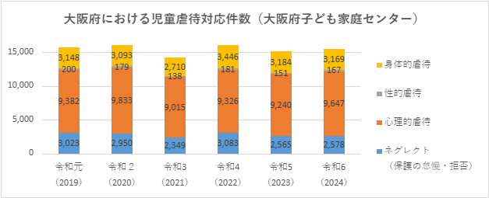
（大阪府子ども家庭センター）

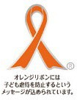
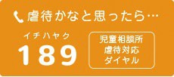

身近な人権のこと

いじめを防止するために
平成 23（2011）年 10 月、滋賀県大津市で中学２年生の男子生徒がいじめを苦に自殺するなど、全国でいじめをめぐる問題が深刻化しました。こうした中、いじめの防止等のための対策に関する基本理念を定め、国及び地方公共団体等の責務を明らかにするとともに、いじめの防止等のための対策に関する基本的な方針の策定や対策について定めた「いじめ防止対策推進法」が、平成 25（2013）年９月に施行されました。
大阪府では、この法律を受け、平成 26（2014）年４月に「大阪府いじめ防止基本方針」を策定しました。この方針は、府、学校の設置者及び学校における取組を明確に整理するとともに、重大事態が発生した場合の対応についても定めた、府としてのいじめの防止のための総合的な方針です。
この方針に基づき、府内のすべての学校や関係機関をはじめ府民全体で、いじめ問題の克服に向けて取り組んでいます。
また、この法律に基づき、府立学校、教育委員会、知事部局、大阪府警察本部及び大阪法務局の関係課により構成する「大阪府いじめ問題対策関係機関会議」を設置し、「大阪府いじめ防止基本方針」に基づく取組を効果的かつ円滑に推進していくための情報交換及び連絡調整を行っています。
携帯電話等を利用したいじめ等について、大阪府では、平成 20（2008）年に行った
「携帯電話利用に関する実態調査」の結果を踏まえ、「７つの提言」をまとめました。そして、提言を基に、平成 21（2009）年に「携帯・ネットいじめ等への対処方法プログラム」を作成するとともに、
「大阪の子どもを守るサイバーネットワーク」を運用しています。
平成 23（2011）年には再度「実態調査」を実施し、「家族で話し合いをする基本ルール」を示す 等、「新たな７つの提言」をまとめました。平成 24（2012）年には、スマートフォンに関わる新たな
課題や有効な研修のあり方等をまとめた「対処方法プログラム（追加資料）」を作成し、年度ごとに資料の見直し・修正を行っています。さらに、平成 27（2015）年には、携帯電話やスマートフォンの危険性についてまとめた「携帯・ネット上のいじめ等の防止資料」を作成し、小中学校に周知しています。
また、大阪府教育庁では、登下校中の児童・生徒の安全確保のために携帯電話の所持を一部解除する方針を示し、令和元（2019）年には「小中学校における携帯電話の取扱いに関するガイドライン」を策定しました。本ガイドラインでは、携帯電話の所持に関する保護者の責任とともに、携帯電話との向き合い方について、学校でも積極的に指導していくことを明記し、具体的な指導例を示しています。
加えて、令和元（2019）年６月には、いじめに対して学校が組織的に対応できるよう「いじめ対応セルフチェックシート」を作成し、日頃よりいじめの早期発見や対処の在り方等について、管理職や教職員の理解が深まるよう活用を促しています。

 | R04 年度 | R05 年度 | R06 年度
小学校 | 55,504 | 57,634 | 61,386
中学校 | 9,357 | 10,473 | 12,657
高等学校 | 484 | 574 | 613
支援学校 | 155 | 215 | 171

- 府内学校におけるいじめの認知件数（国公私立）（出典：児童生徒の問題行動・不登校等生徒指導上の諸課題に関する調査）

R04 年度 |  | R05 年度 |  | R06 年度
府内 | 全国 | 府内 | 全国 | 府内 | 全国
79.4％ | 77.1％ | 80.4％ | 77.5％ | 77.8％ | 76.1％
■いじめの解消率（国公私立 小・中・高・支援学校）（出典：児童生徒の問題行動・不登校等生徒指導上の諸課題に関する調査）

子どもを性犯罪から守るために
大阪府では、社会全体で子どもを性犯罪から守ることを基本に、子どもが性犯罪に遭わない、加害者を生み出さない社会の実現をめざし、「大阪府子どもを性犯罪から守る条例」を平成 24（2012）年 10 月に施行しました。 この条例では、子どもに不安を与える行為等を規制しているほか、子どもに対する性犯罪を犯して刑期を満了した人への社会復帰支援を行うことなどが定められています。

学校における児童・生徒のための「被害者救済システム」
学校において、児童・生徒が被害者となる事象（教職員による児童・生徒に対するセクシュアル・ハラスメント及び、体罰、児童・生徒間のいじめ等）が生起した際に、課題の解決や児童・生徒の救済を図るためのシステムです。対象校は、府内の公私立小・中学校（義務教育学校を含む）・高等学校・支援学校です。詳しくは、リーフレットをご覧ください。
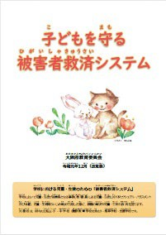
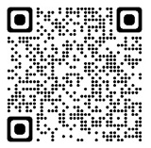
→子どもを守る被害者救済システム（令和元（2019）年 12 月改定版）

大阪府 被害者救済システム 検索

子どもの貧困対策
子どもの将来が生まれ育った環境によって左右されることのないよう、貧困の状況にある子どもが健やかに育成される環境を整備するとともに、教育の機会均等を図るため、平成 26（2014）年１月に
「子どもの貧困対策の推進に関する法律」が施行されました。大阪府では、平成 27（2015）年 3 月に「大阪府子ども総合計画」の事業計画として、同法に基づく「子どもの貧困対策計画」を策定し、行政のみならず、社会全体で子どもの貧困対策に取り組んできました。
現在、日本の子どもの貧困率（※）は 11.5％（令和３（2021）年）となっています。とりわけ、ひとり親家庭では 44.5％と依然として高い水準となっています。

令和５（2023）年 12 月に策定されたこども大綱では、子どもの貧困対策がライフステージを通した重要事項の一つとして位置づけられ、現在、そして将来の貧困を解消するため、経済的支援や教育支 援、就労支援等を進めていくと示されました。また、令和 6（2024）年 6 月には、このこども大綱を踏まえ、子どもの貧困対策の推進に関する法律の題名の変更や、解消すべき子どもの貧困を、法律の
「目的」や「基本理念」に明記するなどの改正法が公布されています。
大阪府では、令和７（2025）年３月に、これらを踏まえた第三次子どもの貧困対策計画（大阪府子ども計画に包含）を策定し、経済的支援や教育支援などの総合的な子どもの貧困対策に取り組んでいます。
また、子どもの貧困対策を社会全体で進めるという機運を高めるとともに、善意の受け皿として創 設した「子ども輝く未来基金（平成 30（2018）年創設）」を活用した、子ども食堂等における体験活 動への費用支援や学習教材の購入支援や、ひとり親家庭の子どもに対する自転車、学習用品、スポーツ用品等の提供なども、引き続き取り組んでいます。
子どもの貧困は行政のみならず、学校、地域や民間支援機関等とも連携しながら、社会全体で取り組んでいくことが重要です。国や市町村、民間の企業や団体等との連携・協働により、子どもの貧困対策を一層推進していきます。
※貧困率とは、世帯収入から国民一人一人の所得を試算して順番に並べたとき、真ん中の人の所得の半分（貧困線）を下回る人の割合のことをいい、子どもの貧困率は、18 歳未満でこの貧困線を下回る人の割合をさします。

〈法務省 こどもの人権 110 番〉
「いじめ」、虐待など、こどもの人権問題に関する専用相談電話です。
●電話番号：0120－007－110（全国共通・通話無料）
●受付時間：平日８時 30 分から 17 時 15 分
インターネットでの相談も受け付けています。詳しくはこどもの人権 110 番 検索
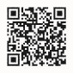

身近な人権のこと

高齢者は「人生の先輩」です。

高齢者の人権のこと

高齢者の社会参加
年齢を重ねるにしたがって体力が低下することは避けることはできませんが、個人差もあり、高齢期になっても意欲的に社会参加している人はたくさんいます。年齢だけを理由に社会参加する機会を奪うことがあってはなりません。
大阪府は、総人口の 27.6％が 65 歳以上（2020 年時点 国勢調査）で、超高齢社会です。
また、超高齢社会の中で、認知症の高齢者がさらに増加することが見込まれており、令和７
（2025）年には日本の認知症高齢者数は約 471 万人、65 歳以上高齢者の約 13％になるとの推計もあります。
高齢者が、社会の重要な一員として尊重され、就業をはじめ多様な社会活動に参加する機会が確保される社会を形成することが必要です。
また、高齢者に対するあらゆる形態の虐待をなくさなければなりません。すべての人が年齢を重ねるごとに充実感を感じ、健康かつ安全な生活を送ることができる、持続可能で適切な支援を提供する必要があります。
このような取組を通じて、活力ある高齢社会を築くことが必要です。

すべての世代のための社会の創造
国連は、昭和 57（1982）年に各国の指針である「高齢者問題国際行動計画」を採択し「雇用と所得の保障、健康と栄養、住宅、教育、社会福祉」の領域でとるべき行動を勧告しました。平成 14
（2002）年には、「高齢化に関するマドリッド国際行動計画」を採択し、高齢化の課題に対処し「すべての世代のための社会」の創造を推進することを宣言（※）しました。
※平成３（1991）年に「自立・参加・ケア・自己実現・尊厳」の５項目を示した「高齢者のための国連原則」は、この宣言に引き継がれました。

高齢社会対策基本法など
日本では、平成７（1995）年に「高齢社会対策基本法」が施行されました。この法律では、高齢者がさまざまな社会活動に参加する機会を確保するとともに、社会を構成する重要な一員として尊重され、健やかで充実した生活を営むことができる社会の構築が必要であると示されています。
この法律は、政府が推進すべき基本的かつ総合的な指針として「高齢社会対策大綱」の策定を義務付けており、これまで、平成８（1996）年７月に最初の大綱が策定されて以降、平成 13（2001）年 12 月、平成 24（2012）年９月、平成 30（2018）年２月、令和 6（2024）年 9 月に改定されていま す。また、平成 18（2006）年には「高齢者虐待の防止、高齢者の養護者に対する支援等に関する法律」が施行され、令和６（2024）年には「共生社会の実現を推進するための認知症基本法」が施行されました。

大阪府では
平成６（1994）年度より、保健福祉サービスの整備目標を示した「ふれあいおおさか高齢者計画」を定め、施策を計画的・総合的に進めてきました。令和６（2024）年度からは、府の介護保険施策の方向性を定める「羅針盤」となる「大阪府高齢者計画 2024（令和６年３月策定）」に基づき、地域包括ケアシステムの深化・推進に向け、施策を推進しています。
また、認知症基本法の目的を踏まえ、認知症の人を含めた一人一人がその個性と能力を十分に発揮し、相互に人格と個性を尊重しつつ支え合いながら共生する活力ある社会（共生社会）の実現をめざし、実現に向けた基本的な政策目標と施策を明らかにした「大阪府認知症施策推進計画 2024（令和６年３月策定）」に基づき、市町村における認知症の人や家族を支援する「認知症サポーター」の養成を支援するキャラバン・メイトの養成等に取り組んでいます。
高齢者虐待の防止については、市町村の高齢者虐待対応力の向上を図るために、市町村や地域包括支援センターの職員に対
する研修を体系的（初任者、現任者、管理職対象）に実施するとともに、支援困難事例に対応する市町村への助言及び弁護士、社会福祉士の専門職チームの派遣、市町村での取組状況等の情報交換の場の設定等、市町村における高齢者虐待防止体制整備への支援を行っています。
養介護施設等での高齢者虐待防止の支援としては、施設職員の高齢者虐待防止への理解の促進、施設内での虐待防止研修の実施促進等を図るため、養介護施設従事者等を対象とした高齢者虐待防止研修を実施しています。
また、介護保険施設等における身体拘束ゼロに向けた自主的な体制整備の取組を推進するため、各施設の実態に応じたマニュアルを作成するための支援等を行ってい
ます。その他、高齢者の尊厳を基本とするより良いケアの提供と技術の向上を目的とした研修会（身体拘束ゼロ推進員養成研修）を実施しています。
養護者（※）・養介護施設従事者等による虐待の相談は…
市町村や地域包括支援センターに相談してください。詳しくは府ホームページをご覧ください。
※日常的に高齢者の世話をしている家族、親族、同居人等大阪府 高齢者虐待防止 検索
■大阪府における高齢者虐待の状況
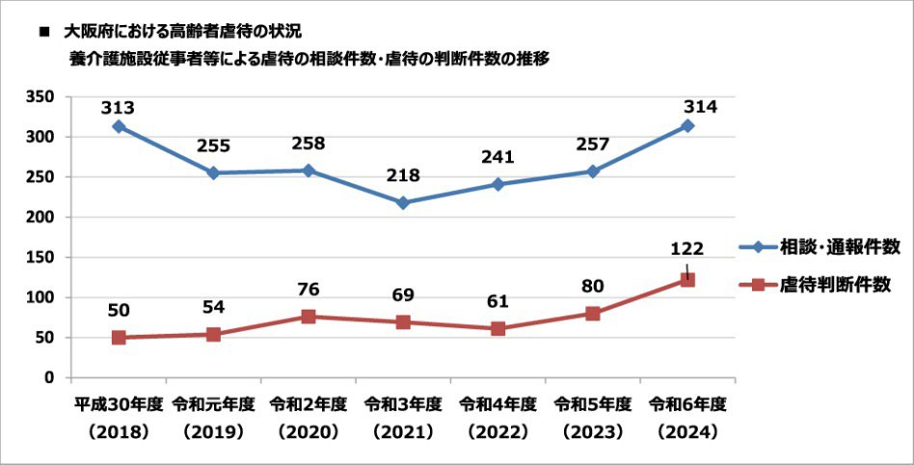

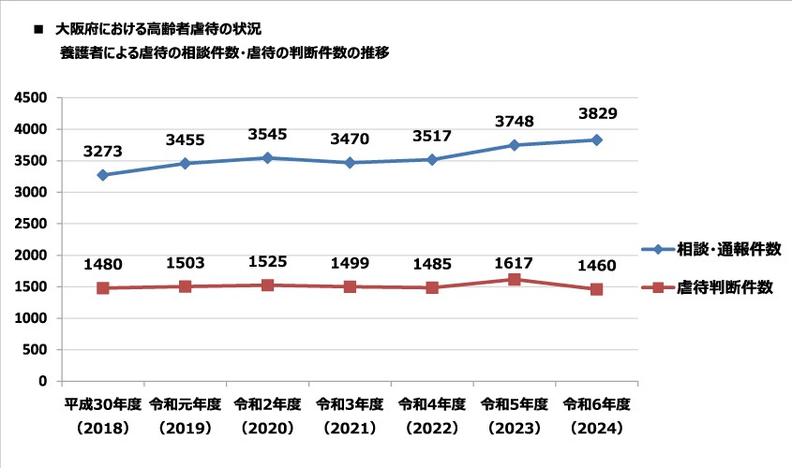
大阪府「令和 6 年度大阪府内市町村における高齢者虐待の対応状況」より

身近な人権のこと

高齢者を狙った財産・金銭の詐取
一人暮らしの高齢者や認知症高齢者、障がいや疾病を有する高齢者等の中には、財産や金銭を詐取されるといった権利侵害の事例も見受けられます。
新聞や工事契約の強引な勧誘、請求内容が不明だが、スマートフォンに未納料金があるというメールを送る架空請求等、高齢者を狙った悪質な手口のトラブルが依然として多く発生しています。
令和 7（2025）年（１月～６月末）の特殊詐欺（※）については、被害総額は約 49 億７千万円と、前年同期比で約 2 倍増加し、認知件数も 1,626 件と、前年同期比で約 1.2 倍増加しており、危機的状況にあります。
令和 7（2025）年の傾向として、未払いの料金があるなどの架空の事実を口実とし金銭等をだまし取る「架空料金請求詐欺」と、医療費や税金等の還付等の名目で、被害者を ATM に誘導し、犯人が管理する口座に送金させて現金をだまし取る「還付金詐欺」は、被害件数及び被害金額共に減少していま す。
しかし、警察官等を名乗って「あなたの口座がマネー・ローンダリングに使われている。」「あなたも犯罪の容疑がかかっている。」「あなたの資産を確認する必要がある。」等と嘘を言って、犯人が管理する口座に送金させる等して現金をだまし取る「オレオレ詐欺」については、被害件数及び被害金額と共に昨年より 4 倍以上増加しています。
また、その他の手口として、被害者が副業目的でＳＮＳやインターネットで広告等を探してアクセスすると、犯人と副業に関するやりとりに繋がり、その後、「操作が誤っているので手数料を支払う必要がある」「副業の報酬を得る為には指定する口座に入金する必要がある」等と嘘を言われ、金銭をだまし取られる手口が増加しています。
特殊詐欺ではありませんが、SNS 型投資・ロマンス詐欺も多発しており、令和 7（2025）年（１月
～６月末）の認知件数は 542 件、被害金額は約 62 億 8 千万円と共に前年同期より約 1.1 倍増加しており、極めて厳しい情勢にあります。
「SNS 型投資詐欺」とは、SNS 上の広告、投資診断サイトや著名人を騙る人物からの連絡をきっかけとして、SNS でやり取りを行い「無料投資セミナー」や「少額からでも利益が出せます」等と嘘を言って投資に興味を持たせて、犯人が指定した URL やアプリ等に誘導して投資用口座を開設させ、投資名目で犯人が管理する口座に送金させると、画面上に利益が出ているように見せかけて、簡単に利益が出たと思い込ませ、その後、何度も投資するために多額の現金を送金させて金銭をだまし取る手口であり、昨年より被害件数及び被害額と共に増加しています。
また、「SNS 型ロマンス詐欺」とは、犯人が架空の人物になりすまして送った SNS やマッチングアプリのダイレクトメッセージを通じて、犯人と SNS 上でやり取りをするようになり、犯人がなりすました架空の人物に対して恋愛感情や親近感を抱いて、SNS 型投資詐欺と同様に投資の費用名目で金銭をだまし取られる手口であり、昨年より被害件数は約 3.5 倍、被害金額は約 3.9 倍増加しています。
大阪府では、消費生活センターにおいて「消費のサポーター」（情報提供ボランティア）によるミニ講座の実施や消費生活情報「くらしすと」等を通じて、被害を未然に防止するためのさまざまな情報を提供しています。
また、高齢者の被害の未然防止には、周囲の人々の見守りが不可欠であるため、福祉部との連携により、福祉関係従事者への見守りの視点の啓発を行うとともに、府内のコンビニエンスストアやスー パーマーケット等に店主・従業者向けの高齢者見守りハンドブックや啓発ポスターの配布を行っていま

す。

被害者の年齢・性別構成（令和 7（2025）年）※１月～６月末
 | 特殊詐欺全体 |  | オレオレ詐欺 |  | 還付金詐欺
性 別 | 男性  （%） | 女性  （%） | 男性  （%） | 女性  （%） | 男性  （%） | 女性  （%）
全 体 | 47.2 | 52.8 | 47.3 | 52.7 | 37.0 | 63.0
～29 歳 | 5.5 | 5.4 | 12.4 | 10.2 | 0.0 | 0.0
30～39  歳 | 5.0 | 4.4 | 11.3 | 9.0 | 0.0 | 0.0
40～49  歳 | 3.9 | 3.7 | 6.6 | 6.4 | 0.0 | 1.1
50～59  歳 | 5.7 | 4.7 | 5.7 | 6.3 | 1.3 | 2.9
60～69  歳 | 8.1 | 9.4 | 3.9 | 5.6 | 8.0 | 20.5
70 歳～ | 18.9 | 25.2 | 7.2 | 15.4 | 27.6 | 38.5
※各欄それぞれを四捨五入しているため、各欄の数値の合計が 100％にならない場合がある。
※特殊詐欺
被害者に電話をかけるなどして対面することなく信頼させ、指定した預貯金口座への振り込みその他の方法により、不特定多数の者から現金等をだまし取る犯罪（現金等を脅し取る恐喝及び隙を見てキャッシュカード等を窃取する窃盗を含む。）の総称であり、オレオレ詐欺、預貯金詐欺、架空料金請求詐欺、融資保証金詐欺、還付金詐欺、金融商品詐欺、ギャンブル詐欺、交際あっせん詐欺、その他の特殊詐欺及びキャッシュカード詐欺盗の 10 類型があります。

身近な人権のこと

こころのバリア、ありませんか？

障がい者の人権のこと
※大阪府では、マイナスのイメージがある「害」の字をできるだけ用いないで、ひらがなで表記することとしています。（法令等の例規文書や固有名詞等を除く）

バリアフリー
身近なところで障がいのある人もない人も当たり前に暮らす……そのためになくてはならないことが「バリアフリー」です。「バリアフリー」とは、行動や人間関係をさまたげるバリア（壁）をなくしていくことです。
平成 18（2006）年 12 月には、「高齢者、障害者等の移動等の円滑化の促進に関する法律」（バリアフリー法）が施行され、これまで別々の法律で行われてきた特別特定建築物（※）についての移動等円滑化基準への適合義務及び旅客施設等に関するバリアフリー対策が一体的に整備されるようにな り、対象者や対象施設も拡大されました。
平成 21（2009）年 10 月には、「大阪府福祉のまちづくり条例」をバリアフリー法に基づく委任条例
（第３章）とする内容に改正・施行しました。その後、平成 28（2016）年４月には、条例の理念や趣旨を府民等に理解いただくとともに、条例に規定する基準や配慮すべき事項を分かりやすく示すた
め、「大阪府福祉のまちづくり条例ガイドライン」を策定・公表しました。
その後も、大阪・関西万博の開催に向けて、ホテルのバリアフリー基準の見直しなど、条例改正
（令和２（2020）年）やガイドラインの改訂（令和５（2023）年）など多様な取組を展開してきました。
令和７（2025）年に開催された大阪・関西万博では、会場を訪れるすべての人々が安心して万博を楽しめるようユニバーサルデザインに関する様々な取組が進められました。大阪府においても、万博 を契機としたさらなる福祉のまちづくりを推進するため、令和７（2025）年 10 月に「大阪府福祉のまちづくり条例」を改正し、トイレ内へのフラッシュライトの設置義務化など建築物のバリアフリー基準の見直し等を進めています。引き続き、障がい当事者や事業者等の多様な方々の声を聞きながら継続的に検証や改善を行い、すべての人が安全かつ快適に過ごせる福祉のまちづくりの実現に取り組んで いるところです。
また、解消しなければならないバリアの一つに、一人一人のこころのバリアがあります。障がい及び障がいのある人に対する理解と認識の不足から、就労における差別や入居拒否などの問題、社会福祉 施設などの設置に際して地域住民との摩擦（いわゆる施設コンフリクト）が発生するなどの問題もあります。
一人一人が、こころのバリアをなくしていくことが必要です。
※ 特別特定建築物
病院、診療所や物販店等、不特定かつ多数の者が利用し、又は主として高齢者、障がい者等が利用する特定建築物（バリアフリー法第２条第 19 号、同法施行令第５条）

障がい者の完全参加と平等のために
平成 18（2006）年 12 月に、国連総会で「障害者の権利に関する条約」（障害者権利条約）が全会一致で採択され、日本は、障害者基本法の改正や「障害を理由とする差別の解消の推進に関する法律」
（障害者差別解消法）の制定等、国内法を整備し、平成 26（2014）年１月に条約を締結しました。一方、国内では平成５（1993）年に、すべての障がい者は社会を構成する一員としてあらゆる分野
の活動に参加する機会が確保されることを示した「障害者基本法」が施行され、平成 16（2004）年には障がいを理由とする差別禁止の規定が追加されました。
平成 23（2011）年には、基本理念に「共生社会の実現」が掲げられたほか、障がい者を本人の障がいのみでとらえるのではなく、社会的障壁（障がい者が日常生活や社会生活において受ける制限をも たらす原因となる事物、制度、慣行、観念その他一切のもの）という社会との関係性によってとらえ ることや、社会的障壁の除去について、負担が過重でないときは必要かつ合理的な配慮が求められることとなりました。
また、平成 24（2012）年 10 月には自治体への通報などを義務付けた「障害者虐待の防止、障害者の養護者に対する支援等に関する法律」が施行されました。
さらに、平成 25（2013）年４月に施行された、障害者自立支援法に代わる「障害者の日常生活及び社会生活を総合的に支援するための法律」（障害者総合支援法）においても、基本理念に「共生社会の実現」や「社会的障壁の除去」が位置付けられたほか、制度の谷間を埋めるべく、障がい者の定義に難病等が加えられるなど、障がい福祉サービスの充実が進められています。
平成 25（2013）年６月には、すべての国民が障がいの有無によって分け隔てられることなく、人格と個性を尊重し合いながら共生する社会の実現に向け、障がいを理由とする差別の解消を推進することを目的とした「障害者差別解消法」が制定され、平成 28（2016）年４月に施行されました。この法律では、障害者基本法に規定された「差別の禁止」に関する具体的な内容を示し、それが遵守されるための具体的な措置等を定めており、行政機関等及び事業者に対し、障がい者差別解消に向けた取組を求めるとともに、普及啓発活動等を通じて障がい者も含めた国民一人一人による自発的な取組を促しています。
その後、令和３（2021）年６月に公布の改正法が令和６（2024）年４月から施行されたことにより、これまでは努力義務とされていた事業者による合理的配慮の提供が義務化されることとなりました。

大阪府では
令和３（2021）年３月に「第５次大阪府障がい者計画」を策定し、「全ての人間（ひと）が支え合 い、包容され、ともに生きる自立支援社会づくり」を基本理念に、すべての障がい者の地域での自立 と社会参加の実現をめざし、様々な施策に取り組んでいます。その一つとして、「大阪府障害者等の雇用の促進等と就労の支援に関する条例」（ハートフル条例）に基づき、障がい者等の雇用促進に取り組んでいます。条例では、「障害者等の雇用の促進等と就労の支援は、障害者等が社会を構成する一員として社会経済活動に参加する機会が与えられることを旨として行わなければならない」という基本理 念や、府、事業主、事業主団体及び府民が果たすべき責務や府の基本的施策を定めるとともに、契約の締結や補助金の交付等府と関係がある事業主等に法定雇用率の達成を求める等、事業主の障がい者雇用に向けた取組を誘導・支援しています。

また、「施策の谷間」の１つとされた発達障がいについては、「第５次大阪府障がい者計画」において「専門性の高い分野」の一つとして位置づけるとともに、「大阪府 新・発達障がい児者支援プラン」の後継となる内容を当該計画に位置付けることで、障がい特性の理解に基づいた重層的な支援体制の構築をすすめています。

差別解消に向けた取組
大阪府では平成 27（2015）年３月に策定した「大阪府障がい者差別解消ガイドライン（令和７
（2025）年３月改訂）」等による啓発活動と、平成 28（2016）年４月に施行した「大阪府障害を理由とする差別の解消の推進に関する条例」に基づく相談等の体制整備を両輪として、障がいを理由とする差別の解消に向けた取組を進めています。
この条例に基づき、広域支援相談員を配置し、市町村が対応する相談事案の解決を支援するとともに、市町村では解決が困難な広域的・専門的な相談事案等に対応しています。
また、知事の附属機関として大阪府障がい者差別解消協議会を設置し、障がい者差別解消に関する事項の協議等を通じて取組の推進を図っています。
なお、条例は令和３（2021）年４月に一部改正され、事業者による合理的配慮の提供が国に先駆け法的義務となりましたが、現在は障害者差別解消法においても法的義務となっています。
加えて、障がいを理由とする差別は、障がいに関する知識や理解の不足、偏見が原因で発生することも多いことから、市町村や障がい者団体等と連携して、障がいに対する府民の理解を深める取組を行っています。

障がい者虐待に対する取組
平成 24（2012）年 10 月に「障害者虐待の防止、障害者の養護者に対する支援等に関する法律」（障害者虐待防止法）が施行され、全市町村で障がい者虐待に対応する窓口を明確にするとともに、障がい者虐待の早期発見・対応を担う障がい者虐待防止センターの設置等、体制整備が進められました。
府内における令和 6（2024）年度の障がい者虐待事案に関する相談・通報・届出受理件数は、養護者によるものが 2,024 件（うち虐待判断件数 299 件）、障がい者福祉施設従事者等によるものが 481 件
（うち虐待判断件数 106 件）、使用者によるものが 69 件でした。
大阪府では、使用者による虐待の通報への対応や市町村及び関係機関との連絡調整等の後方支援を担う「大阪府障がい者権利擁護センター」を福祉部障がい福祉室に設置しています。そして、市町村が障がい者虐待に適切に対応できるように、障がい者虐待対応マニュアルの普及の促進や研修を実施しています。さらに、市町村が対応に迷うような障がい者虐待事案に対し、弁護士や社会福祉士等を派遣し専門家の助言などを得られるよう支援を行っています。また、障がい者福祉施設従事者等による虐待防止の体制づくりを図るため、事業所等職員向け虐待防止研修を通じ、障がい者虐待について理解を深め、効果的な虐待防止策を講じることができるよう支援しています。
養護者（※）・障がい者福祉施設従事者等・使用者による虐待の相談は…市町村の障がい者虐待防止センターに相談してください。
詳細は府ホームページをご覧ください。
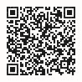
※障がい者の介護、世話をする家族、親族、同居人など大阪府 障がい者虐待防止のための取組 検索

障がいを理由とする差別に関する相談は…
市町村の相談窓口（障がい福祉担当課等）に相談してください。

詳細は府ホームページをご覧ください。
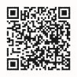
大阪府 市町村の相談窓口と府の広域支援相談員の連絡先 検索

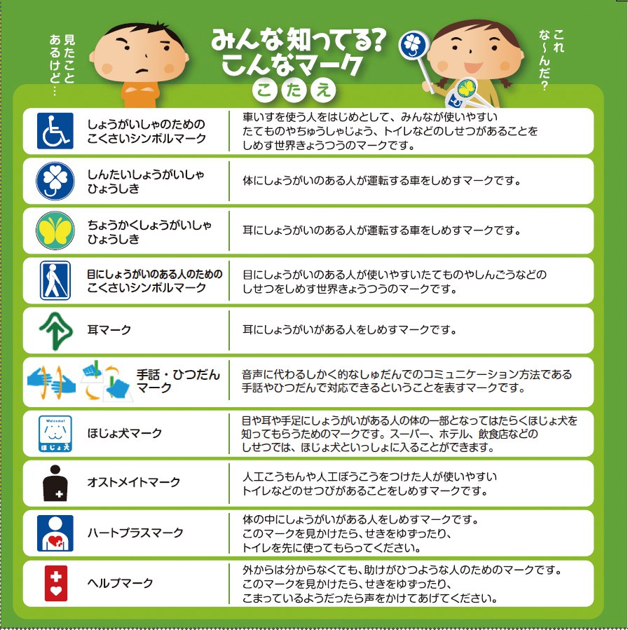
障がいに関するマーク

大阪ふれあいキャンペーン実行委員会発行「大阪ふれあいおりがみ」より

旧優生保護法について
昭和 23（1948）年に制定された旧優生保護法は、遺伝性疾患を理由とした強制的な不妊手術である優生手術の実施等について定めていました。この法律に基づき、多くの方々が、特定の疾病や障がい

を有すること等を理由に、平成８（1996）年に旧優生保護法に定められていた優生手術に関する規定が削除されるまでの間において生殖を不能にする手術等を受けることを強いられ、心身に多大な苦痛を受けてこられました。

このことに対する反省から、平成 31（2019）年 4 月 24 日、「旧優生保護法に基づく優生手術等を受
けた者に対する一時金の支給等に関する法律」（平成 31 年法律第 14 号）が施行され、旧優生保護法に
基づく優生手術等を受けた方に対して、一時金の支給が開始しました。そして、令和 6（2024）年 7
月 3 日の最高裁にて、旧優生保護法の規定を憲法違反とする判決を受け、「最高裁大法廷判決を真摯に受け止め、心から深く謝罪する」ことを前文に記した「旧優生保護法に基づく優生手術等を受けた者等に対する補償金等の支給等に関する法律」が令和７年（2025）年１月 17 日に施行され、特定疾病等を理由に人工妊娠中絶を受けることを強いられた方も人工妊娠中絶一時金の支給対象となったことに加え、優生手術等を受けられたご本人及び特定配偶者の方への補償金が追加されました。
大阪府では、補償金等の請求や相談を受け付ける専用窓口を設置し、対象となる方のプライバシーに配慮しつつ支援するとともに、市町村・保健所・医療機関・福祉団体等を通じたリーフレット等の配布や広報紙及びホームページへの掲載等により、制度や相談窓口の周知を行っています。相談窓口では手話による相談も受け付けています。（事前予約必要）

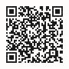
大阪府 旧優生保護法 検索

身近な人権のこと

差別意識の解消が必要です

同和問題のこと

同和問題とは
同和問題とは、日本社会の歴史的発展の過程で形づくられた身分階層構造により、日本国民の一部の人々が長い間、経済的、社会的、文化的に低位の状態を強いられ、現在でも日常生活の上で差別を受けるなどの日本固有の人権問題です。

大阪府では
昭和 40（1965）年に出された国の同和対策審議会の答申は、同和問題を居住権や教育権などの基本的人権が保障されていない問題であると示しました。この答申を受けて、財政上の特別措置を講じる ための法律が定められ、大阪府においても、地域の住宅や道路などの劣っていた生活環境を改善する事業が昭和 44（1969）年から平成 14（2002）年までの間実施され、生活環境は大幅に改善されまし
た。
財政上の特別措置としての同和対策事業は平成 14（2002）年で終了しましたが、インターネット上での差別的な書き込み等の差別事象が発生しており、同和問題が解決されたとは言えない状況であ
り、総合相談事業の実施による相談の受付や人権総合講座の開催、人権啓発誌の作成・配布による啓発を行っているところです。
平成 28（2016）年に施行された「部落差別の解消の推進に関する法律」の趣旨も踏まえ、引き続き同和問題解決に向けた取組を推進しています。

差別につながる調査の規制
本人の能力や資質とは全く関係なく、結婚や就職などの人生の大切な時期に、同和地区出身という理由だけで差別を受けるとしたら…。部落差別は、差別された人たちに耐えがたい苦痛を与え、人を愛する喜びや働く喜びを奪う許されない行為です。
「大阪府部落差別事象に係る調査等の規制等に関する条例（昭和 60（1985）年制定、平成 23
（2011）年改正）」により、部落差別を引き起こすおそれのある個人調査や土地に関する調査を規制しています。
この条例は、部落差別事象の発生を防止することによって、府民の基本的人権を擁護することを目的としており、興信所・探偵社業者に対し、特定の個人の居住地が同和地区にあるかないかの調査をしないこと等を義務付けています。
また、土地の取引に関連して、土地調査等を行う者に対して、調査対象の土地が同和地区にあるか ないかの調査をしないこと等を義務付けています。しかしながら、今なお大阪府庁や市役所等に問い合わせる事案が発生しており、条例に基づく業者指導等の対応とともに、毎年 10 月を条例啓発月間と定め、条例の周知啓発活動を行っています。
平成 23（2011）年 11 月に、偽造した職務上請求書を利用するなどして戸籍謄本等を不正に取得する全国的な事件が発覚し、事件に関与した探偵社業者や法務事務所関係者等が逮捕される事態となり

ました。この事件では、大阪府内でも多数の戸籍謄本等が不正取得されていたことが判明しています。これ以降も戸籍謄本等を不正取得する全国的な事件が発覚しており、こうした不正請求を防止する
ため、府内市町村において、戸籍謄本等を本人の代理人や第三者に交付した場合、事前登録した本人 に交付事実を通知する本人通知制度が導入されています。
また、第三者により戸籍謄本等が不正取得された際に、被取得者に対して当該事実を通知する被害告知制度が、８割以上の団体で導入されています。
（詳細は 40 ページをご覧ください）
「大阪府部落差別事象に係る調査等の規制等に関する条例」の解説動画を YouTube でご覧いただけます。
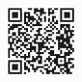
YouTube 大阪府条例 部落差別 検索

えせ同和行為の排除
同和問題の解決を阻む大きな要因になっているものの一つに、いわゆるえせ同和行為があります。 えせ同和行為とは、同和問題を口実として高額な図書や機関紙を売りつけたり、寄付金、賛助金・融
資を強要するなど、不当に利益を得る行為を指します。えせ同和行為は、府民に同和問題について誤った差別意識を植え付けるとともに、国、地方公共団体、民間運動団体等が永年にわたって努力してきた同和問題の解決のための教育や啓発の効果を覆すことにもなりかねません。
えせ同和行為に対処するためには、同和問題に関する正しい知識を得ることを通じて、そのような 行為に対してき然とした態度で臨むことが重要です。また、窓口担当者に対応を任せきりにするのではなく、組織全体の問題として対応することも大切です。具体的な要求を受けたときは、法務局、警察、弁護士会などに相談してください。
■大阪府えせ同和行為対策関係機関連絡会（大阪法務局人権擁護部内）
Tel：06－6942－9492
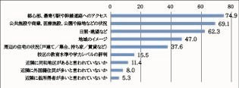
■質問：家を買ったり借りたりする際に重視する（した）立地条件

「人権問題に関する府民意識調査（令和２年度）」より

■啓発ポスター

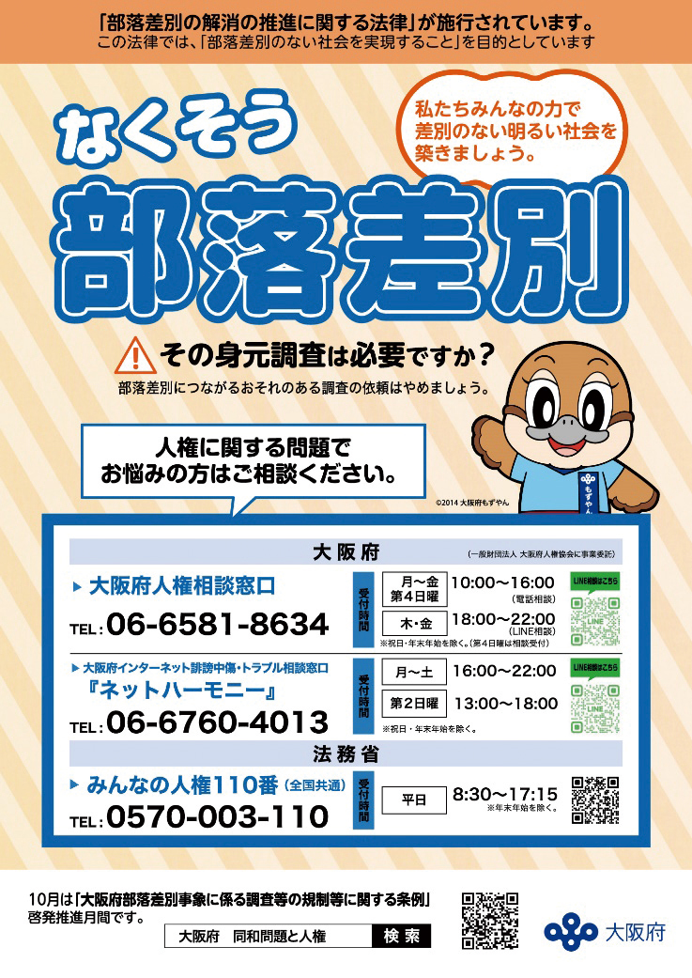

身近な人権のこと

「多文化共生」の時代です

外国人の人権のこと

外国人を取り巻く状況
国際化が進んできたことによって、さまざまな国籍の外国人が幅広い分野の職業に従事し、留学生や外国人旅行者も多数来日しています。
大阪府には、176 か国・地域、約 33 万４千人の外国人が暮らしており、府民の 26 人に１人が外国
人という計算になります（令和６（2024）年 12 月 31 日現在）。
このように、多くの外国人が暮らしている中で、その文化、習慣、価値観への理解が不十分である こと等から、差別的落書きのほか、外国人であることを理由にした入居等の拒否といった差別的な対応が起こったり、賃金や労働時間が日本人と異なるなど、就労において不利益な扱いを受けたりする 事例もあります。また、日本語での会話やコミュニケーションがうまくいかなかったり、騒音やゴミ出しなどの文化や生活習慣の違いにより、住民と摩擦が生じたりする事例もあります。
このほか、国民年金の受給資格が得られなかった在日外国人の高齢者、障がい者の年金問題や福祉サービスについても、言葉や食事、生活習慣の違いから利用が難しい状況が見られます。
このため、多言語による情報提供や日本語学習の機会の確保など円滑なコミュニケーションのための取組に加え、国籍や民族などの異なる人々が、互いの文化的な違いを認め合い、多様性を受け入
れ、対等な関係を築くとともに国際的視野に立って一人ひとりの人権を尊重し、社会の構成員としてともに生きていく「多文化共生」社会を築いていくことが必要です。

在日韓国・朝鮮人の歴史的経緯とは
大阪府で暮らしている外国人の約 30％は韓国籍・朝鮮籍の人です。その多くは日本が朝鮮半島を領土としていた歴史的経緯により、第二次世界大戦以前から暮らしている人とその子孫です。
戦後、さまざまな事情により多くの人が日本にとどまることになりましたが、その後の制度改正により、外国籍の人＝外国人であるとされたのです。
現在、この人たちの中には、差別を避けるため、本名ではなく日本名（通名）で生活する人もいます。

大阪府では
平成 14（2002）年に「大阪府在日外国人施策に関する指針」（※）を策定し、すべての人が、人間の尊厳と人権を尊重し、国籍、民族等の違いを認めあい、ともに暮らすことのできる共生社会の実現をめざし、在日外国人施策を総合的に進めてきました。
現在、令和５（2023）年３月に改正した指針に基づき、在日外国人を取り巻く実情を十分に勘案しながら、全庁をあげて在日外国人施策の推進に取り組んでいます。
（※）大阪府在日外国人施策に関する指針
〈基本方向〉
１ 人権尊重意識の高揚と啓発の充実

２ 生活情報の提供と相談機能の充実
３ 安心のための医療・保健・福祉サービス体制の充実 ４ 安全を守る災害支援体制の充実
５ 安心して生活できる住宅・就労支援の充実 ６ 国際理解教育・在日外国人教育の充実
７ 地域・府政への参画促進

■大阪府の国籍・地域別在留外国人数
 | 令和 2  （2020）年  12 月 | 令和 3  （2021）年  12 月 | 令和 4  （2022）年  12 月 | 令和 5  （2023）年  12 月 | 令和 6  （2024）年  12 月
韓国・朝鮮 | 98,748 | 95,021 | 93,306 | 91,919 | 90,749
中国 | 67,229 | 64,185 | 69,101 | 77,628 | 85,758
ベトナム | 39,184 | 39,836 | 47,577 | 54,784 | 62,796
ネパール | 4,130 | 4,622 | 10,069 | 15,098 | 19,864
フィリピン | 9,390 | 9,247 | 10,173 | 11,362 | 12,344
インドネシ  ア | 3,981 | 3,795 | 6,361 | 8,876 | 11,380
台 湾 | 6,285 | 5,516 | 6,070 | 7,035 | 7,964
法務省「在留外国人統計」を基に作成（「韓国・朝鮮」の人数は「韓国」と「朝鮮」の合計人数です。）

ヘイトスピーチゆるさへん！
～大阪府ヘイトスピーチ解消推進条例～
人種又は民族を理由とする不当な差別的言動、いわゆるヘイトスピーチは、人としての尊厳を傷つけ、差別意識を生じさせることとなり、許されないものです。
平成 28（2016）年６月に「本邦外出身者に対する不当な差別的言動の解消に向けた取組の推進に関する法律」が施行され、大阪府においても、ヘイトスピーチをなくし、すべての人が相互に人種や民族の違いを尊重しあって共生する社会を築くことをめざし、令和元（2019）年 11 月に「大阪府人種又は民族を理由とする不当な差別的言動の解消の推進に関する条例」を施行しました。
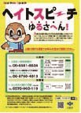
大阪府は、毎年 11 月を条例の啓発推進月間と定め、条例の周知啓発活動を集中的に行うなど、ヘイトスピーチの解消に向けて、取り組んでいるところです。府民、事業者の皆様も、この条例をきっかけにして、ヘイトスピーチの解消の必要性についてご理解を深めていただくとともに、ヘイトスピーチ を許さない、互いの人権を尊重し合う社会をともに築いていきましょう。

- 法務省 外国人のための人権相談
全国の法務局・地方法務局では、日本語を自由に話すことができない方からの人権相談に応じています。
相談は 10 言語（英語、中国語、韓国語、フィリピノ語、ポルトガル語、ベトナム語、ネパール語、スペイン語、インドネシア語、タイ語）に対応しています。
○外国人のための人権相談所（法務局における面談による相談です。平日９時～17 時）
○外国語人権相談ダイヤル：0570－090－911（全国共通・平日９時～17 時）
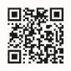
○外国語インターネット人権相談受付窓口詳しくは外国人のための人権相談 検索

身近な人権のこと

必要なのは、正しく知ること

感染症に関する人権のこと

HIV 陽性者の人権のこと

HIV 感染症／エイズとは
HIV というウイルスが体の中で増えると、体に備わっている抵抗力（免疫）が徐々になくなり、健康なときにはかからない感染症や悪性腫瘍等が引き起こされます。この状態をエイズ（AIDS：後天性免疫不全症候群）と呼び、昭和 56（1981）年にアメリカで最初の症例が報告され、その後急速に世界に広がりました。
現在は、治療の進歩等により、早期に服薬治療を受ければ免疫力を落とすことなく、通常の生活を送ることが可能となっています。「エイズ＝死」のイメージは過去のもので、今では慢性疾患の一つと位置付けられており、生命予後も飛躍的に伸びています。
世界の HIV 陽性者は、約 4,080 万人（令和 6（2024）年末現在）です。日本の HIV 陽性者は累計で
36,381 人、うち大阪府は 4,172 人（令和 6（2024）年末現在）と報告されています。
（参考：API-Net エイズ予防情報ネット、感染症発生動向システム）

HIV 陽性者に対する差別
HIV 感染症に対する誤った知識や偏見から、感染を理由とした就職拒否や介護・福祉サービス提供拒否などの人権侵害が起こっています。
HIV は、陽性者と一緒にいるだけで、また、性行為以外の日常生活の中で感染することはありません。主な感染経路は性行為で、誰もが感染する可能性がありますが、コンドームを使用するなど正しい知識を持って行動することで、感染を防ぐことが可能です。
また、HIV に感染しても、現在では医療の進歩により、治療を続けながら感染する前と同じ生活を続けることが可能です。
一人一人が正しい知識を持ち、HIV 陽性者が安心して学び、働き、生活できる社会を築くことが必要です。

感染症の予防及び感染症の患者に対する医療に関する法律
平成 10（1998）年には、後天性免疫不全症候群（エイズ）等感染者の人権に配慮した施策の推進を基本理念とする「感染症の予防及び感染症の患者に対する医療に関する法律」が制定されています。

大阪府では
HIV・エイズに関する研修会の開催や啓発冊子を作成・配布するなど、正しい知識を伝えることによ

り、感染予防及び陽性者への配慮についての普及・啓発に努めています。

■大阪府の HIV 感染者・エイズ患者の現状
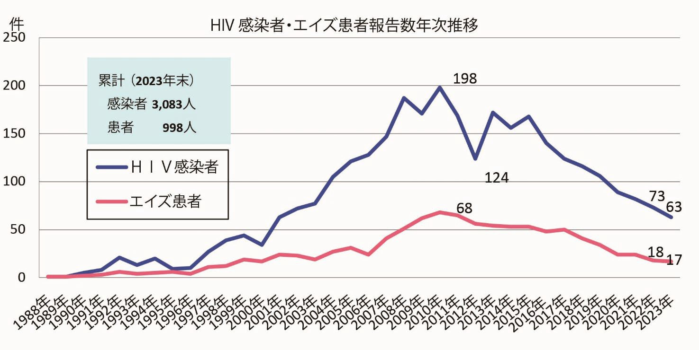

こんなことでは感染しません
●握手などの身体接触
●せき・くしゃみ
●食器・箸の共有
●つり革・手すり
●共同浴場・トイレ
●プール・シャワー
●理容・美容 などの日常生活
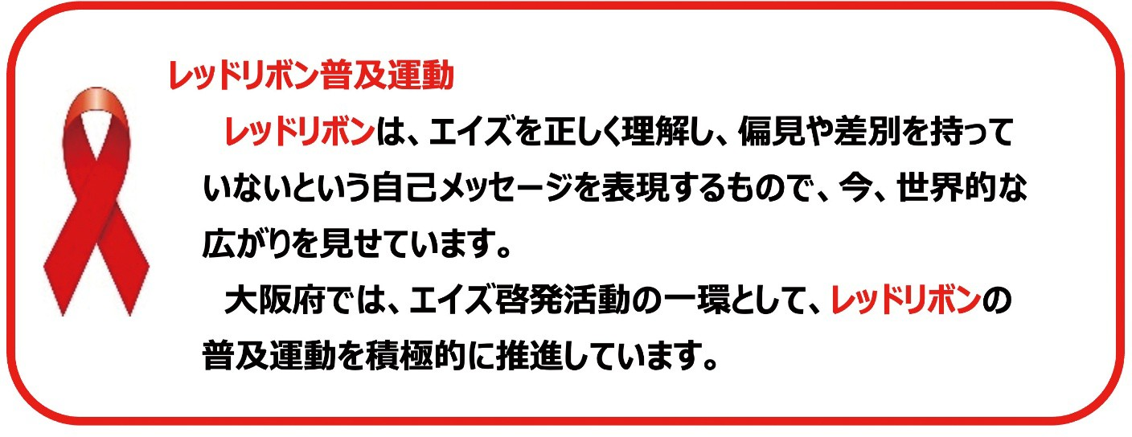

新興感染症に関する偏見や差別について
新興感染症（新型インフルエンザ等感染症、指定感染症、新感染症）について

大阪府では、「新型インフルエンザ等対策特別措置法」に基づき、新興感染症の発生・まん延時において、当該患者及び医療従事者並びにこれらの者の家族等の人権が尊重されるよう、当該感染症に関する広報その他の啓発活動等に取り組みます。

身近な人権のこと

ハンセン病に関する患者・元患者・その家族がおかれていた境遇を踏まえて

ハンセン病回復者やその家族の人権のこと

ハンセン病とは
感染者が差別を受けてきた病気の一つにハンセン病があります。
ハンセン病とは、らい菌によって引き起こされる病気です。しかし、らい菌の病原性は非常に低く、感染することはきわめてまれであり、感染しても発病する人はさらに少なくなります。また、優れた治療薬が開発されていて、早期発見・早期治療により後遺症を残さずに治る病気になっています。

法律による強制隔離
明治時代に「ハンセン病は感染症」という情報が日本にも入ってきましたが、それまで信じられていた遺伝病説は完全には消えず、それに加えて必要以上に感染症であることが強調され、社会に広まりました。
そして、「患者を隔離することによってのみ社会が救われる」と考えられてしまいました。こうして、法律による強制的な隔離政策が明治 40（1907）年法律第 11 号「癩予防ニ関スル件」が制定されてから、平成８（1996）年に「らい予防法」が廃止されるまでの間進められ、そのことが社会の偏見や差別意識を助長し、患者やその家族に大きな苦難と苦痛を強いてきました。

ハンセン病療養所の現状
令和 7（2025）年５月１日現在、全国の療養所（国立 13、私立１）に 641 人（うち大阪府出身者 22
人）が生活されています。これらの療養所では、入所者の高齢化が進み、平均年齢は 88 歳を超えています。療養所と社会の交流は徐々に進み、地域社会へ復帰した人もわずかながらいます。しかし、過去にあった宿泊拒否に見られるように、病気に対する根強い誤解や無理解が入所者の地域社会への復帰や交流を妨げています。
入所者が地域社会へ復帰・交流することのできる環境をわたしたちみんなで早く整え、二度とこうした間違いが起こらないようにしていくことが必要です。
また、入所者自身が高齢で身寄りがないことや長期間にわたり社会との交流を絶たれてきたことなどから、社会復帰が困難な状況もあります。

ハンセン病問題の解決の促進に向けて
強制的な隔離政策で人権侵害されたとして、ハンセン病療養所の入所者らが起こしていた「らい予 防法違憲国家賠償請求訴訟」で、平成 13（2001）年に原告の主張をほぼ認めた判決が出されました。そして同年、「ハンセン病療養所入所者等に対する補償金の支給等に関する法律」が施行され、その名誉回復等を国が行うこととされましたが、今なお偏見や差別が社会に根強く残っています。また、親族との断絶や断種、堕胎を強要されたことによって入所者の多くは身寄りがなく、また、後遺症等によ る身体障がいや高齢等により、療養所での生活を余儀なくされた方もいます。
このような状況の中、平成 21（2009）年４月には「ハンセン病問題の解決の促進に関する法律」が施行されました。この法律では、「何人も、ハンセン病の患者であった者等に対して、ハンセン病の患

者であったこと又はハンセン病に罹患していることを理由として、差別することその他の権利利益を侵害する行為をしてはならない」と規定されるとともに、ハンセン病回復者等が地域社会から孤立することなく、良好かつ平穏な生活を営むことができるようにするための基盤整備、偏見と差別のない社会の実現、福祉の増進、名誉の回復等のための措置を計画的に講ずることについて、国や地方公共団体の責務のほか、国立の療養所での十分な医療体制の確保や在園保障等が明記されています。
また、強制的な隔離政策によって家族も差別を受けたとして、ハンセン病療養所の入所者家族らが起こしていた「ハンセン病家族国家賠償請求訴訟」で、令和元（2019）年に国の責任と賠償を認めた判決が出され、11 月 22 日には、「ハンセン病問題の解決の促進に関する法律」の対象に家族を加える改正が行われるとともに、「ハンセン病元患者家族に対する補償金の支給等に関する法律」が公布・施行されました。
国は６月 22 日を「らい予防法による被害者の名誉回復及び追悼の日」としています。

大阪府では
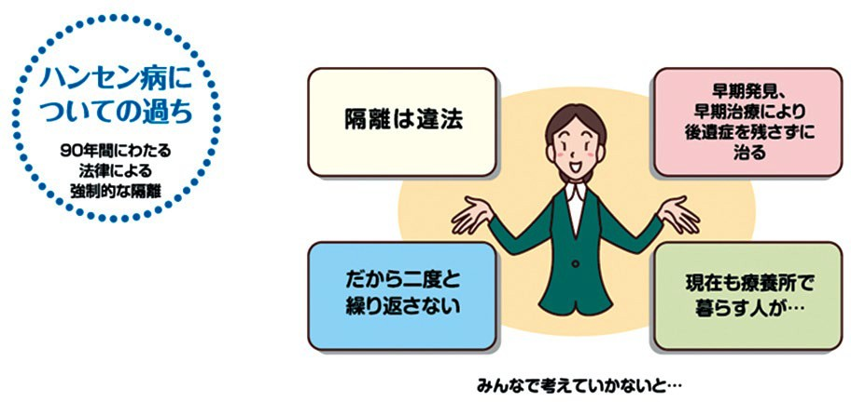
啓発冊子の作成・配布、講演会の開催、看護学生及び高校生とハンセン病療養所入所者とのふれあい体験交流会の実施などにより、ハンセン病に関する正しい知識の普及・啓発に努めるとともに、ハンセン病回復者の社会復帰や地域社会での生活等を支援するコーディネーターを設置するなど、ハンセン病回復者が安心して生活できるための環境整備に努めています。

身近な人権のこと

犯罪被害者や家族が安心して暮らすために

犯罪被害者や家族の人権のこと

犯罪被害者や家族の負担
犯罪はそれ自体が人権を無視した行為です。犯罪被害者は、ある日突然、本人の意思とは無関係に、犯罪という理不尽な行為により命を奪われる、身体を傷付けられるといった直接的な被害を受けるだけでなく、その後に生じるさまざまな問題（二次被害）に苦しんでいます。
犯罪被害者や家族は、こうしたさまざまな問題に苦しめられているにもかかわらず、社会の無理解などから、被害を受けた原因の一端が被害者自身にあるかのように誤解され孤立するなど、これまで十分な支援を受けられずにいました。
誰もが犯罪被害者になる可能性があります。思いがけず犯罪に巻き込まれ、被害者となった人たちが置かれている状況や心情について、わたしたち一人一人が正しく理解し、自分自身に関わる問題として考えていくことが必要です。そして、犯罪被害者や家族が安心して暮らせるよう、社会全体で支えていくことが求められています。

犯罪被害者等基本法
―犯罪被害者等の権利擁護のために—
犯罪被害者や家族の権利利益の保護を図り、支援していこうとする社会的な気運の高まりを受け、平成 17（2005）年４月、「犯罪被害者等基本法」が施行されました。
この法律は、基本理念の一つとして、「すべて犯罪被害者等は、個人の尊厳が重んじられ、その尊厳にふさわしい処遇を保障される権利を有する」と規定し、被害者の権利を明文化しました。
同年 12 月には、国が講ずべき犯罪被害者等のための施策の大綱等を盛り込んだ「犯罪被害者等基本計画」が策定されました。
（※）この計画において「犯罪被害者週間」（11 月 25 日～12 月１日）を設定し、平成 18（2006）年度から毎年度、国、地方公共団体、民間団体等が、犯罪被害者等への理解増進を図るための啓発事業を実施しています。
（※）平成 28（2016）年４月には「第３次犯罪被害者等基本計画」が、令和３（2021）年３月には
「第４次犯罪被害者等基本計画」が策定されました。

大阪府では
これまで、平成 18（2006）年 12 月に犯罪被害者等に関する施策を総合的・体系的に推進していくための基本的な考え方を明らかにした「大阪府犯罪被害者等支援に関する指針」（令和２（2020）年１月改定）を策定し、この指針に基づき、犯罪被害者等に関する問題を社会全体で考え、ともに支え合う、誰もが安心して暮らすことができる大阪の実現をめざして、「犯罪被害者等が安心して暮らせる」
「犯罪被害者等を支える社会づくり」を柱として、施策の推進に努めてきました。
さらに、平成 31（2019）年４月には、犯罪被害者支援の一層の充実を図るため、「大阪府犯罪被害者等支援条例」を制定し、被害者支援の理念や方向性、各主体の責務を明確にし、府民理解の増進を図るとともに、「オールおおさか被害者サポート（被害者支援調整会議）」を設置し、府、府警察、市

町村、民間団体が一体となって支援計画を作成するなど総合的な支援を実施しています。
また、大阪府では令和 7 年度から「大阪府性犯罪・性暴力被害者のためのワンストップ支援センター」（通称「ウィズユーおおさか」）を設置し、性被害者に医療的支援、法的支援、カウンセリング等の心理的支援を提供するため、委託事業として 4 月 1 日から運用を開始しました。
府警察においては、令和６（2024）年４月より「犯罪被害者等支援室」を設置して、被害者支援に特化したカウンセラーを配置するなど体制の強化を図っています。そして、犯罪による精神的な被害の軽減を図るための「被害者等カウンセリング制度」や殺人、強盗致死傷、性犯罪等の重大な犯罪の被害者や遺族に対して捜査状況等の情報提供を行う「被害者連絡制度」など様々な制度を設けています。その他、被害者等への支援活動を推進するため、府、府警察、関係機関・団体で構成する「大阪府被害者支援会議」を設置し、総合的な被害者支援を推進しています。
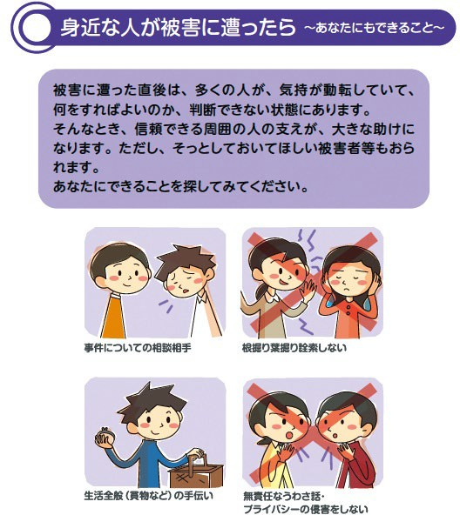
大阪府パンフレット「ともに支えあう大阪～途切れない犯罪被害者等支援を～」より

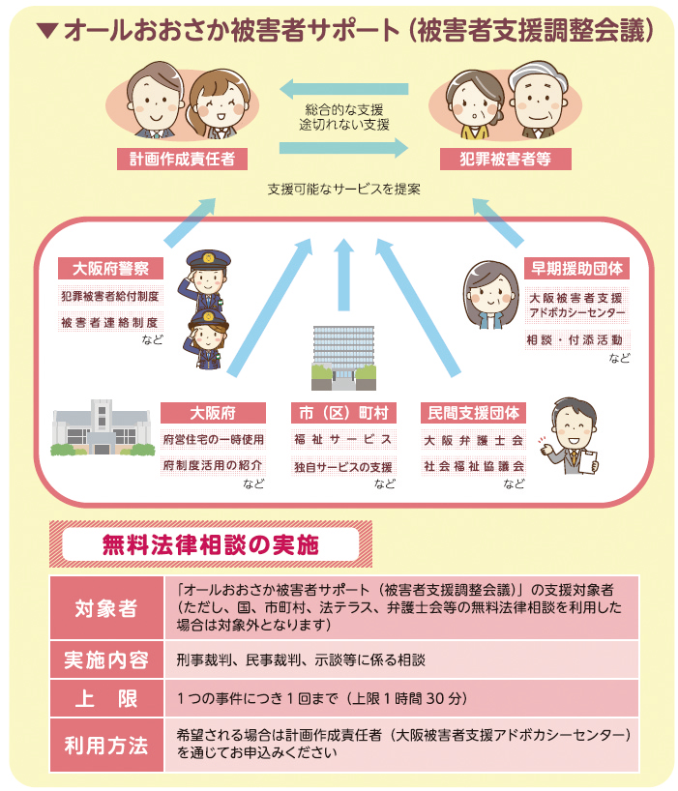
身近な人権のこと

心ない書込みで傷ついている人がいます

インターネット上の人権侵害のこと

インターネットの普及とその弊害
総務省の令和７（2025）年版「情報通信白書」によると、令和 6（2024）年の国内のインターネット利用率は、85.6％です。また、端末別の利用率では、スマートフォン（74.4％）がパソコン
（46.8％）を上回っています。
インターネットは、手軽に情報を入手できるだけでなく、誰もが容易に情報を発信できるメディアとして、必要不可欠なインフラとなっています。 近年は、ソーシャル・ネットワーキング・サービス
（SNS）の普及により、さらに身近になっています。
一方で、インターネット上では、匿名性を悪用した誹謗中傷やヘイトスピーチ、同和問題に関する差別を助長・誘発する行為がみられます。また、個人情報の暴露など、プライバシーを侵害する行為も発生しています。これらは重大な人権侵害であり、社会全体にとって深刻な問題となっています。
SNS やインターネットは、正しく使えば社会を生きる「武器」にもなりますが、使い方を誤ると、誰かを傷つける「凶器」にもなり得ます。インターネットにおけるルールやモラルを理解し、正しく利用することが大切です。

法律の制定等の動き
インターネット上の人権侵害に対応するため、平成 13（2001）年、「特定電気通信役務提供者の損害賠償責任の制限及び発信者情報の開示に関する法律（プロバイダ責任制限法）」が制定されました。その後、より円滑な被害者救済を図るため、令和４（2022）年に法律が改正され、人権侵害情報の発信者の発信者情報開示の手続きが簡易・迅速になりました。
さらに、令和７（2025）年、同法は「特定電気通信による情報の流通によって発生する権利侵害等への対処に関する法律（情報流通プラットフォーム対処法）」に改められ、大規模プラットフォーム事業者は、対応の迅速化や運用状況の透明化に係る措置が義務付けられました。

大阪府では
インターネット上の誹謗中傷や差別等の人権侵害を防止し、府民の誰もが加害者にも被害者にもならないようにすることをめざして、令和４（2022）年４月に「大阪府インターネット上の誹謗中傷や差別等の人権侵害のない社会づくり条例」(令和５（2023）年 10月、令和６（2024）年11月改正）を施行しました。
条例では、大阪府の責務として、①行為者（※）及び被害者を発生させないための施策、②被害者 を支援する施策、③行為者が再び誹謗中傷等を行うことを抑制する施策を実施することが規定されており、これに基づき、府民のインターネットリテラシーを向上させるための様々な啓発活動や、被害 者・行為者への相談支援体制の充実などに取り組んでいます。また、インターネット上の不当な差別的言動による権利を侵害する情報については、府がプロバイダ事業者等への削除要請や不当な差別的言 動の行為者に対して説示又は助言を行うなど、より実効性のある施策を推進しています。
（※）誹謗中傷等により被害者を発生させた者（条例第２条）。

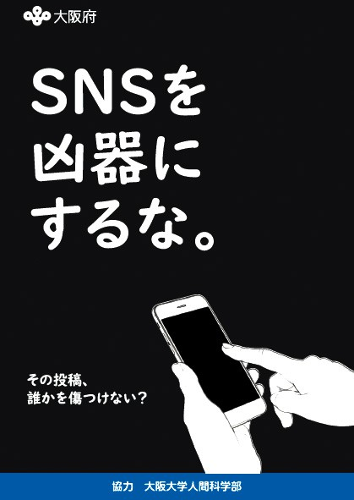
- 啓発リーフレット

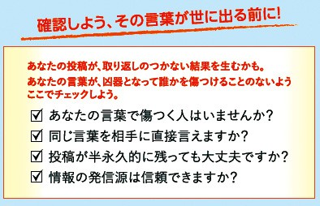

インターネット犯罪から児童等を守る
インターネットを悪用した犯罪に児童等が巻き込まれる事例が後を絶ちません。近年、SNS 等を悪用した児童買春や児童ポルノ等の被害者数は、高水準で推移しているほか、犯罪の実行者を募集する 闇バイトに応じて、犯罪に加担する少年が認められます。児童等がインターネットを安全・適切に利用するには、利用目的を明確にした上で保護者と児童等が話し合い、利用のルールを作ることやフィルタリングサービスの加入、さらに、保護者がペアレンタルコントロール（※）を活用することなどが 大切です。
（※）児童等が使用するスマートフォンやゲーム機の利用時間の制限、アプリのダウンロード制限等を保護者の端末で管理する機能。

インターネット上で人権侵害に遭ったとき
インターネット上に、特定個人の名誉を毀損したり、プライバシーを侵害したりする情報（以下
「権利侵害情報」といいます。）が掲載された場合、情報流通プラットフォーム対処法に基づき、プロバイダやサーバの管理者・運営者に対して、権利侵害情報の削除依頼や権利侵害情報を掲載している者の名前、メールアドレス、住所等の情報の開示請求をすることができます。
具体的な方法については、「ネットハーモニー」にご相談ください。
インターネット上の誹謗中傷やトラブルについて幅広く相談を受け付ける相談窓口です（大阪府が一般財団法人大阪府人権協会に委託し実施）。専門の相談員がお話を伺い、助言や情報提供など、幅広くサポートします。電話や LINE、メール等で気軽に相談でき、匿名でのご利用も可能です。小さな不安でも構いません。一人で抱え込まず、まずはご相談ください。
〇電話番号：06-6760-4013
〇相談日時：月曜日から土曜日 16 時～22 時毎月第２日曜日 13 時～18 時
※相談受付は終了時刻の 30 分前まで
※祝日及び年末年始を除く。
※メール・FAX・手紙による相談は常時受付
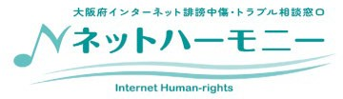

LINE 相談はこちら



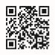
ポータルサイトはこちら

詳しくは大阪府 ネットハーモニー 検索

情報提供のお願い
大阪府では、インターネット上の差別書込みの実態を把握し、国に適切な対応を要望する際の基礎資料とするため、ホームページに情報提供窓口を設け、広く情報提供をお願いしています。
大阪府 インターネット 人権 検索
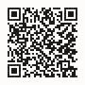

身近な人権のこと

拉致被害者の一日も早い帰国を願って

北朝鮮による拉致問題のこと

北朝鮮による拉致問題とは
平成 14（2002）年９月、平壌で行われた日朝首脳会談で北朝鮮側が長年否定していた日本人の拉致を初めて認め、謝罪し、再発の防止を約束してから 20 年以上が、また、政府が確認している最初の拉
致被害が発生してから既に 40 年以上が経過しました。
政府認定の拉致被害者 17 名の中には、失踪当時（昭和 55（1980）年６月）大阪市内の飲食店で勤務していた原敕晁（はらただあき）さんも含まれており、大阪に暮らす私たちにとっても切実な問題です。
政府としては、北朝鮮側から納得のいく説明や証拠の提示がない以上、安否不明の拉致被害者は全て生存しているとの前提に立ち、北朝鮮側に対し、全ての被害者の安全確保及び即時帰国、真相究明並びに拉致実行犯の引渡しを強く要求しています。そして、全ての拉致被害者の一刻も早い帰国を実現するべく、政府の総力を挙げて最大限の努力を尽くすとしています。
また、拉致問題をはじめとする北朝鮮当局による人権侵害問題に関する国民の認識を深めるとともに、国際社会と連携しつつ拉致問題等の実態を解明し、その抑止を図ることを目的として、平成 18
（2006）年６月に「拉致問題その他北朝鮮当局による人権侵害問題への対処に関する法律」が公布・施行され、拉致問題等の解決に向けた国の責務のほか、拉致問題等の啓発を図る国及び地方公共団体の責務、北朝鮮人権侵害問題啓発週間（12 月 10 日～16 日）の創設及び同週間での国・地方公共団体の啓発事業の実施等が定められました。
国際社会においても、国連総会本会議で、外国人拉致問題への深刻な懸念と早急な解決等を求める
「北朝鮮人権状況決議」が平成 17（2005）年以降毎年採択されています。
拉致問題は北朝鮮という国家による重大な人権侵害です。しかしながら在日韓国・朝鮮人や北朝鮮の一般の国民には何の責任もありません。拉致問題について考える際には、思い込みや偏見等による差別やヘイトスピーチにつながらないようにすることが必要です。

大阪府では
拉致問題の解決のためには、政府の外交をはじめとするさまざまな取組はもとより、私たち一人一人が関心と認識を深め、「決して許さない」「必ず取り戻す」との世論を高めていくことが必要です。
このため、「北朝鮮人権侵害問題啓発週間」において、拉致被害者救出のシンボルであるブルーリボンにちなみ、府内施設を青くライトアップするブルーリボンライトアップや、デジタルサイネージ放 映、街頭キャンペーンや啓発パネル展示などを府内市町村等と連携し、実施しています。さらには、政府拉致問題対策本部等と連携し、アニメ「めぐみ」・映画「めぐみ－引き裂かれた家族の 30 年」上映会や啓発舞台劇も上演しています。
拉致被害者の皆様の一刻も早い帰国をめざして、引き続き政府を強力に後押しする取組を進めます。
- ブルーリボンライトアップ


大阪城天守閣
- 大阪府が作成した啓発チラシ

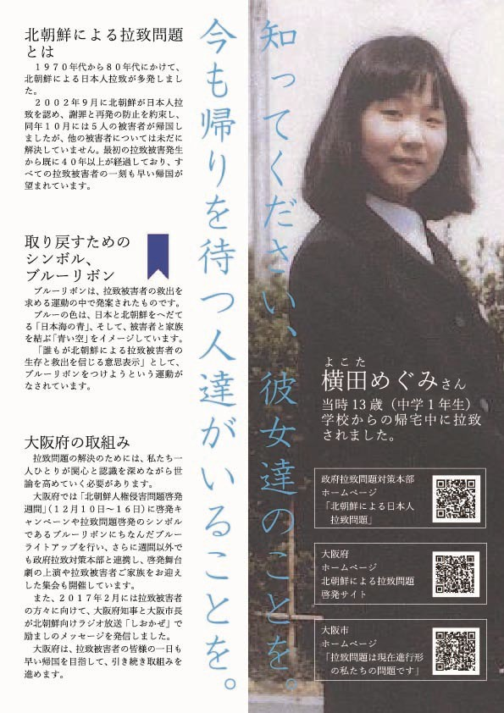

- アニメ「めぐみ」
政府の 拉致問題対策本部では、国内外の拉致問題啓発、特に、映像による広報が効果的であると思われる若年層の理解増進をはかるため、アニメ「めぐみ」の映像を積極的に活用しています。

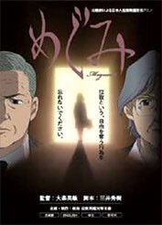
http://www.rachi.go.jp/jp/megumi/
から、無料でダウンロ－ドできます。
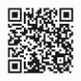

政府認定の拉致被害者 17 名
昭和 52（1977）年拉致
久米 裕さん《当時 52 歳》 松本 京子さん《当時 29 歳》 横田 めぐみ さん《当時 13 歳》昭和 53（1978）年拉致
田中 実さん《当時 28 歳》 田口 八重子 さん《当時 22 歳》
地村 保志さん※《当時 23 歳》 地村（旧姓 濱本）富貴惠さん※《当時 23 歳》蓮池 薫さん※《当時 20 歳》 蓮池（旧姓 奥土）祐木子さん※《当時 22 歳》
市川 修一さん《当時 23 歳》 増元 るみ子 さん《当時 24 歳》
曽我 ひとみさん※《当時 19 歳》 曽我 ミヨシ さん《当時 46 歳》昭和 55（1980）年拉致
石岡 亨 さん《当時 22 歳》 松木 薫さん《当時 26 歳》 原 敕晁さん《当時 43 歳》昭和 58（1983）年拉致
有本 恵子さん《当時 23 歳》※平成 14（2002）年 10 月帰国
このほかにも、いわゆる特定失踪者も含め、拉致の可能性を完全には排除できない人がいます。詳しくは、特定失踪者問題調査会のホームページをご覧下さい。
URL:https://www.chosa-kai.jp/
特定失踪者問題調査会 検索

「取り戻す」ためのシンボル・ブルーリボン
拉致被害者の救出を求める国民運動は、ブルーリボンと青色を運動のシンボルにしています。青色は、被害者の祖国日本と北朝鮮を隔てる「日本海の青」と被害者と御家族を結んでいる「青い空」をイメージしています。
「誰もが北朝鮮による拉致被害者の生存と救出を信じる意思表示」として、青いリボンを着けよう

という運動がなされています。
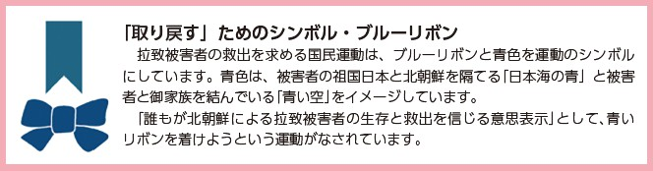

身近な人権のこと

性の多様性について知ってください

性的マイノリティの人権のこと

性的マイノリティとは
性的マイノリティ（性的少数者）は、レズビアンやゲイといった性的少数者を表す言葉です。
性的マイノリティの総称の 1 つとして、「LGBTQ（エル・ジー・ビー・ティー・キュー）」があります。

- Lesbian（レズビアン）女性を好きになる女性
- Gay（ゲイ）男性を好きになる男性
- Bisexual（バイセクシュアル）女性も男性も好きになる人
- Transgender（トランスジェンダー）自認する性と出生時に割り当てられた法律上の性が異なる人
- Questioning（クエスチョニング）性のあり方を決めない人・決めたくない人
（Q は Queer（クィア）をさすこともあり、元々は「変わった、奇妙な」などを表す言葉だったものが、当事者が前向きな意味で使い出した経緯がある。）
LGBTQ 以外にも、性的指向を持たない人等もおり、「LGBTQ+」とも表現されます。「LGBTQ」と「そうでない人」というような、はっきりした境界があるわけではなく、また、同じ言葉で表現しても、一人として同じ人はいません。
性的マイノリティの人権問題に関する社会の理解はまだ十分に進んでおらず、差別や偏見が存在する中、多くの当事者が生きづらさを感じています。
複数の民間の調査結果によると、性的マイノリティは全人口の約３～10％いるといわれています。全人口の 10％というと約 10 人に１人の割合です。生きづらさを感じている当事者は、あなたの周りにもいるかもしれません。

性のあり方は人それぞれ
性の多様性を理解する４つの観点
〇好きになる性（性的指向）：どの性別を恋愛の対象とするか〇自認する性（性自認）：どの性別を自認するか
〇表現する性（性表現）：服装や行動、振る舞いなど
〇からだの性（生物学的性）：からだのつくり、特徴など
性的指向や性自認は、本人の意思で選んだり、変えたりできるものではありません。また、性的指向（Sexual Orientation セクシュアル・オリエンテーション）と性
自認（Gender Identity ジェンダー・アイデンティティ）を示す包括的な概念として、それぞれの頭文字をとって SOGI（ソジ）と呼称します。
性のありかたは人それぞれです。大切なのは、その人がどれに当てはまるかを考えるのではなく、何に困っているかを一緒に考える意識や態度を身につけることです。

性的指向や性自認に関するハラスメント
性的指向及び性自認に関するハラスメントのことを、「SOGI（ソジ）ハラ」ということがありま
す。具体的には、①偏見に基づく差別的な発言や行動（いじめ、嫌がらせ、暴力）②望まない性別での生活の強要③雇用差別、不当な異動や解雇、業務内容の制限など ④アウティング（第三者への暴
露）などの行為です。
SOGI ハラをなくすためには、①性的少数者を「いない」ことにしないこと ②全ての人が性の多様性について知る機会を確保されていること ③差別を許さず、多様性を肯定する姿勢を発信すること などが重要です。
平成 29（2017）年１月からいわゆるセクハラ指針が改正され、被害を受けた人の性的指向又は性自認にかかわらず、その人に対するセクシュアルハラスメントも指針の対象となる旨が明記されました。また、労働施策総合推進法の改正により、性的指向・性自認に関するハラスメントやアウティング
対策も含めたパワハラ対応が各職場に義務付けられています。

法律の制定等の動き
平成 16（2004）年７月施行の「性同一性障害者の性別の取扱いの特例に関する法律」により、性同一性障害（※）の人々のうち一定の要件を満たせば、戸籍上の性別記載を変更できるようになりました。また、令和５（2023）年６月に「性的指向及びジェンダーアイデンティティの多様性に関する国民の理解の増進に関する法律」が施行されました。本法律は、性的指向及びジェンダーアイデンティティの多様性に寛容な社会の実現に資することを目的としています。
他にも、国の関係府省において、性的マイノリティの人権問題に関するさまざまな啓発活動や人権相談が実施されています。平成 27（2015）年４月には文部科学省が、学校における性的指向や性自認について悩みを抱える児童生徒に対する、きめ細やかな対応の実施等を定めた通知を出しています。
※「トランスジェンダー」が性的違和を感じる人々の総称であるのに対し、「性同一性障害」とは、トランスジェンダーの中でも性別違和を解消して希望する性別で生きるために何らかの医療行為を受けたいと望む人などに対して、精神科の医師が診断する疾患名です。診断を受けないトランスジェンダーの人もたくさん存在します。近年、「性同一性障害」の呼称を「性別不合」などに改称する動きがあります。

大阪府では
平成 29（2017）年３月（令和４（2022）年９月改定）に庁内方針を策定し、性的マイノリティについての正確な知識の普及のため、職員研修や府民、事業者への啓発を継続的に実施するとともに、人権をはじめ福祉、医療、雇用・就労、教育等の行政分野において、当事者や関係者の相談に応じています。
さらに、性的指向及び性自認の多様性が尊重され全ての人が自分らしく生きることができる社会の実現を目指し、令和元（2019）年 10 月に「大阪府性的指向及び性自認の多様性に関する府民の理解の増進に関する条例」を施行しました。
この施策の一環として、お互いを人生のパートナーとする宣誓を行った事実を大阪府として証明することにより、性的マイノリティ当事者が社会において自分らしく生きることを支援することを目的として、令和２（2020）年１月からパートナーシップ宣誓証明制度を開始しました。宣誓者へ交付する受領証の提示等により、公営住宅の入居申込などの行政サービスのほか、民間事業者のサービスにおいても家族と同様の取扱いとされるものも増えてきています。

また、全国の自治体間（令和７年 12 月末時点で 22 府県 263 市町村）で連携し、宣誓者が転居する際の手続きの簡素化を図っています。
性的マイノリティの当事者の困りごとや不安をなくすためには、アライ（理解者、支援者）の存在がとても大切です（※）。アライを増やしていくため、引き続き性の多様性の理解
増進に向けた取組を進めます。

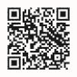
※アライとは、英語の「Ally（味方/仲間）」を語源と する言葉。性的マイノリティの理解者、支援者をさす。大阪府性的マイノリティ sogi 検索

- 啓発動画
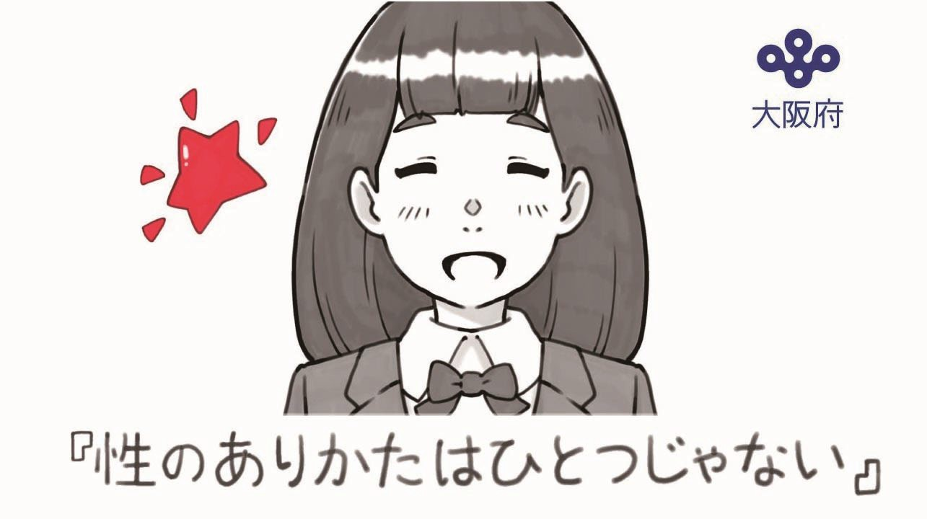

- 啓発リーフレット

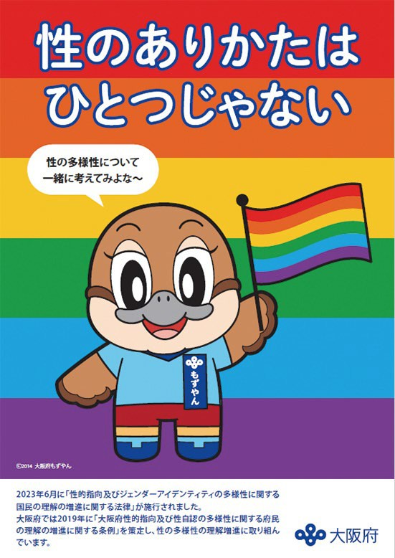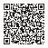

赤（生命）・橙（癒し）・黄（太陽）・緑（自然）・藍（平穏/調和）・紫（精神）の６色で、性の多様性を表しています。

身近な人権のこと

仕事や働き方で判断していませんか？

職業や雇用をめぐる人権問題のこと

仕事に対する固定的なイメージ
わたしたちの生活は多様な仕事や働き方に支えられています。
しかし、「力仕事に従事しているから」「非正規社員だから」など、仕事の中身やその人のことを知らないにもかかわらず、マイナスのイメージを持って一方的に判断をしてしまうことがあります。
わたしたちは、一人一人の仕事や働き方の違いを理解・尊重し、そこに優劣がないことを認識することが必要です。

雇用分野における均等な機会・待遇の確保
雇用をめぐっては、本人の適性と能力に基づかない不合理な採用選考など、就職における差別の問題もあります。
国連の専門機関である ILO（国際労働機関）は、昭和 33（1958）年に、雇用や職業上の差別待遇を受けない権利の保障を定めた「ILO 第 111 号条約」（雇用及び職業についての差別待遇に関する条約）をつくり、各国に雇用や職業上の機会均等の促進を求めています（日本はまだ批准していません）。
「雇用の分野における男女の均等な機会及び待遇の確保等に関する法律」（男女雇用機会均等法）では、「男女の両方を対象とした性差別」、「間接差別（※）」を禁止するとともに、職場におけるセクシュアルハラスメント防止が義務付けられています。また「労働政策の総合的な推進並びに労働者の雇用の安定及び職業生活の充実等に関する法律」（労働施策総合推進法）では、職場におけるパワーハラスメント防止のために、相談窓口をあらかじめ設置することなど、事業主に雇用管理上必要な措置が義 務付けられました。
さらに、「短時間労働者及び有期雇用労働者の雇用管理の改善等に関する法律」（パートタイム・有期雇用労働法）では、通常の労働者と同視すべきパートタイム・有期雇用労働者等の待遇を差別的に取り扱うことの禁止等を定めています。
（※）性別以外の事由を要件に、一方の性の構成員に他の性の構成員と比較して相当程度の不利益を与えるものを、合理的な理由なく講じること。

大阪府では
国に対し「ILO 第 111 号条約」の批准を求めています。
また、企業において公正な採用選考制度の確立と人権意識を高めるため、国（大阪労働局）と連携して「公正採用選考人権啓発推進員」の設置を求め、併せて新たに推進員に選任された人を対象とした新任・基礎研修を実施しています（※）。このほか、労働相談センターで労働相談を実施することにより労働問題に関するトラブルの未然防止と解決支援を行うとともに、リーフレットや啓発冊子の作成・配布、セミナーの開催等により労働関係法令の周知普及を進めています。
（※）詳しくは大阪府ホームページ

https://www.pref.osaka.lg.jp/o110090/rosei/koseisaiyo/400-suisin-kensyu.html をご覧ください。
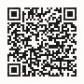

企業の取組
政治・経済・文化などが国境を越えて地球規模で拡大するグローバル化が進む中、企業の社会的責任
（CSR：Corporate Social Responsibility）についての考え方が確立しています。これは、企業が社会を構成する一員として、従来からの経済的・法的責任だけでなく、消費者・従業員・地域住民を含む、広く利害関係者すべてに対して責任を負わなければならないという考え方です。社会的責任に関する国際規格（ISO26000）では７つの中核主題の中に「人権」「労働慣行」を挙げており、それに取り組む企業も増えてきています。
- 労働相談の内容
 | 令和５年度 15,476 件 |  | 令和６年度 11,980 件
１ | 職場の人間関係 | 1,385（8.9%） | 職場のいじめ | 1,062（8.9%）
２ | 職場のいじめ | 1,253（8.1%） | 退職 | 958（8.0%）
３ | 退職 | 1,242（8.0%） | 職場の人間関係 | 929（7.8%）
４ | 労働契約（※） | 1,079（7.0%） | 労働契約（※） | 822（6.9%）
５ | 解雇 | 715（4.6%） | 有給休暇 | 611（5.1%）
６ | 有給休暇 | 677（4.4%） | 解雇 | 610（5.1%）
７ | 労働時間 | 503（3.3%） | 賃金に関すること | 441（3.7%）
８ | 休業・休職に関すること | 489（3.2%） | 賃金未払い | 437（3.6%）
９ | 賃金未払い | 486（3.1%） | 労働時間 | 409（3.4%）
10 | 社会保険 | 468（3.0%） | 社会保険 | 395（3.3%）

（出典：「令和６年度労働相談統計年報」より）
（※）労働条件の明示、労働契約内容の相違・変更（賃金カット除く）、試用期間等
令和６（2024）年度に大阪府労働環境課（労働相談センター）が受け付けた労働相談は、11,980 件となりました。前年度と比較すると、「セクシュアルハラスメント（136 件）」が 120 件、「職場のいじめ
（1,062 件）」が 191 件、「職場の人間関係（929 件）」が 456 件増加し、これらを合わせた「職場のハラスメント・人間関係」に関する相談は 2,127 件となり、767 件増加しました。

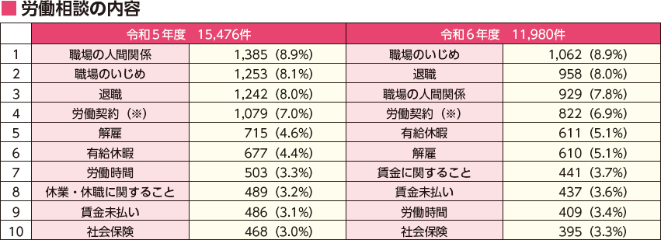

- 採用面接における質問で人権上問題があると思うこと
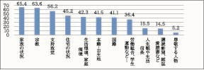
「人権問題に関する府民意識調査（令和２年度）」より

※いずれの質問も「就職差別につながるおそれのある不適切な質問」とされています。（厚生労働省
HP「公正な採用選考の基本」より）

ニートの状態にある若者の実態と支援策
ニート（Not in Education, Employment or Training）とは、就学、就労、職業訓練のいずれも行っていないことを意味する用語で、日本では、15～34 歳までの非労働力人口のうち、通学しておらず、家事を行っていない「若年無業者」を指しています。
厚生労働省では、全国の若者支援の実績やノウハウのある NPO 法人や民間団体等に委託し、「地域若者サポートステーション」（愛称：サポステ）を実施しています。サポステでは、働くことに悩みを抱える 15 歳～49 歳までの若者などに対し、キャリアコンサルタントなどによる専門的な相談、コミ ュニケーション訓練などによるステップアップ、協力企業への職場体験などにより、就労に向けた支援を行っています。
大阪府では、平成 25（2013）年９月より、年齢や性別、障がいの有無にかかわらず、全ての求職者に対応し、就職活動に関するきめ細かな情報の提供や個別支援を行う「OSAKA しごとフィールド」を設置し、一人一人の就活ステージに合わせたサポートにより、一日も早い就職に向けた支援を実施しています。

職場におけるハラスメント
ハラスメントとは、他者に対する発言・行動等が本人の意図とは関係なく、他者を不快にさせた
り、尊厳を傷つけたり、不利益を与えたり、脅威を与えることを言います。特に職場で起こりやすいハラスメントとして、セクシュアルハラスメントとパワーハラスメントがあります。また、妊娠・出産・育児休業等を理由とする不利益取扱い（いわゆるマタニティハラスメント）、カスタマーハラスメント等も、重大な問題です。

セクシュアルハラスメント
性的な嫌がらせのことを言い、男女雇用機会均等法及び厚生労働省の指針では「職場において行われる性的な言動に対するその雇用する労働者の対応により当該労働者がその労働条件につき不利益を受け、又は当該性的な言動により当該労働者の就業環境が害されること」と定義され、同性に対するものや、性的指向・性自認に関するものも含まれます。
（※35 ページ「性的指向や性自認に関するハラスメント」参照）
形態
●対価型セクシュアルハラスメント
職場において労働者の意に反する性的な言動が行われ、それを拒否したことで当該労者が解雇、降格、減給等の不利益を受けること
《典型例》
・性的な関係を要求したが拒否されたため、当該労働者を解雇すること
・出張中に上司が体に触れたが抵抗されたため、当該労働者を不利益な配置転換すること
・事業所内で、事業主が日頃から労働者に係る性的な事柄について公然と発言していたが抗議されたため、当該労働者を降格させること
●環境型セクシュアルハラスメント
職場において労働者の意に反する性的な言動が行われ、職場の環境が不快なものとなったため、能力の発揮に重大な悪影響が生じる等、当該労働者が就業する上で看過できない程度の支障が生じること
《典型例》
・事業所内で上司が体に度々触れたため、当該労働者が苦痛に感じて就業意欲が低下していること
・同僚が取引先において労働者に係る性的な内容の情報を意図的かつ継続的に流布したため、当該労働者が苦痛に感じて仕事が手につかないこと
・事務所内にヌードポスターを掲示しているため、当該労働者が苦痛に感じて業務に専念できないこと

パワーハラスメント
労働施策総合推進法及び厚生労働省の指針では、「職場における優越的な関係を背景として、業務上必要かつ相当な範囲を超えた言動により、就業環境を害すること（身体的若しくは精神的な苦痛を与えること）」と定義されています。また、パワハラにより心理的負荷を生じ、うつ病等の精神障がいを発症した場合も、業務上の疾病に該当し得るとされました。

形態
●身体的な攻撃
（例）暴行・傷害
- 精神的な攻撃
（例）脅迫・名誉毀損・侮辱・ひどい暴言
- 人間関係からの切り離し
（例）隔離・仲間外し・無視
●過大な要求
（例）業務上明らかに不要なことや遂行不可能なことの要求
●過小な要求
（例）業務上の合理性なく、能力や経験とかけ離れた程度の低い仕事を命じる、仕事を与えない
●個の侵害
（例）私的なことに過度に立ち入る

いわゆるマタニティハラスメント
職場において行われる上司・同僚からの言動（妊娠・出産したこと、育児休業等の利用に関する言動）により、妊娠・出産した女性労働者や育児休業等を申出・取得した男女労働者等の就業環境が害されることです。
形態
●制度等の利用への嫌がらせ型
・解雇その他不利益な取扱いを示唆するもの
（例）産前休業の取得を相談したところ、退職を勧められた
・制度等の利用の請求又は制度等の利用を阻害するもの
（例）育児休業の取得を相談したところ、男性であることを理由に拒否された
・制度等を利用したことにより嫌がらせ等をするもの
（例）所定外労働の制限を請求していることを理由に、仕事をさせてもらえない
●状態（妊娠した、出産した、つわり等による労働能率の低下等）への嫌がらせ型
・解雇その他不利益な取扱いを示唆するもの
・妊娠等したことにより嫌がらせ等をするもの
（例）妊娠を報告したところ、早めの退職を勧められたり、仕事を任せてもらえなくなった

カスタマーハラスメント
顧客からのクレーム・言動のうち、当該クレーム・言動の要求の内容の妥当性に照らして、当該要求を実現するための手段・態様が社会通念上不相当なものであって、当該手段・態様により、労働者の就業環境が害されることです。
- カスタマーハラスメントの 3 つの要素
① 顧客、取引先、施設利用者その他の利害関係者が行うこと
② 社会通念上相当な範囲を超えた言動であること

③ 労働者の就業環境が害されること
「社会通念上相当な範囲を超えた言動」か否かの判断については、「言動の内容」及び「手段・態様」に着目し、総合的に判断。「言動の内容」、「手段・態様」の片方のみで社会通念上相当な範囲を超える場合もあり得ます。
また、正当な指摘等を受けた事業者（労働者）の側の不適切な対応が端緒となっている場合があることにも留意する必要があります。
クレームの全てがカスタマーハラスメントに該当するわけではなく、客観的にみて、社会通念上 相当な範囲で行われたものは、いわば「正当なクレーム」であり、カスタマーハラスメントに当たらないことに留意する必要があります。

身近な人権のこと自立に向けて

ホームレスの人権のこと

ホームレスの状況
定まった住居を失い、公園や河川、道路、駅舎その他の施設を起居の場所として日常生活を営んで いるホームレスは、減少傾向にありつつも、多数存在しており、令和 7（2025）年１月に国が実施した
「ホームレスの実態に関する全国調査（以下「全国調査」という。）」（概数調査）では、全国で 2591
人（うち大阪府 763 人）（※能登半島地震の影響により調査を実施していない石川県７市町を除いた数値）となっています。
ホームレスは、低栄養や、不衛生、厳しい夏の暑さ、冬の寒さなど、劣悪な環境にあり、時には生命の危険と向かい合うこともあります。加えて嫌がらせや集団暴行の対象になり、不幸にも生命を落とすという事件も起こっています。
路上（野宿）生活に至る原因は、人によってさまざまです。日雇労働等不安定な就労に長年就いてきた人たちの高齢化や会社の倒産等による失業・仕事の減少など、経済的な原因によるものが多数を占 めますが、健康上の問題や家庭内の問題、借金の問題など、複数の原因が複雑にからみ合っているケースも少なくありません。
ホームレスの多くは、アルミ缶や家電製品等の廃品を収集して得た収入で生活しています。「今の路上（野宿）生活のままでいい」という人もいますが、「アパートに住み、就職して自活したい」と望んでいる人も少なくありません。
しかし、民間賃貸住宅を借りる場合や就職面接等において、ホームレスというだけで契約や採用に 至らない場合があります。この問題は、人間の尊厳に関わる人権問題であり、誰もが無関心のままですまされることではありません。

ホームレスの自立の支援等に関する特別措置法と基本方針
平成 14（2002）年に「ホームレスの自立の支援等に関する特別措置法（以下「法」という。）」が施行されました。国は法に基づいて、就業の機会の確保や、安定した居住の場所の確保、保健及び医療の確保、生活に関する相談及び指導に関する基本的事項などについて、全国調査で明らかになったホー ムレスの実態を反映した施策を示す「ホームレスの自立の支援等に関する基本方針（以下「基本方
針」という。）」を策定しています。
平成 27（2015）年の基本方針には、福祉の観点から実施しているホームレス自立支援事業等について「生活困窮者自立支援法」に基づく事業として実施すること等が新たに示されました。また、令和 ５（2023）年の基本方針には、これまでのホームレスの高齢化長期化への対応に加え、性的マイノリティのホームレス等への個々の事情の配慮や DV 被害によりホームレスにならざるを得ない人については、配偶者暴力相談支援センターと連携すること等が示されました。

大阪府では
平成 16（2004）年４月からおよそ５年毎に、法に基づき、基本方針を指針として、「大阪府ホームレスの自立の支援等に関する実施計画（以下「実施計画」という。）」を策定し、市町村等と連携協力して、個々のホームレスの状況に応じた総合的な自立の支援に取り組んできました。
現在は、令和６（2024）年３月に策定した５期目となる実施計画（計画期間：令和６（2024）年４月１日から令和 11（2029）年３月 31 日）に基づき、ホームレス巡回相談指導事業と路上（野宿）生活からの脱却に向けた既存施策（生活保護や「生活困窮者自立支援法」に基づく自立相談支援事業など）の十分な活用を柱に、国、市町村その他関係機関と連携し、総合的かつ計画的にホームレスの自立支援施策を実施しています。
また、府、大阪市や民間団体が一体となって運営する「大阪ホームレス就業支援センター」への支援を通し、住居がなく失業中の方などの就労による自立に向け、民間等からの仕事の開拓や提供等の就業支援を行っています。
- 都道府県別ホームレス数
 | 令和６年調査 | 令和７年調査 | 増減
大阪府 | 856 人 | 763 人 | ▲ 93 人
東京都 | 624 人 | 565 人 | ▲ 59 人
神奈川県 | 420 人 | 366 人 | ▲ 54 人
福岡県 | 163 人 | 154 人 | ▲ 9 人
愛知県 | 110 人 | 108 人 | ▲ 2 人

〈ホームレスの実態に関する全国調査（概数調査）結果 令和７（2025）年１月（厚生労働省）（抜粋）〉
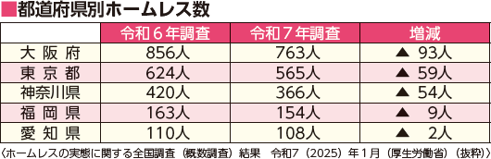
- ホームレスの今後の生活の希望
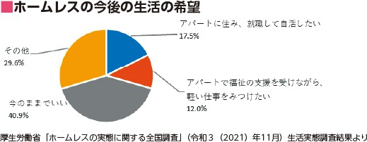
厚生労働省「ホームレスの実態に関する全国調査」（令和３（2021）年 11 月）生活実態調査結果より

- 住居喪失不安定就労者等の実態と支援策
「住居喪失を理由としてインターネットカフェや漫画喫茶、サウナ等昼夜滞在可能な店舗で寝泊まりする人々（以下「住居喪失者」という。）」の中には、「派遣労働者や契約社員、パート・アルバイトなどの不安定就労に従事する人々（以下「住居喪失不安定就労者」という。）」がいます。
平成 19（2007）年度の厚生労働省の調査では、全国で住居喪失者は約 5,400 人と推計されています。
また、平成 28（2016）年度の東京都の調査では、住居喪失者は都内で約 4,000 人、うち住居喪失不安定就労者は約 3,000 人と推計されています。調査対象住居喪失者の年齢は 30～39 歳が最も多く（全体の 38.6%）、１ヶ月の平均収入は 11.4 万円です。また、住居確保の問題として、「入居に必要な初期費用（敷金等）」を挙げる人が最も多く（62.8％）、次いで「家賃を払い続けるための安定収入がない
（33.3%）など、収入があっても不安定で、かつ貯蓄にまわす余裕がないため、住居を確保できない実態が明らかになっています。
これらの人々は、公園、河川、道路、駅舎その他の施設を故なく起居の場所とし、日常生活を営んでいるホームレスとは異なりますが、不安定な居住状態であることから、ホームレスとなることを余 儀なくされるおそれのある人々と考えることができます。全国の福祉事務所設置自治体では、生活困窮者自立支援法に基づき、住居喪失不安定就労者のみならず、現に経済的に困窮し、最低限度の生活を維持することができなくなるおそれがある人々全般を対象とした自立相談支援機関を設置し、生活全般にわたる困りごとに対する相談を受け付けています。

身近な人権のこと

被災者の人権のこと
大規模な災害は多くの人命、生活基盤や働く場を奪い、被災者は突如として大きな困難に直面しま す。情報不足やデマなどによる人権侵害が生じることがあるほか、被災者はその後の避難生活でも多くの困難に直面します。
災害時においても、わたしたちの人権が十分に尊重されるとともに、一人一人が被災された方々の状況を理解し、正しい情報と冷静な判断に基づき、人権に配慮した行動を取れるよう呼びかけていくことが必要です。

アイヌの人々の人権のこと
アイヌの人々は、独自の言語、宗教や文化の独自性を有する先住民族です。しかし、近世以降のいわゆる同化政策等により、その文化の十分な保存、伝承が図られているとは言い難い状況にあります。令和元（2019）年５月には「アイヌの人々の誇りが尊重される社会を実現するための施策の推進に関する法律」が施行され、アイヌの人々への、アイヌであることを理由とした差別等の禁止やアイヌ政策を総合的かつ継続的に実施するための支援措置などが定められました。

こころの病に関すること

こころの病とは
「こころの病」と言っても、種類も症状もさまざまで、原因が分かっていないものが多くあります。例えば、うつ病と診断された場合でも、ストレスがきっかけの場合もあれば、身体の病気と関係していることもあります。

誰でもかかりうる病気です
こころの病で通院や入院をしている人たちは、国内で 603 万人（令和 5（2023）年厚生労働省患者調査）です。また、生涯を通じて５人に１人がかかるとも言われています。
しかし、「こころの病は特別な人がかかるもの」という、古くからの慣習や風評などから生じる先入観や偏見が解消されたとは言えず、また、このため生きづらさや生活のしづらさに苦しんでいる人たちがいます。
こころの病は誰でもかかりうる病気であり、こうした先入観や偏見にとらわれないことが大切です。

大阪府では
精神科病院から地域生活への移行の推進や就労に向けた訓練の実施など、保健・医療・福祉の面から、さまざまな取組を行っています。
また、保健所やこころの健康総合センターにおいては、精神保健福祉相談をはじめ、啓発や研修などに取り組んでいます。

- 主なこころの病とその症状
統合失調症 | こころや考えがまとまりづらくなってしまう病気です。幻覚や妄想などの陽性症状と意欲の低下、感情表現が少なくなるなどの陰性症状があります。まわりの人には聞こえない声が聞こえたり、話がまとまらなくなったりします。
うつ病 | 眠れない、食欲がない、一日中落ち込んでいる、何をしても楽しめないといったことが続いている場合、うつ病の可能性があります。ものの見方が否定的になり、自分はダメな人間だと感じてしまうことがあります。
躁うつ病（双極性  障害） | ハイテンションで活動的な躁状態と、憂うつで無気力なうつ状態を繰り返しま  す。
パニック症 | 突然理由もなく不安になり、動悸やめまい、発汗、窒息感、吐き気、手足の震  えといった発作を起こし、そのために生活に支障が出ている状態です。
依存症 | 薬物使用や飲酒、ギャンブルなどの行為を自分ではコントロールできなくなり、日常生活に支障を来す病気です。買い物、インターネットやゲームなどへ  の依存もあります。
PTSD（心的外傷後ストレス障害） | 災害や事故、事件など、個人で対処できないような、突然の衝撃的なできごとの影響で、突然怖い体験を思い出す、不安や緊張が続く、眠れないなどの症状が出てきます。このような状態が何か月も続くときには PTSD の可能性があり  ます。
認知症 | 脳の機能が低下し、記憶や思考への影響がみられる病気です。アルツハイマー  型認知症、血管性認知症などがあります。
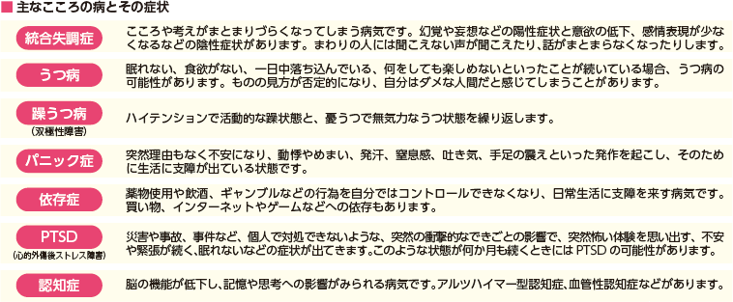

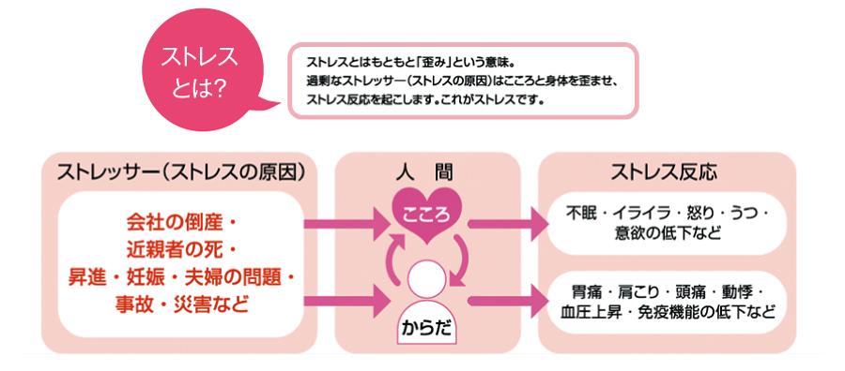
身近な人権のこと

プライバシーを守るために

個人情報保護のこと

個人情報について
個人情報（※）は、わたしたちが日常生活や事業活動などを営んでいく上で、その利用が必要不可欠なものです。一方、その内容に誤りがあったり、本人に無断で取得や提供がなされた場合、プライバシーなどの個人の権利や利益を侵害するおそれがあります。
平成 15（2003）年に制定された「個人情報の保護に関する法律」（個人情報保護法）では、国・地方公共団体の責務や個人情報取扱事業者の義務等を定めており、地方公共団体は自らが保有する個人情報の保護に関する条例を定めていました。
平成 27（2015）年９月には、個人情報保護委員会の新設や個人情報の定義の明確化、取り扱う個人情報数が 5,000 以下の事業者を規制対象外とする制度の廃止等を柱とする改正個人情報保護法が成立し、平成 29（2017）年５月に全面施行されました。
「デジタル社会の形成を図るための関係法律の整備に関する法律（令和３（2021）年法律第 37
号）」により、個人情報保護法制の一元化等が図られ、令和４（2022）年４月１日に「個人情報保護 法」「行政機関の保有する個人情報の保護に関する法律（平成 15（2003）年法律第 58 号）」及び「独立行政法人等の保有する個人情報の保護に関する法律（平成 15（2003）年法律第 59 号）」という３本の法律が「個人情報保護法」に一本化されました。併せて、地方公共団体の個人情報保護制度についても、統合後の「個人情報保護法」において全国的な共通ルールが規定され、令和５（2023）年４月 １日に施行されました。
（※）「個人情報」とは、生存する個人に関する情報であって、氏名、住所、性別、生年月日、顔画像等個人を識別する情報だけではなく、ある個人の身体、財産、職種、肩書等の属性に関して、事実、判断、評価を表す全ての情報を含み、他の情報と容易に照合することができ、それにより特定の個人を識別することができることとなるものを含みます。

本人通知制度について
住民票の写しや戸籍謄本等を第三者が取得した場合に、事前登録した本人に交付事実を通知する
「本人通知制度」が府内全市町村で導入されています。
この制度は、委任状の偽造などによる住民票の写しや戸籍謄本等の不正請求及び不正取得の早期発見につながり、個人情報の不正利用防止や事実関係の究明の一助になります。また、本人に交付した事実を通知することで不正取得が発覚する可能性が高まるため、不正請求及び不正取得自体を抑止する効果も期待されます。

被害告知制度について
第三者により戸籍謄本等が不正取得された際に、被取得者に対して当該事実を通知する「被害告知 制度」が、８割以上の団体で導入されています。 被害告知制度の実施要領を事前に策定し公表してお

くことにより、被取得者を含めた住民への説明責任が高まるほか、抑止効果が期待できます。また、不正取得が発覚した場合において、統一的、迅速かつ安定的な対応ができます。

大阪府では
個人情報を安全かつ適正に取り扱うためのルールとして、「大阪府個人情報保護条例」を平成８
（1996）年に施行しました。この条例では、府の実施機関（※）が保有する個人情報について、開示請求権、訂正請求権、利用停止請求権、是正の申出権を保障してきました。
令和５（2023）年４月１日の法施行に伴い、地方公共団体及び地方独立行政法人についても法の適用を受けることとなりました。大阪府においても、法の施行に合わせて、「大阪府個人情報保護条例」の全部改正を行い、名称も「大阪府個人情報の保護に関する法律施行条例」に変更しました。
（※）知事、教育委員会等の各行政委員会、警察本部長、府設立の地方独立行政法人をいいます。

- 大阪府における個人情報保護について
- わたしたち一人一人の権利
自らの情報に関する権利が保障されます。
自分に関する情報が見たいとき ─開示請求権─
- 誰でも、府の実施機関が現に保有する自分に関する情報の開示を請求することができます。自分に関する情報を利用停止してほしいとき ─利用停止請求権─
- 誰でも、府の実施機関が現に保有する自分に関する情報について、法の定める保有の制限や利用・提供の制限等に違反して利用・提供していると思うときには、その個人情報の利用停止を請求できます。
自分に関する情報に誤りがあるとき ─訂正請求権─
- 誰でも、府の実施機関が現に保有する自分に関する情報が事実と違う場合には、その個人情報の訂正を請求することができます。
自分に関する情報の取扱いを是正してほしいとき ─是正の申出権─
- 府の実施機関が自分に関する情報を不適切に取り扱っていると思うときは、その取扱いの是正を申し出ることができます。
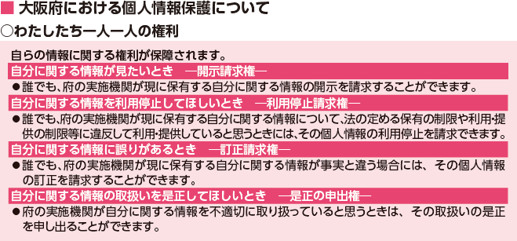

災害時に備えた個別避難計画と個人情報保護
災害対策基本法において、高齢者や障がい者などの避難行動要支援者（※1）の個別避難計画
（※2）の作成が市町村長の努力義務とされています。市町村は、条例による特別の定めがある場合や本人の同意を得られた場合に、平常時から個別避難計画情報を地域の避難支援等関係者（民生委員・児童委員、市町村社会福祉協議会、自主防災組織等）に提供し、災害時に備えて迅速・確実な情報伝達や安否確認、避難誘導等の体制を整えることとなっています。
また、個別避難計画情報を提供する際は、市町村の地域防災計画に定めるところにより、提供を受 ける者に対して、個別避難計画情報の漏えい防止のために必要な措置を講ずるよう求めることなど、避難行動要支援者等の権利利益を保護するために必要な措置を講ずるよう努めなければならないとされています。
（※１）災害が発生し、又は災害が発生するおそれがある場合に自ら避難することが困難な者であって、その円滑かつ迅速な避難の確保を図るために特に支援を必要とする者。
（※２）避難行動要支援者ひとり一人の避難支援等が、迅速かつ適切に行えるよう、避難支援者が、どのような支援を行うのかを具体的に記載するもの。
- 本人通知制度の主な流れ本人通知制度の登録者
当該市町村に戸籍又は住民票があり、利用登録した人

戸籍・住民票の写し等の請求者代理人・第三者等
①事前登録の申出
②住民票の写し等の請求
③住民票の写し等の交付
④交付した事実を通知

市町村の戸籍・住民票交付窓口
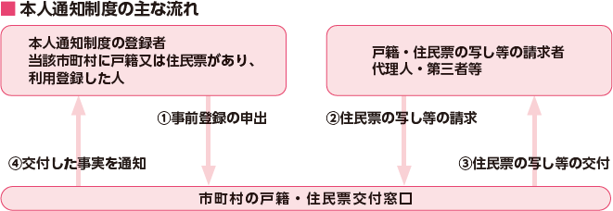

身近な人権のこと

人身取引のこと
人身取引（性的サービスや労働の強要等）は重大な人権侵害であり、人道的観点からも迅速・的確な対応が求められています。これは、人身取引が、その被害者に対して深刻な精神的・肉体的苦痛をもたらし、その被害の回復は非常に困難だからです。
政府は、令和４（2022）年 12 月に策定された「人身取引対策行動計画 2022」に基づき、人身取引対策に係る情勢に適切に対処し、政府一体となった総合的かつ包括的な人身取引対策を推進しています。
法務省の人権擁護機関では、人身取引についての関心と理解を深めるため、各種人権啓発活動を実施するとともに、人権相談、調査救済活動に取り組んでいます。

刑を終えて出所した人や家族の人権のこと
刑を終えて出所した人や家族に対する偏見や差別は根強く、定職に就くことや住居を確保することが困難な状況にあります。このため、更生に向けた計画的な支援など、地域で暮らすためのさまざまな支援が必要です。

見た目（外見）の症状による差別について
生まれつきのあざ、事故・病気による傷ややけど、脱毛などの「見た目（外見）」の症状がある人たちが学校でいじめられたり、就職や結婚で差別されたりするといった問題があります。
「見た目（外見）の症状」は、本人の努力では改善できないものであり、見た目（外見）が目立っているからといって差別したり偏見を持ったりすることは許されません。すべての人が自分らしく生きることができるように多様性を大切にする社会を築いていきましょう。

無戸籍者の人権のこと
何らかの理由から出生の届出をしないために、戸籍がないまま暮らさざるを得ない方が存在していま す。戸籍に記載されていないことによって、社会生活上、様々な不利益を被るといった無戸籍者の問題があります。
令和４（2022）年 12 月 10 日、民法の嫡出推定制度の見直し等を内容とする民法等の一部を改正する法律が成立し、令和６（2024）年４月１日から施行されました。改正により、婚姻の解消等の日から 300 日以内に子が生まれた場合であっても、母が前夫以外の男性と再婚した後に生まれた子は、再婚後の夫の子と推定することとしました。また、女性の再婚禁止期間が廃止されました。
法改正の詳しい内容等について、ご不明の点があれば、全国の法務局・地方法務局又はお住まいの市区町村の戸籍窓口にご連絡ください。

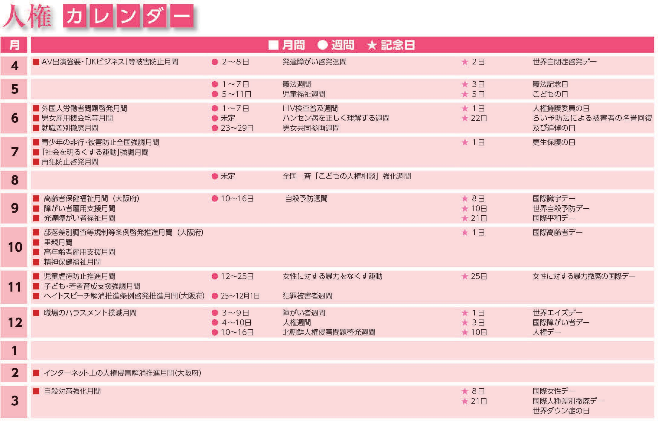

人権カレンダー

月 | - 月間 | - 週間 | ★記念日
４ | - AV 出演強要・「JK ビジネス」等被害防止月間 | ⃝ ２～８日  発達障がい啓発週間 | ★ ２日  世界自閉症啓発デー
５ |  | ⃝ １～７日憲法週間  ⃝ ５～11 日  児童福祉週間 | ★ ３日  憲法記念日  ★ ５日  こどもの日
６ | - 外国人労働者問題啓発月間  ■男女雇用機会均等月間  ■就職差別撤廃月間 | ⃝ １～７日  HIV 検査普及週間  ⃝ 未定  ハンセン病を正しく理解する週間  ⃝ 23～29 日  男女共同参画週間 | ★ １日  人権擁護委員の日  ★ 22 日  らい予防法による被害者の名誉回復及び追悼の日
７ | - 青少年の非行・被害防止全国強調月間  ■「社会を明るくする運動」強調  月間 |  | ★ １日  更生保護の日

 | ■再犯防止啓発月間
８ |  | ⃝ 未定  全国一斉「こどもの人権相談」強化週間
９ | - 高齢者保健福祉月間（大阪府）  - 障がい者雇用支援月間  - 発達障がい者福祉月間 | ⃝ 10～16 日自殺予防週間 | ★ ８日  国際識字デー  ★ 10 日  世界自殺予防デー  ★ 21 日  国際平和デー
10 | - 部落差別調査等規制等条例啓発推進月間（大阪府）  - 里親月間  - 高年齢者雇用支援月間  - 精神保健福祉月間 |  | ★ １日  国際高齢者デー
11 | - 児童虐待防止推進月間  - 子ども・若者育成支援強調月間  - ヘイトスピーチ解消推進条例啓発推進月間（大阪府） | ⃝ 12～25 日  女性に対する暴力をなくす運動  ⃝ 25～12 月 1 日犯罪被害者週間 | ★ 25 日  女性に対する暴力撤廃の国際デー
12 | - 職場のハラスメント撲滅月間 | ⃝ ３～９日障がい者週間  ⃝ ４～10 日人権週間  ⃝ 10～16 日  北朝鮮人権侵害問題啓発週間 | ★ １日  世界エイズデー  ★ ３日  国際障がい者デー  ★ 10 日  人権デー
１
２ | - インターネット上の人権侵害解  消推進月間（大阪府）
３ | - 自殺対策強化月間 |  | ★ ８日  国際女性デー  ★ 21 日  国際人種差別撤廃デー  世界ダウン症の日

わたしたちは、毎日多くの人と接しながら生活していますが、会話の中の何気ない一言で、無意識に誰かを傷つけているかも知れません。人権を「自分の問題」として見つめ直し、一人一人の人権が尊重される社会を共に築いていきましょう。

人権に関する相談

一人で悩まないで…

人権に関する相談
人権のことで心が傷ついたときには、「誰にも言えずにつらい」「どこに相談したらよいかわからない」「相談を聞いてもらってアドバイスがほしい」など、一人で悩むのではなく、身近なところで相談できることが何よりも大切です。
暮らしの中で起こるさまざまな人権問題に関して、市町村では相談窓口を開設しています。
相談窓口の相談員は、状況の理解に努め、相談内容を解きほぐしながら、相談者の立場に立って事案に応じた適切な助言や情報提供を行っています。また、府内の自治体、公益法人、民間非営利団体
（NPO）などの相談機関が連携協力する「人権相談機関ネットワーク」の中から事案に応じた適切な機関を紹介したり取り次ぐなど、連携して取り組んでいます。

大阪府では
専門の相談員による「大阪府人権相談窓口」を開設するほか、市町村が実施する相談事業を推進するため、交付金による支援を行っています。また、「大阪府人権総合講座」では、府内の自治体、公益法人、民間非営利団体（NPO）などの相談機関の相談員の養成を行っています。さらに、「人権相談機関ネットワーク」を運営するとともに、相談内容を集約し、ホームページなどで情報提供しています。

人権擁護士
近年、人権に関する相談は、さまざまな課題が絡み合って、複雑・多様化しています。大阪府では、府民の人権問題を早期に解決に結びつけるとともに、人権侵害を未然に防止する役割を担う人材とし て、「人権擁護士」を平成 19（2007）年度から養成しています。人権擁護士は、市町村や民間事業所等において、相談事案を分析して適切な専門相談機関につなげたり、相談員のサポートや心のケアを行ったりするなどの業務を担います。
大阪府人権擁護士 検索

国（法務省）の人権相談窓口
全国の法務局・地方法務局における電話、面接又はインターネットによる相談です。みんなの人権 110 番（全国共通人権相談ダイヤル）
電話番号 ０５７０―００３―１１０
受付時間 平日午前８時 30 分から午後５時 15 分まで
・電話は、おかけになった場所の最寄りの法務局・地方法務局につながります。発信した地域によっては、その地域を管轄しない法務局・地方法務局で電話を受ける場合があります。一部の IP 電話等からは利用できない場合があります。
・相談は、法務局職員又は人権擁護委員がお受けします。
・法務局・地方法務局では、窓口において面接による相談も受け付けています。

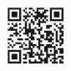
・インターネットによる人権相談も受け付けています。みんなの人権 110 番 検索


大阪府人権相談窓口

さまざまな人権問題を解決するためにともに考え、助言や情報提供、適切な相談機関の紹介などを行います。
（大阪府が一般財団法人大阪府人権協会に委託し実施）電話番号
０６―６５８１―８６３４相談日時
月曜日から金曜日・第４日曜日 10 時～16 時（電話相談）木・金曜日 18 時～22 時（LINE 相談）
※相談受付は終了時刻の 30 分前まで
※祝日及び年末年始を除く。ただし、第４日曜日は相談を受け付けます。
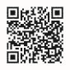
※メール・FAX・手紙による相談は常時受付大阪府人権相談窓口 検索


LINE 相談はこちら

大阪府人権ポータルサイト「ゆまにてなにわ WEB」
大阪府人権ポータルサイト「ゆまにてなにわ WEB」を令和５（2023）年 11 月１日に開設しました。
人権に関する情報を課題ごとにまとめ、必要な情報を見つけやすくなりました。
また、各種相談窓口についても、一つのページにまとめることで、どこへ相談すればよいかなど、わ

かりやすくなっています。
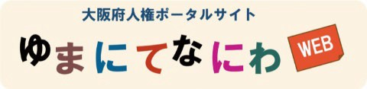
ゆまにてなにわ WEB 検索
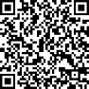

人権に関する相談

市町村人権相談窓口
 | 機関名 | 電話番号 | 開設日・時間
大阪市 | 人権啓発・相談センター | 06-6532-7830 | 月～金 ９時から 21 時  日祝 ９時から 17 時 30 分  （土・年末年始を除く）
堺市 | 人権相談ダイヤル  （人権推進課） | 072-228-7364 | 月～金 ９時から 12 時  13 時から 16 時 30 分  （祝休日・年末年始を除く）  性的マイノリティなど性の多様性の相談を含む
堺市 | 人権ふれあいセンター  （あいてらす堺） | 072-245-2530 | 火～日 ９時から 17 時 30 分  （年末年始を除く）  ※月曜日が祝休日の場合は開設

《豊能》
 | 機関名 | 電話番号 | 開設日・時間
豊中市 | 一般財団法人とよなか人権文化まちづくり協会 | 06-4865-3655 | 月～金（祝日・年末年始を除く）  ９時から 17 時
池田市 | 池田市人権協会 | 072-752-8226 | 月～金  ９時から 17 時
箕面市 | 人権施策室 | 072-724-6720 | 月～金  9 時から 17 時
箕面市 | 萱野中央人権文化センター | 072-722-7400 | 火～日 ９時から 17 時  ※祝日も相談可
箕面市 | 桜ヶ丘人権文化センター | 072-721-4800 | 火～日 ９時から 17 時  ※祝日も相談可
豊能町 | 住民人権課 | 072-739-3402 | 月～金  ９時から 17 時 30 分
能勢町 | 総務課 | 072-734-0479 | 月～金  ８時 30 分から 17 時

《三島》
 | 機関名 | 電話番号 | 開設日・時間
吹田市 | 人権政策室 | 06-6384-1513 | 第 1～4 木曜日 ９時 30 分から  11 時（予約制）  （祝日、年末年始を除く）
吹田市 | 一般社団法人吹田市きしべ地域  人権協会（交流活動館内） | 06-6388-5504 | 月～金 ９時から 17 時 30 分  （祝日、年末年始を除く）
高槻市 | 人権 110 番  （人権・男女共同参画課） | 072-674-7110 | 月～金 ８時 45 分から 12 時、  13 時から 17 時 15 分  （祝日、年末年始を除く）
茨木市 | 茨木市人権センター | 072-622-6613 | 月～金 ９時から 17 時  （祝日、年末年始を除く）
摂津市 | 摂津市人権協会 | 06-6383-1011 | 月～金 10 時から 16 時  （祝日、年末年始を除く）
島本町 | 島本町人権まちづくり協会 | 075-961-7830 | 月、水、金 10 時から 12 時  （祝日、年末年始を除く）

《北河内》
 | 機関名 | 電話番号 | 開設日・時間
守口市 | 人権市民相談課 | 06-6992-1512 | 月、水、金９時から 12 時  木 13 時から 16 時  ※電話相談 第 2・4（金）17 時から 20 時  LGBTQ＋なんでも相談  毎月第２木曜日 17 時から 20 時
枚方市 | 特定非営利活動法人枚方人権まちづくり協会 | 072-844-8788 | 月・水・金 9 時から 17 時 30 分  （第１水曜日は、12 時 45 分から  17 時 30 分）
寝屋川市 | 人権・男女共同参画課 | 072-825-2168 | 月～金  ９時から 17 時 30 分  人権擁護委員による人権相談  毎週水曜日９時 30 分から 12 時※  要予約
大東市 | 人権室 | 072-870-9063 | 月～金  ９時から 17 時 30 分
大東市 | 特定非営利活動法人  ほうじょう（北条人権文化セン  ター内） | 072-876-2560 | 月、水、木 9 時から 17 時 30 分  火、金 ９時から 20 時 30 分
大東市 | 特定非営利活動法人  大東野崎人権協会（野崎人権文  化センター内） | 072-879-8810 | 火・水・金 ９時から 18 時 月・木 ９時から 20 時  第 1・3 土曜日 ９時から 18 時

門真市 | 人権協会（人権市民相談課内） | 06-6902-6079 | 月～金  ９時 30 分から 17 時 30 分
四條畷市 | 四條畷市人権協会  (人権・市民相談課内) | 072-803-7355 | 月～金 10 時から 16 時（祝日は除く）  グリーンホール田原  （田原支所）でも相談可  ※夜間電話相談  月 17 時から 21 時（祝日は除く）
交野市 | 総務課 | 072-892-0121 | 月、水、金 13 時から 15 時

《中河内》
 | 機関名 | 電話番号 | 開設日・時間
八尾市 | 人権政策課 | 072-924-3830 | 月～金  ８時 45 分から 17 時 15 分
柏原市 | 人権推進課 | 072-972-6100 | 月～金  ９時から 16 時 30 分
東大阪市 | 荒本人権文化センター | 06-6788-7424 | 月～金  ９時から 17 時
東大阪市 | 長瀬人権文化センター | 06-6720-1701 | 月～金  ９時から 17 時

《南河内》
 | 機関名 | 電話番号 | 開設日・時間
富田林市 | 人権・市民協働課 | 0721-25-1000 | 月～金  ９時から 17 時 30 分
富田林市 | 一般社団法人富田林市人権協議会  （多文化共生・人権プラザ内） | 0721-24-3700 | 月～金  ９時から 17 時
河内長野市 | 人権推進課 | 0721-53-1111 | 月～金  ９時から 17 時 30 分
松原市 | 人権交流室 | 072-337-3101 | 月～金  ９時から 17 時 30 分
松原市 | 人権交流センター | 072-332-5705 | 月～金  ９時から 17 時 30 分
羽曳野市 | 人権推進課 | 072-958-1111 | 月～金  ９時から 17 時 30 分
藤井寺市 | 協働人権課 | 072-939-1059 | 月～金  ９時から 17 時 30 分

大阪狭山市 | 市民生活部広報広聴・  人権啓発グループ | 072-360-4287 | 月～金  ９時から 17 時 30 分
太子町 | 住民人権課 | 0721-98-5515 | 月～金  ９時から 17 時
河南町 | 人権男女共同社会室 | 0721-93-2500 | 月～金  ９時から 17 時
千早赤阪村 | 住民課 | 0721-72-0081 | 月～金  ９時から 17 時

《泉北》
 | 機関名 | 電話番号 | 開設日・時間
泉大津市 | 人権くらしの相談課 | 0725-33-1131 | 月～金  ９時から 17 時
和泉市 | 人権・男女参画室 | 0725-99-8115 | 第１、３（月）  13 時 30 分から 15 時 30 分  （祝日、年末年始を除く）
和泉市 | 相談専用ダイヤル  （人権文化センター） | 0725-30-4151 | 月～金 ９時から 17 時 15 分  （祝日、年末年始を除く）
高石市 | 人権・生活相談課 | 072-275-6279 | 月～金  ９時 30 分から 17 時
忠岡町 | 住民人権課 | 0725-22-1122 | 月～金  ９時から 17 時 30 分

《泉南》
 | 機関名 | 電話番号 | 開設日・時間
岸和田市 | 人権・男女共同参画課 | 072-429-9833 | 火～土  ９時から 17 時  （祝日、年末年始を除く）
貝塚市 | 人権政策課 | 072-433-7160 | 月～金 ８時 45 分から 17 時 15 分  （祝日、年末年始を除く）
泉佐野市 | 人権推進課 | 072-463-1212 | 月～金  ８時 45 分から 17 時 15 分
泉南市 | 人権推進課 | 072-480-2855 | 月～金  ９時から 17 時 30 分
泉南市 | 一般社団法人泉南市人権協会 | 072-485-1401 | 月～土  ９時から 17 時 30 分

 |  |  | （土曜日は要予約）
阪南市 | 人権推進課 | 072-489-4505 | 月～金  ８時 45 分から 17 時 15 分
熊取町 | 人権・女性活躍推進課 | 072-452-1004 | 月～金  ９時から 17 時  (祝日・年末年始を除く）
田尻町 | 企画人権課 | 072-466-5019 | 月～金  ９時から 17 時
岬 町 | 人権推進課 | 072-492-2773 | 月～金  ９時から 17 時 30 分
岬 町 | 岬町人権協会（多奈川事務所） | 072-492-3270 | 火・木 （祝日は除く）  9 時から 16 時（12~13 時は除く）
岬 町 | 岬町人権協会（淡輪事務所） | 072-494-1508 | 水・木・金（祝日は除く）  9 時から 16 時（12~13 時は除く）

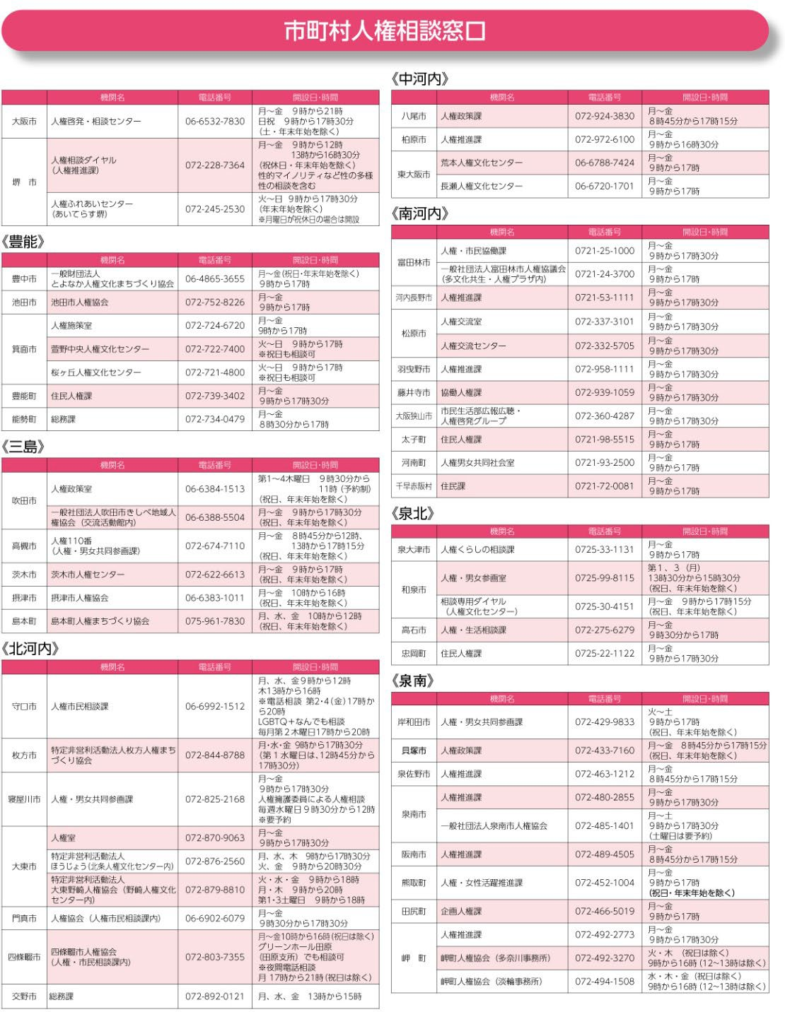
ご意見・ご感想をおよせください。
本冊子をより良いものにしていくため、みなさまからのご意見・ご感想をお待ちしています。本冊子に添付している用紙のほか、大阪府ホームページからもお寄せいただけます。
ぜひ、ご協力いただきますようお願いいたします。ゆまにてそうぞう アンケート 検索

